Министерство науки и высшего образования Российской Федерации

Федеральное государственное бюджетное образовательное учреждение

высшего образования

Уфимский государственный нефтяной технический университет

Кафедра вычислительной техники и инженерной кибернетики

КУРСОВАЯ РАБОТА

по дисциплине

Разработка мобильных приложений

РАЗРАБОТКА МОБИЛЬНОГО ПРИЛОЖЕНИЯ ДЛЯ ПРОХОЖДЕНИЕ И СОЗДАНИЯ СОЦИАЛЬНЫХ ОПРОСОВ НА ПЛАТФОРМЕ ANDROID

Выполнил студент группы БПО-21-01 В.Д.Семенов

Принял ст. преподаватель Е.В. Дружинская

Дата представления работы: ____________

Дата защиты: ______________ Результат: __________

Уфа, 2024 г.

**СОДЕРЖАНИЕ**

ВВЕДЕНИЕ 4

ГЛАВА 1. ОБЗОР ПРЕДМЕТНОЙ ОБЛАСТИ 6

1.1 Предметная область 6

1.2 Анализ аналогов 8

ГЛАВА 2. ПРОЕКТИРОВАНИЕ ПРИЛОЖЕНИЯ 11

2.1 Функциональное моделирование 11

2.1.1 Диаграмма вариантов использования 11

2.1.2 Диаграмма деятельности 12

2.2 Эскизирование графического интерфейса пользователя 17

2.3 Логическое моделирование 21

2.4 Технологии 31

ГЛАВА 3. ПРОГРАММНАЯ РЕАЛИЗАЦИЯ 33

3.1 Вход и регистрация 33

3.2 Страница «Финансы» 37

3.2.1 Сбережения 38

3.2.2 Категории 41

3.2.3 Добавление новой операции 43

3.2.4 Распределение финансов 49

3.2.5 История и планы 53

3.3 Страница «Цели» 54

3.4 Страница «Подписки» 57

3.5 Страница «Важные выплаты» 62

3.6 Страница «Анализ» 64

3.7 Страница «Настройки» 67

ЗАКЛЮЧЕНИЕ 72

СПИСОК ИСПОЛЬЗУЕМЫХ ИСТОЧНИКОВ 73

ПРИЛОЖЕНИЯ 74

# ВВЕДЕНИЕ

**Актуальность.** В современном информационном обществе использование мобильных устройств стало неотъемлемой частью повседневной жизни. Мобильные приложения проникают в различные сферы, предоставляя удобные и эффективные инструменты для решения различных задач. В частности, в сфере управления финансами мобильные приложения занимают особое место, позволяя пользователям вести учет своих расходов и доходов в любое время и в любом месте.

Нерегулярный доход, разнообразные расходы и сложная структура личных финансов требуют эффективных инструментов для контроля и анализа. В этом контексте разработка приложения для учета финансов пользователя становится актуальной задачей.

В рамках данной курсовой работы, акцент смещается к разработке мобильного приложения, которое позволит пользователям эффективно вести учет своих финансов. Приложение предоставит возможность вводить все доходы и расходы по категориям, а также отслеживать подписки, напоминать о необходимости выплаты налогов и других обязательных платежей.

**Целью курсовой работы** является создание мобильного приложения для создания и прохождение на базе операционной системы Android, которое позволит облегчить проведение социальных опросов.

В соответствии с целью было поставлено несколько **задач**, которые необходимо решить:

- проведение анализа предметной области и аналогичных программных продуктов, связанных с ведением финансов;

- изучение основных концепций разработки мобильных приложений с использованием языка программирования Kotlin;

- проектирование классов и структур данных для эффективного хранения данных о опросах и пользователях;

- создание интуитивно понятного графического интерфейса для удобства взаимодействия пользователя с приложением;

- реализация функционала приложения для прохождения опросов.

**Объектом исследования** является разработка приложения на платформе Android, **предметом исследования** – мобильное приложение для отслеживания финансов SocioPulse.

**Методы.** В курсовой работе были использованы такие методы, как анализ литературы по теме исследования, а также эмпирические (практические), такие как программирование и тестирование разработанного приложения.

**Структура.** Курсовая работа состоит из введения, трех глав, заключения, списка использованных источников и приложения.

# ГЛАВА 1. ОБЗОР ПРЕДМЕТНОЙ ОБЛАСТИ

Перед тем, как приступить к проектированию мобильного приложения, необходимо проанализировать предметную область, что позволит глубже понять потребности целевой аудитории и определить конечный функционал продукта.

## 1.1 Предметная область

Предметная область включает в себя процессы учета личных расходов, планирования бюджета, анализа финансового состояния и принятия решений для эффективного управления финансами.

Предметная область включает в себя множество аспектов, связанных с управлением денежными средствами. Важными задачами в этой области являются:

- учет доходов и расходов, что позволяет оптимизировать и планировать будущие траты, устанавливать финансовые цели и контролировать их;

- категоризация расходов, что позволяет ограничивать траты на определенные сферы жизни пользователей и эффективно управлять своими доходами;

- отслеживание обязательных выплат, таких как налоги, кредиты и т.п. также является неотъемлемой частью ведения финансов.

В предметной области существует проблема учета финансов с использованием бумажных носителей. Такой способ регулирования бюджета часто приводит к неполной или некорректной записи какой-либо операции.

Бумажные документы подвержены риску утраты или повреждения, что создает уязвимость для точного учета финансовых операций. Кроме того, ошибки в учете могут возникнуть из-за человеческого фактора: невнимательность или неправильный подсчет могут исказить реальную картину финансового состояния человека, затрудняя последующий анализ и принятие важных финансовых решений.

Также отсутствие финансовой грамотности нередко затрудняют правильное распределение бюджета. Если у человека отсутствуют навыки управления финансами, это может привести к ошибкам в оценке приоритетов расходов и неэффективному распределению средств.

Таким образом, можно сделать вывод, что реализация мобильного приложения, обеспечивающего выполнение основного функционала, характерного для предметной области, существенно упрощает ведение финансов. Целью такого программного продукта является предоставление пользователям инструмента для эффективного управления бюджетом, что позволит минимизировать нерациональные затраты.

При использовании такого программного продукта учет финансов становится доступным в любое время и в любом месте. Также решается проблема утери данных, так как они будут храниться в приложении и их можно восстановить, вновь зайдя на аккаунт.

Создание мобильного приложения существенно облегчает задачу отслеживания обязательных выплат, а также платных подписок, так как благодаря системе оповещений пользователь сможет отследить срок их выплаты.

Приложение должно реализовывать весь необходимый функционал:

- авторизация пользователей;

- управление бюджетом: пользователь может иметь разные счета (наличные, разные карты), соответственно, должна быть возможность создавать счета с разным типом и валютой и распределять финансы с них;

- учет расходов: добавление новых трат с определенного счета. Все расходы разделяются на разные категории (с возможностью добавления своих, персонализированных);

- отслеживание обязательных платежей и подписок (для чего также необходима система уведомлений).

## 1.2 Анализ аналогов

В магазине мобильных приложений «Google Play» есть ряд приложений, предоставляющих подобный функционал. Для анализа разберем самые популярные приложения, имеющие большое число скачиваний.

Наибольшее число скачиваний (более 5 миллионов) и высокую оценку (4.8/5) имеет приложение «Финансы» (рис. 1). Оно дает возможность создавать собственные категории расходов, разные счета, вести учет финансов в разных валютах.

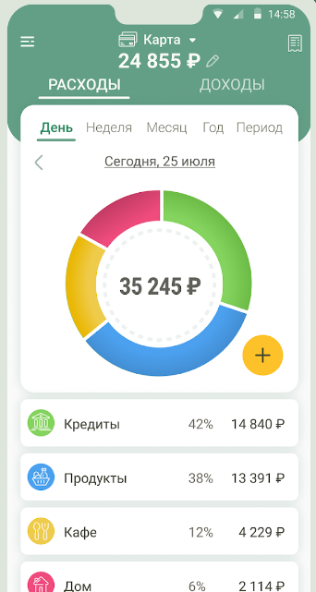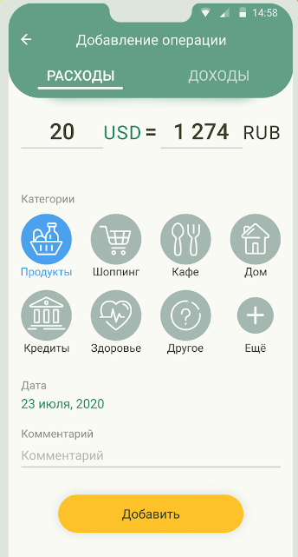

Рисунок 1 – Приложение «Финансы»

Широкий функционал и наглядное отображение сведений о расходах и доходах обеспечивает популярность приложения среди потенциальных пользователей.

При этом минусом приложения является выделение обязательных платежей (например, кредитов) как категории расходов, что может затруднить восприятие. Пользователь может забыть о необходимости выплаты, так как данная категория не вынесена на отдельную страницу и не имеет системы оповещений.

Следующее приложение «Wallet» обладает преимуществом по сравнению с предыдущим, так как дает возможность ставить цели накопления (рис. 2).

Также в нем можно отслеживать планируемые платежи, но подписки здесь не отделены от кредитов/налогов/аренды, что может затруднить восприятие.

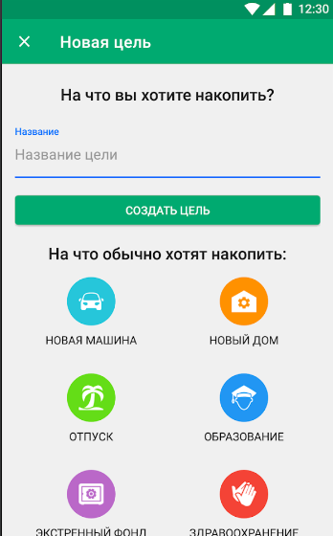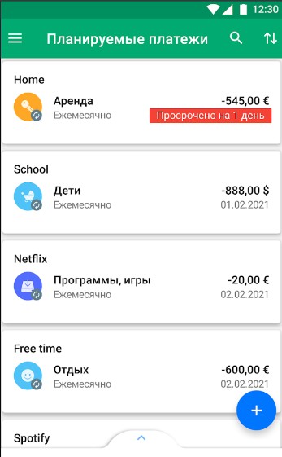

Рисунок 2 – Приложение «Wallet»

Последнее приложение – «Дзен-мани» имеет преимущество в виде понятного графического отображения категорий расходов. Возможность планировать расходы на будущий период, значительно облегчает ведение финансов для пользователя. Данный функционал рассматриваемого приложения представлен на рисунке 3.

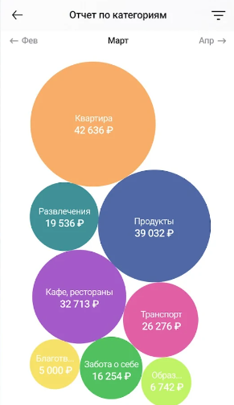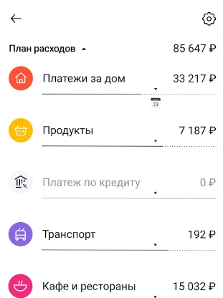

Рисунок 3 – Приложение «Дзен-мани»

Понятный графический интерфейс, возможности персонализации и сохранения информации о финансах – эти аспекты существенно влияют на популярность программного продукта. Чем больше возможностей для ведения финансов предоставляет приложение, тем более широко оно используется пользователями.

Чтобы оптимизировать ведение финансов, в будущем программном продукте будет реализован функционал автоматического распределения бюджета по категориям в зависимости от их приоритета. Это позволит пользователям избежать лишних трат и более грамотно распределить свой бюджет.

# ГЛАВА 2. ПРОЕКТИРОВАНИЕ ПРИЛОЖЕНИЯ

## 2.1 Функциональное моделирование

### 2.1.1 Диаграмма вариантов использования

Диаграмма вариантов использования позволяет смоделировать основные функциональные требования, рассмотренные в предыдущей главе.

Основным действующим лицом является потенциальный пользователь, которые осуществляет взаимодействие с приложением. Каждому пользователю доступен следующий функционал:

1. Управление расходами. В зависимости от собственных целей, пользователь может:

- вносить сведения о новых расходах по категориям;

- создавать новые категории расходов/модифицировать существующие;

- выбирать приоритет категории;

- планировать расходы на будущий период;

- вносить информацию об обязательных платежах (добавлять новый платеж, менять статус/величину существующего);

- включать/выключать уведомления.

2. Планирование бюджета включает в себя следующие задачи:

- отслеживание подписок на различные сервисы, возможность менять их статус (оплачен/не оплачено);

- создание целей для накопления (пользователь может распределять деньги с нужного счета на них);

- включать/выключать уведомления.

3. Управление бюджетом. Сюда включено создание разных счетов (возможность ведения на разных валютах, наличные/карта и т.п.).

Итоговая диаграмма вариантов использования приложения для учета финансов «MyBudget» представлена на рисунке 4.

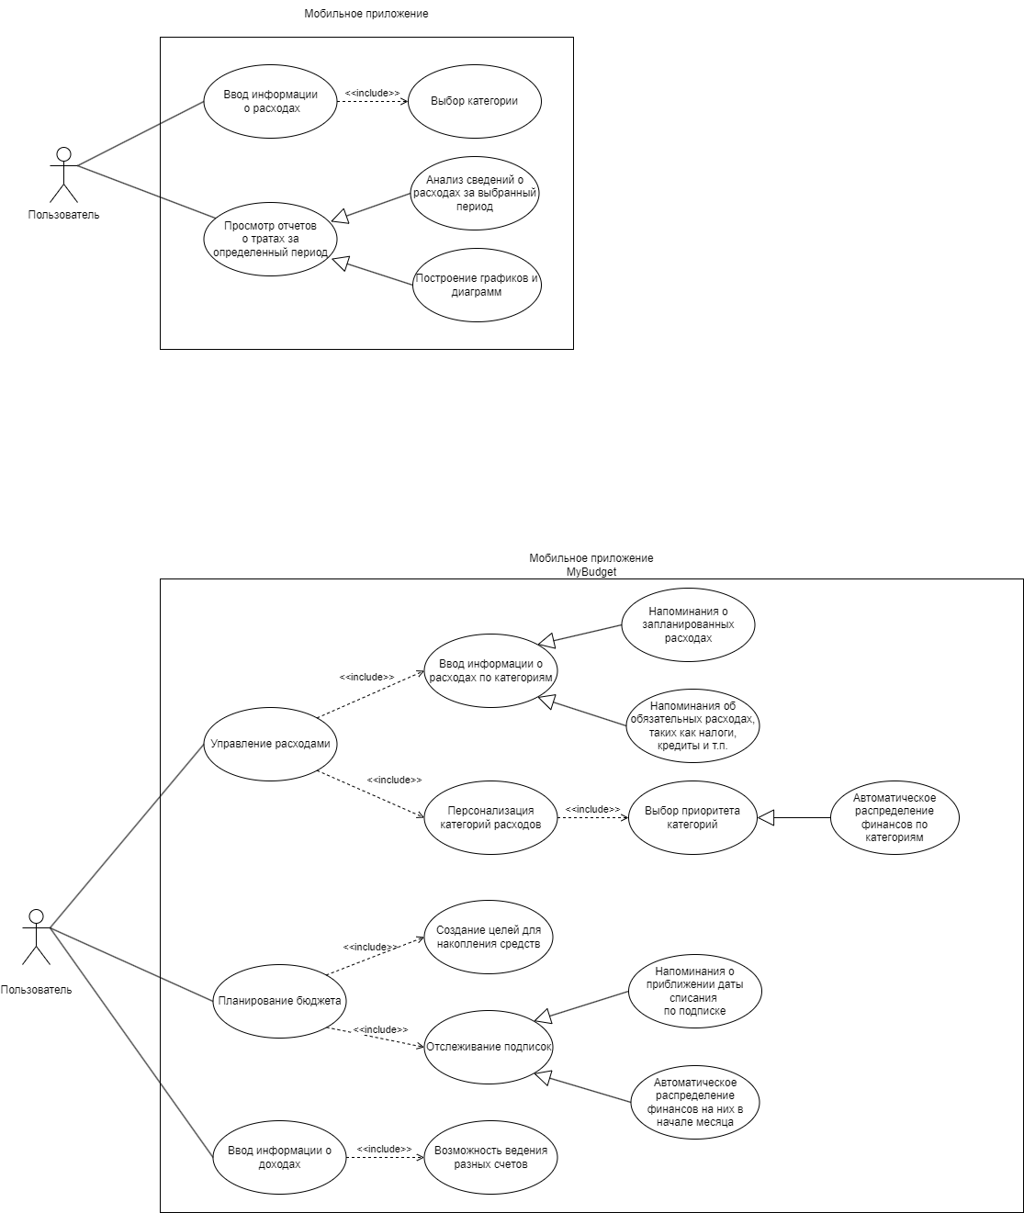

Рисунок 4 – Диаграмма вариантов использования мобильного приложения MyBudget

### 2.1.2 Диаграмма деятельности

Диаграмма деятельности отражает динамические аспекты поведения системы. Отразим основные модули приложения с помощью них.

При входе в приложение (рис. 5) пользователю предлагается зарегистрироваться в системе (или войти в аккаунт, если он уже существует). Это сделано с целью хранения информации и возможности ее восстановления в случае утери мобильного средства/удаления приложения. Для регистрации необходим доступ к интернету.

При наличии интернета происходит аутентификация или регистрация с помощью облачной базы Firebase, после чего подгружаются данные и пользователь попадает на главную страницу приложения.

Если пользователь уже был авторизован, данные подгружаются либо с Firebase, либо с локального хранилища, в зависимости от наличия сети.

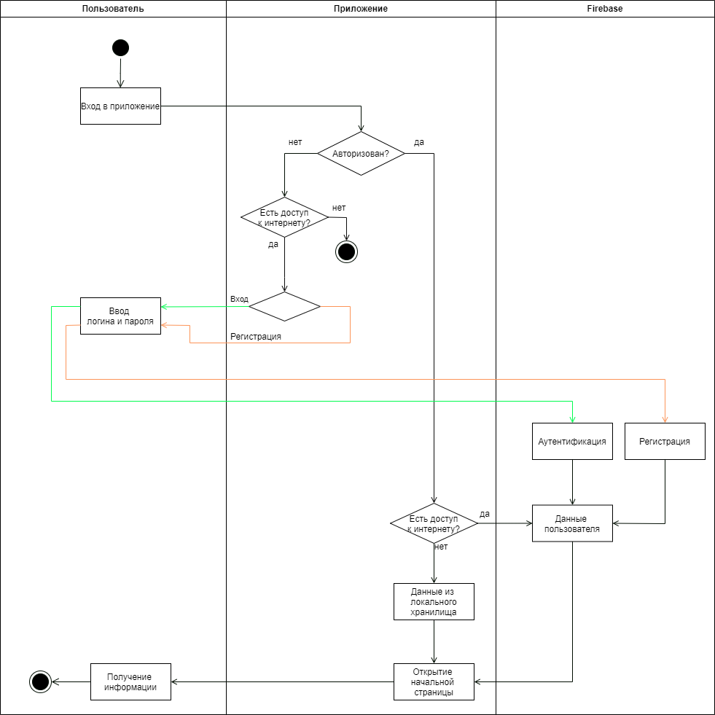

Рисунок 5 – Диаграмма деятельности для системы регистрации и аутентификации

Одной из основных функций приложения является управление расходами пользователя. Для данной системы диаграмма деятельности представлена на рисунке 6. Пользователь выбирает категорию расхода, после чего происходит ввод затраченной суммы и выбор счета для списания.

При вводе расхода, превышающего текущую сумму на счете (то есть пользователь собирается потратить больше денежных средств, чем имеет), будет выдаваться ошибка и два варианта развития событий: изменение суммы/счета списания или завершение операции. Тоже самое будет происходить, если пользователь хочет потратить денег больше, чем выделено на определенную категорию расходов (в зависимости от ее приоритета).

При вводе корректных данных происходит перерасчет денег на счете списания, общей суммы затрат и остатка по категории. Эти данные сохраняются в памяти и на облачном хранилище, если имеется доступ к сети.

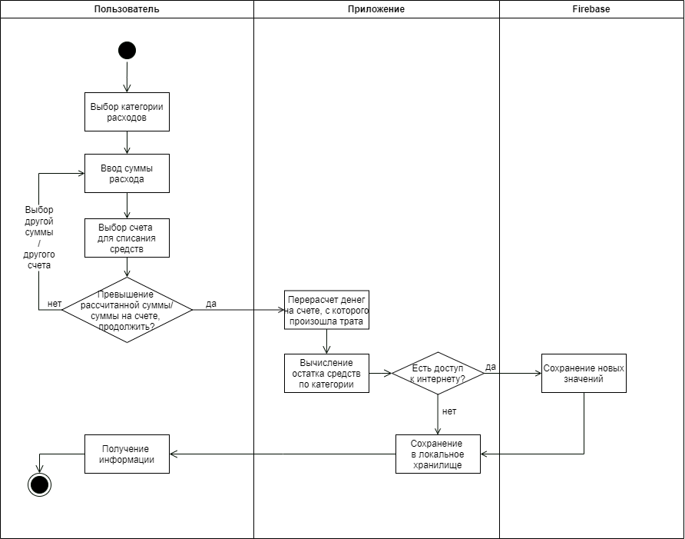

Рисунок 6 – Диаграмма деятельности для системы «Управление расходами»

Также у пользователя есть возможность создания собственных категорий расходов и выбора их приоритета. Диаграмма деятельности на рисунке 7 показывает основные действия: пользователь выбирает приоритет для новой категории, после чего бюджет распределяется на эту категорию. Данные сохраняются и показываются пользователю.

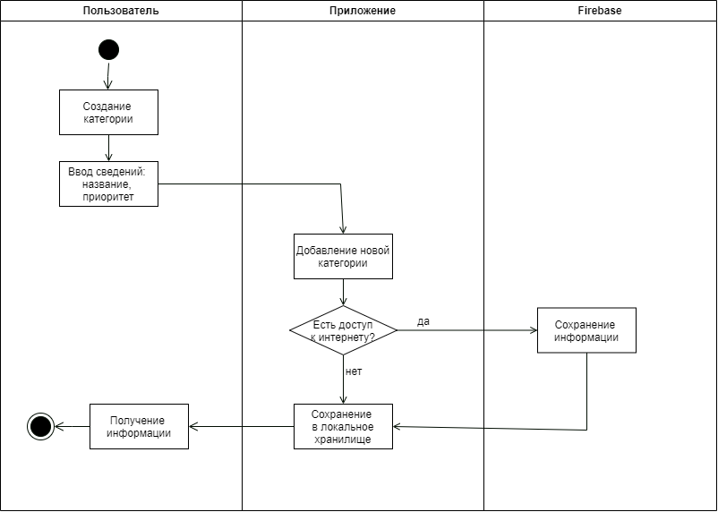

Рисунок 7 – Диаграмма деятельности для системы «Создание новой категории расходов»

После добавления категорий пользователь может распределить на них бюджет с разных счетов. В зависимости от приоритета суммарный бюджет будет разделен между категориями.

Для выполнения этой функции пользователю необходимо выбрать, с каких счетов сбережения будут распределяться по категориям, как представлено на рисунке 8.

При создании нового счета пользователь выбирает название и валюту, в которой будут исчисляться денежные операции и храниться финансы. Эта информация фиксируется в Firebase и локальном хранилище, новый счет отображается у пользователя. Диаграмма деятельности приведена на рисунке 9.

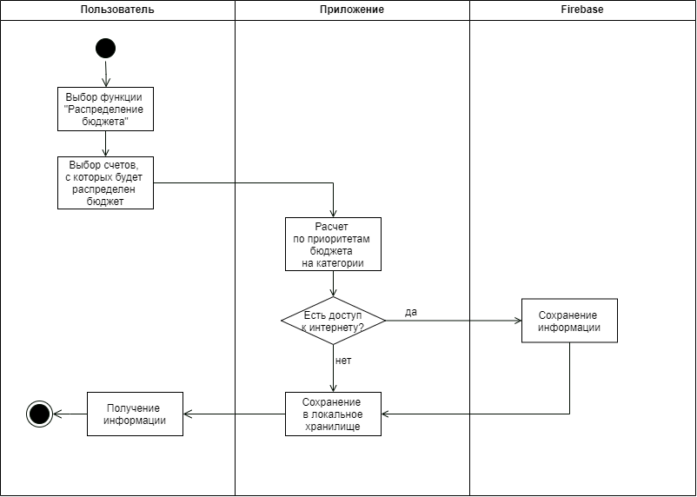

Рисунок 8 – Диаграмма деятельности для системы «Распределение бюджета»

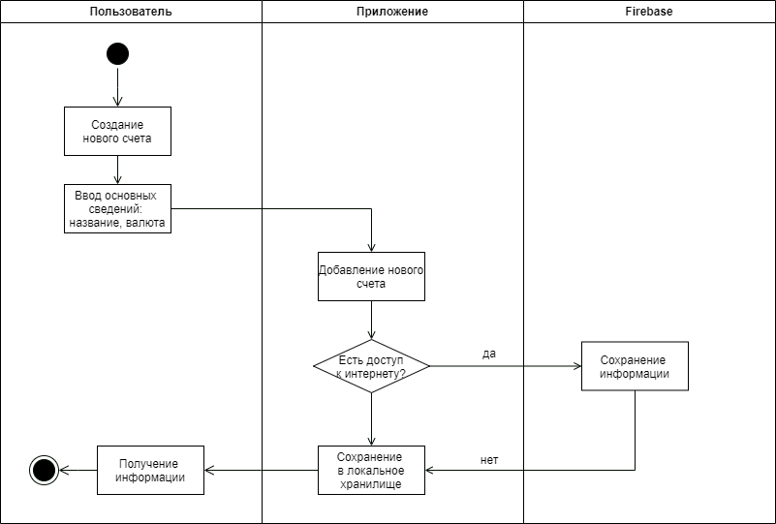

Рисунок 9 – Диаграмма деятельности для системы «Создание нового счета»

Планирование бюджета проходит похожим образом: пользователь вводит сведения о подписках или целях накопления, эти данные передаются в хранилища. Единственное отличие – возможность включить оповещения о необходимости оплатить подписку в определенную дату. Таким же образом происходит процесс записи обязательных выплат.

## 2.2 Эскизирование графического интерфейса пользователя

После определения основного функционала приложения можно переходить к эскизированию графического интерфейса.

При первом входе в приложение пользователь попадает на страницу с выбором входа или регистрации (рис. 10-11).

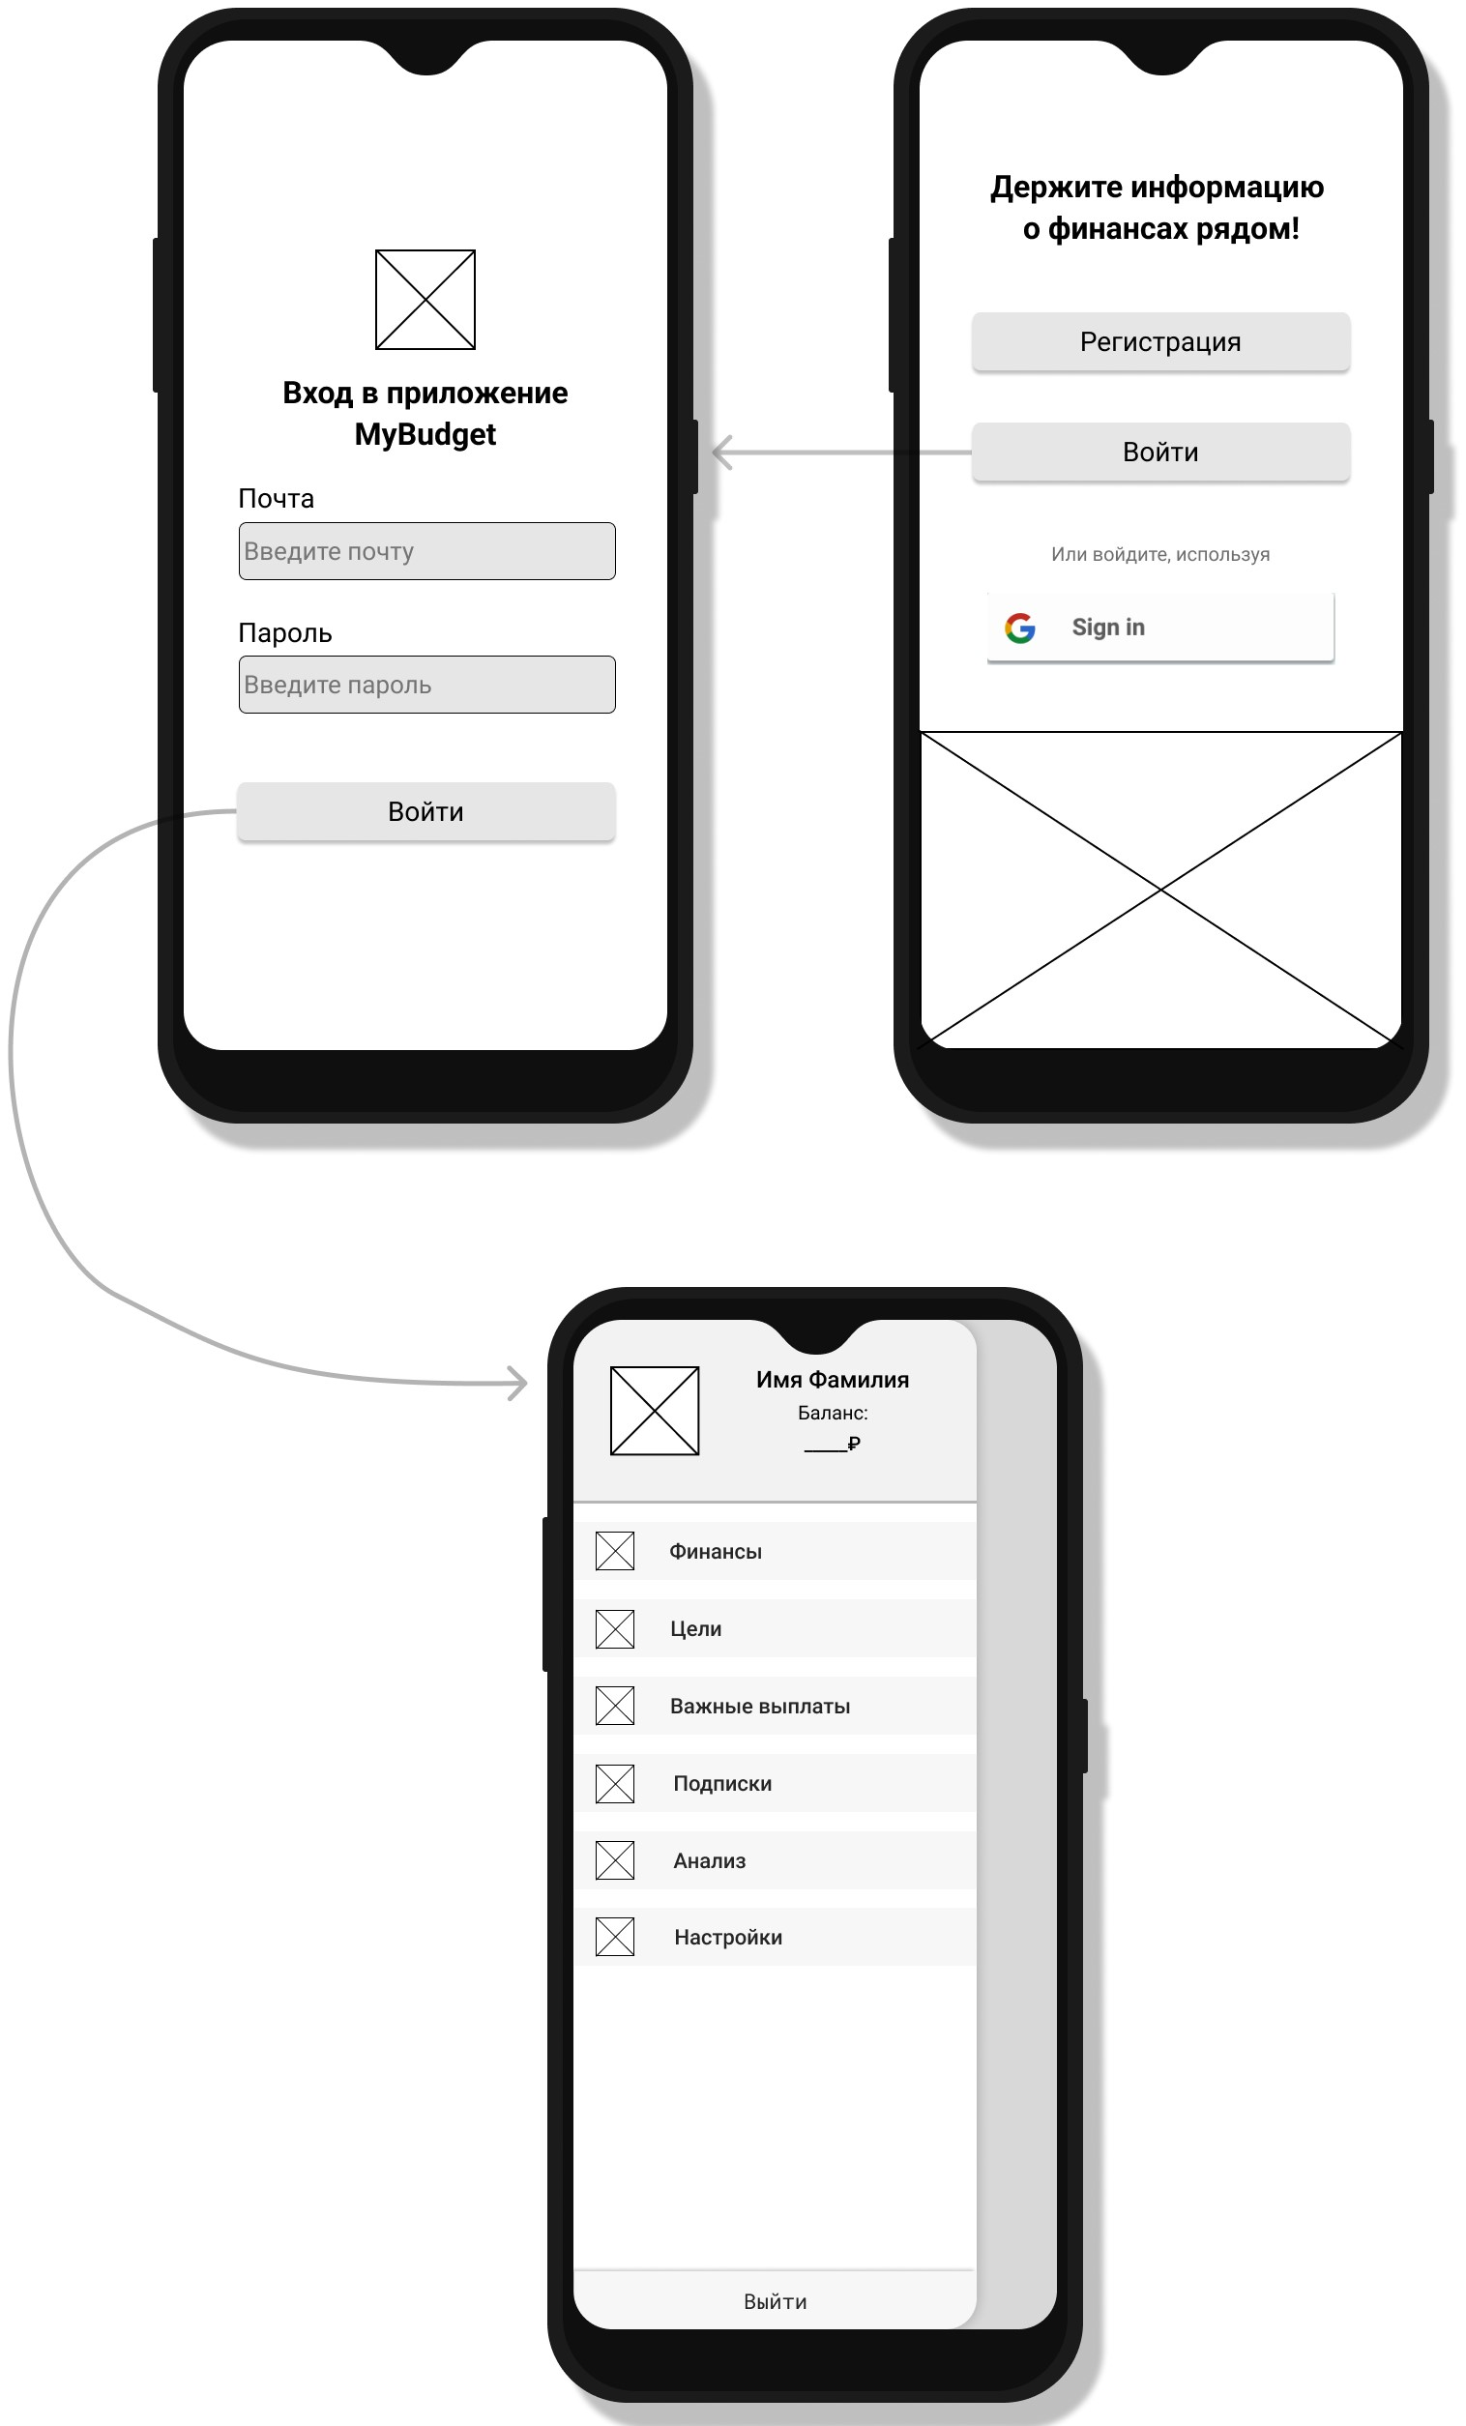

Рисунок 10 – Эскизы экранов входа

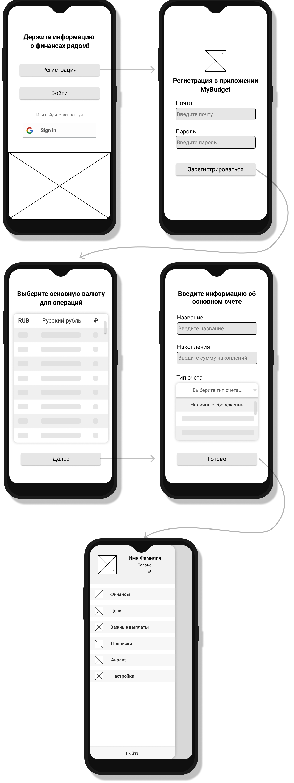

Рисунок 11 – Эскизы экранов регистрации

В обоих случаях пользователь вводит логин и пароль (если не была выбрана регистрация с помощью Google). При входе пользователь попадает на домашнюю страницу; при регистрации дополнительно необходимо указать основные сведения.

Далее функционал распределен по вкладкам (рис. 12) на боковой панели приложения.

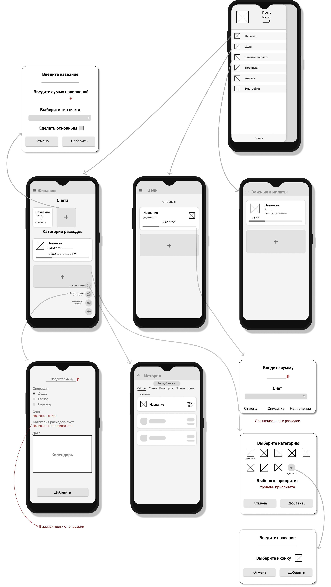

Рисунок 12 – Эскизы основных экранов приложения

Также в приложении будет реализована возможность корректировать настройки и просматривать графическое отображение трат (круговая диаграмма). Эскизы данных экранов представлены на рисунке 13.

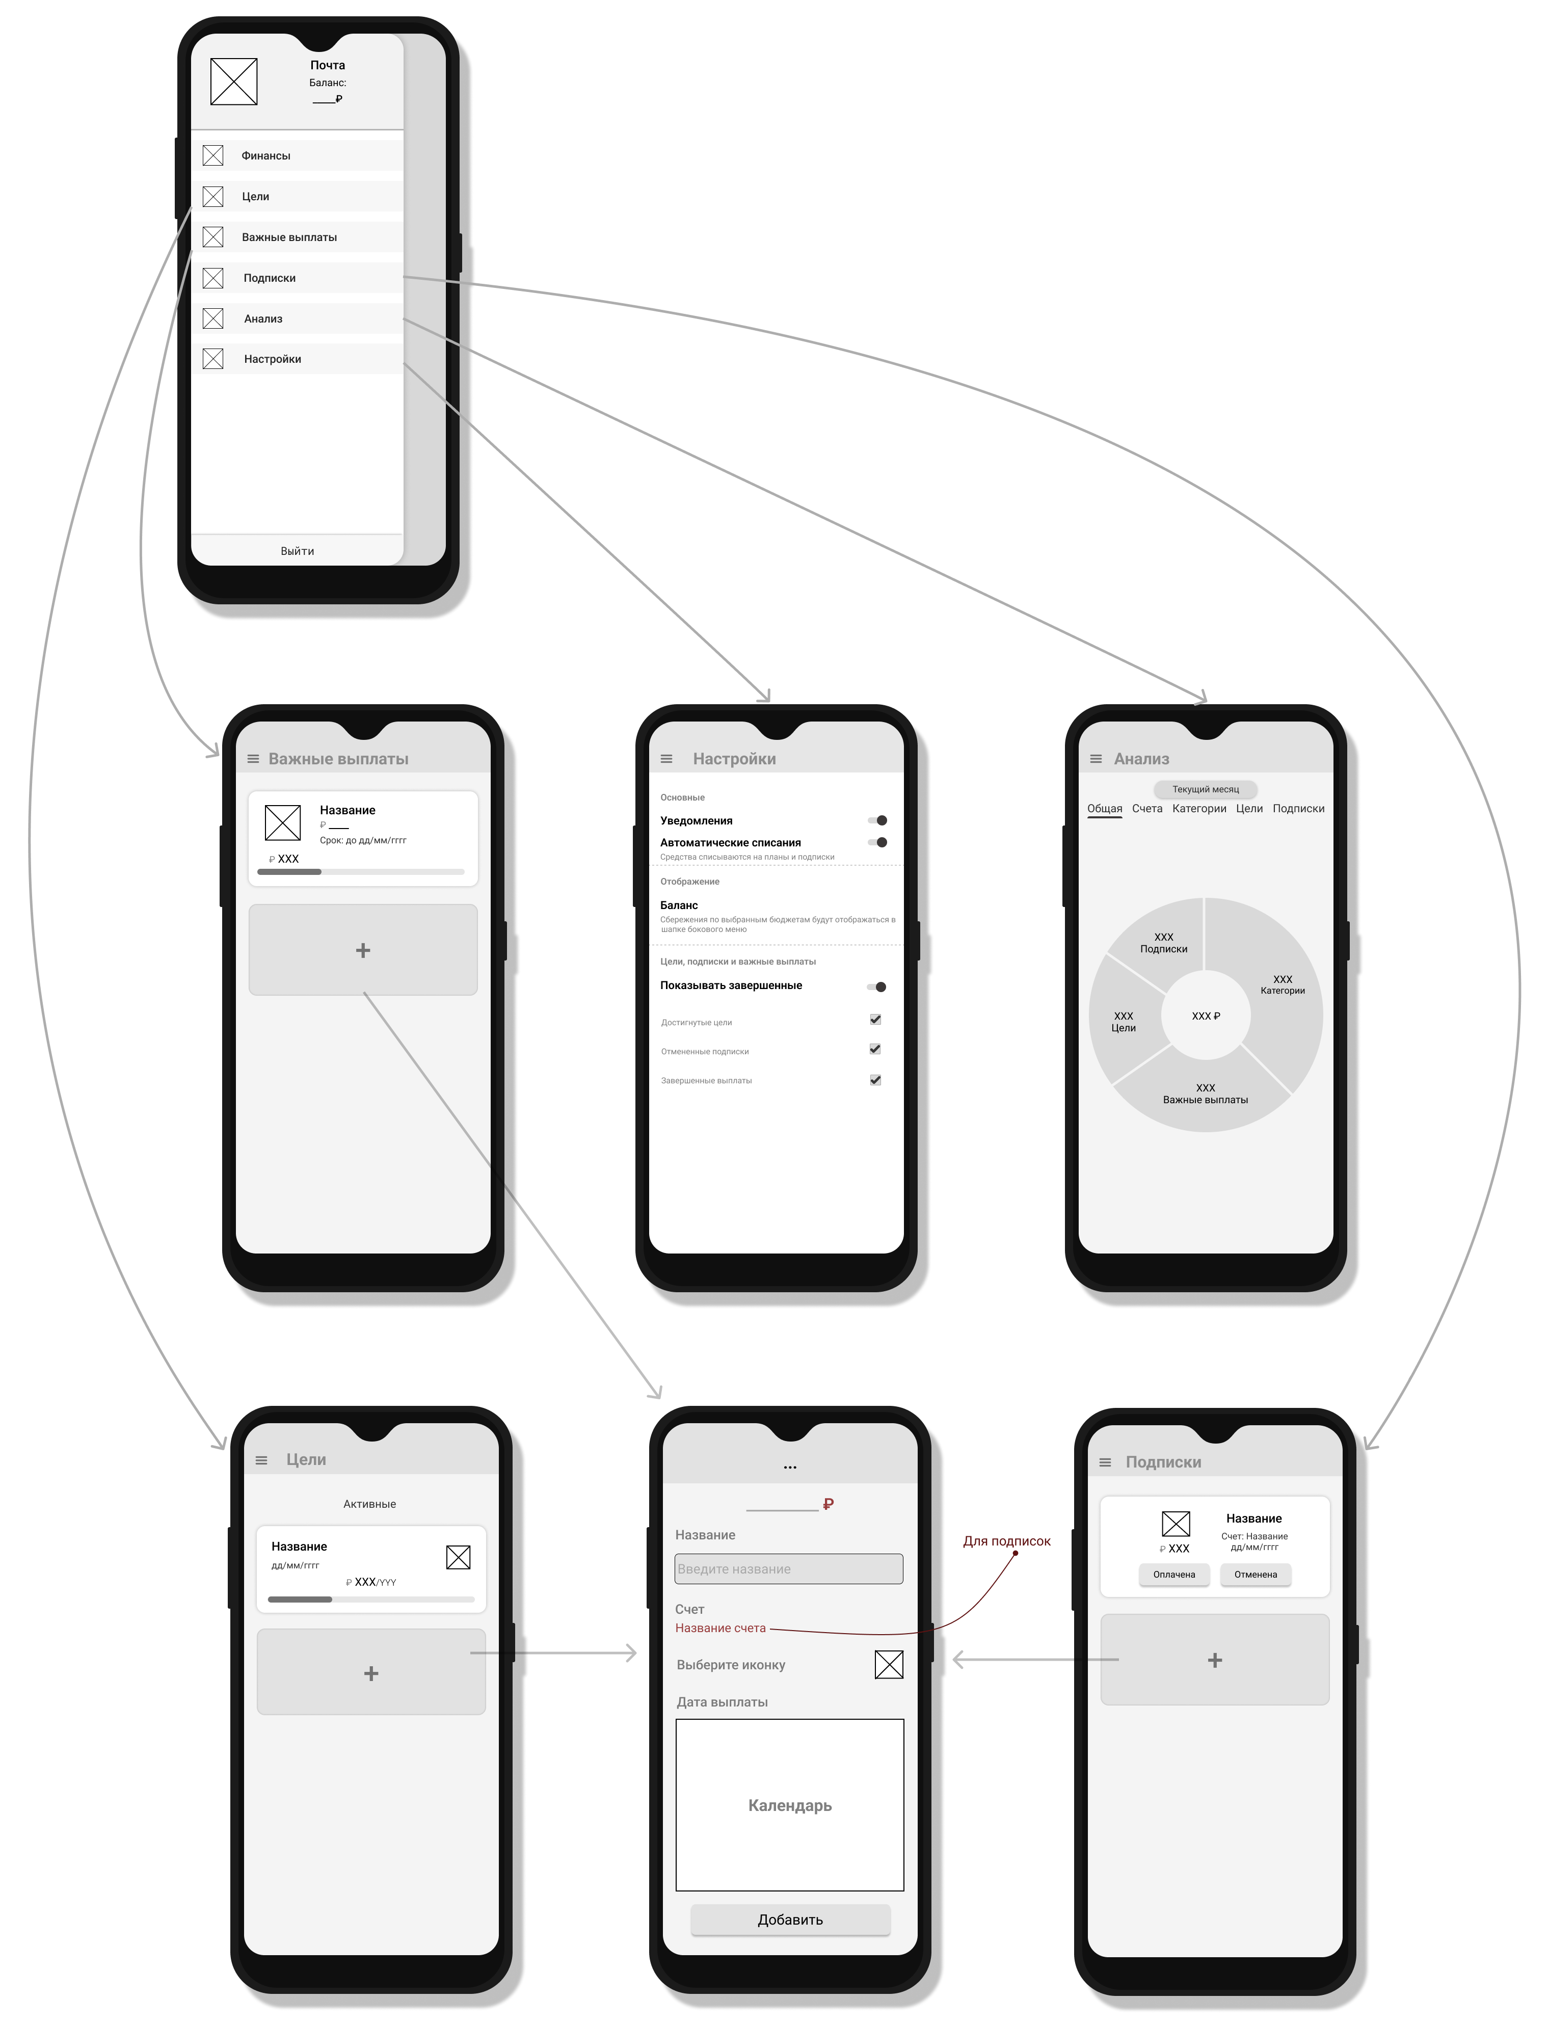

Рисунок 13 – Эскизы экранов «Настройки», «Анализ»

## 2.3 Логическое моделирование

Приложение включает в себя несколько классов, каждый из которых отвечает за отдельных функционал. Всего реализовано 2 активности:

1. StartActivity. Здесь реализуется создание каналов для уведомлений (метод createNotificationChannels). Разметка включает в себя фрагмент с navGraph «start_nav_graph», в котором реализовано переключение между несколькими фрагментами с помощью Navigation API. Среди них:

1.1. EnterFragment.

Данный фрагмент отвечает за вход и регистрацию в приложении. Предоставляет пользователю выбор: вход или регистрация с помощью логина и пароля (тогда переход с помощью Navigation API на необходимые фрагменты) или та же операция с использованием Google-аккаунта (методы: googleSignIn, запускающий активность для аутентификации – используется ActivityResultLauncher; manageResults вызывается для получения информации об аккаунте и аутентификации на Firebase). С помощью кнопок пользователь переходит на следующие фрагменты: SignUpFragment или LogInFragment.

В случае, если пользователь уже вошел в аккаунт, осуществляется автоматический переход на активность HomePageActivity. Если у пользователя не до конца заполнены основные данные, он переходит на фрагмент CurrencyFragment.

1.2. SignUpFragment|LogInFragment.

Оба класса отвечают за работу с регистрацией и аутентификацией с помощью средств Firebase. На фрагментах расположены два текстовых поля для логина и пароля, а также кнопка, отвечающая за переход на следующую активность/фрагмент.

Реализованы вход (signInWithEmailAndPassword) и регистрация (createUserWithEmailAndPassword) по почте и паролю средствами Firebase.

При вводе верных данных в полях LogInFragment пользователь переходит на активность HomePageActivity. После ввода логина и пароля на фрагменте SignUpFragment, пользователь переходит на фрагмент CurrencyFragment.

1.3 CurrencyFragment.

Данный фрагмент отвечает за выбор основной валюты операций пользователя. На нем представлен RecyclerView со списком всех доступных валют. Весь список соответствует предоставленному конвертору на сайте https://www.exchangerate-api.com/, на который делаются запросы с целью конвертации валют в дальнейшем. После ее выбора осуществляется переход к следующему фрагменту – BasicBudgetFragment.

1.4 BasicBudgetFragment

На данном фрагменте происходит заполнение сведений об основном бюджете пользователя – название, текущие накопления, тип счета. После вся информация, введенная ранее, отправляется на облачную базу данных Firebase.

2. HomePageActivity. Содержит Drawer с основными страницами: «Финансы», «Цели», «Важные выплаты», «Подписки», «Настройки». Навигация между соответствующими фрагментами осуществляется с помощью Navigation API.

Главная активность приложения, на которой осуществляется отслеживание всех необходимых сведений из Firebase с помощью ValueEventListener, все данные записываются в FinanceViewModel, которая содержит списки LiveData c данными пользователя. Далее во фрагментах осуществляется подписка на них с помощью Observer.

Данные берутся из Realtime Database:

- Бюджеты хранятся в узлах «Users»-«uid»-«Budgets»-«Base budget» и «Users»-«uid»-«Budgets»-«Other budget»-«key» (Метод для получения данных – updateBudget);

- Категории хранятся в узлах «Users»-«uid»-«Categories»-«Categories base»-«key» (базовые категории, используются при добавлении. Метод для получения данных – updateBeginCategory) и «Users»-«uid»-«Categories»-«yyyy»-«mm»»-«ExpenseCategories»-«key» (Метод для получения данных – updateCategory);

- Цели/подписки/важные выплаты хранятся в узлах «Users»-«uid»-«Goals/Subs/Loans»-«key» (Методы для получения данных – update Goals, updateSubs и updateLoans);

- Планы/история находятся в узлах «Users»-«uid»-«Plan/History»-«yyyy»-«mm»»-«key» (Методы для получения данных – updateHistory и updatePlan).

Информационно-логическая модель облачной базы данных представлена на рисунке 14.

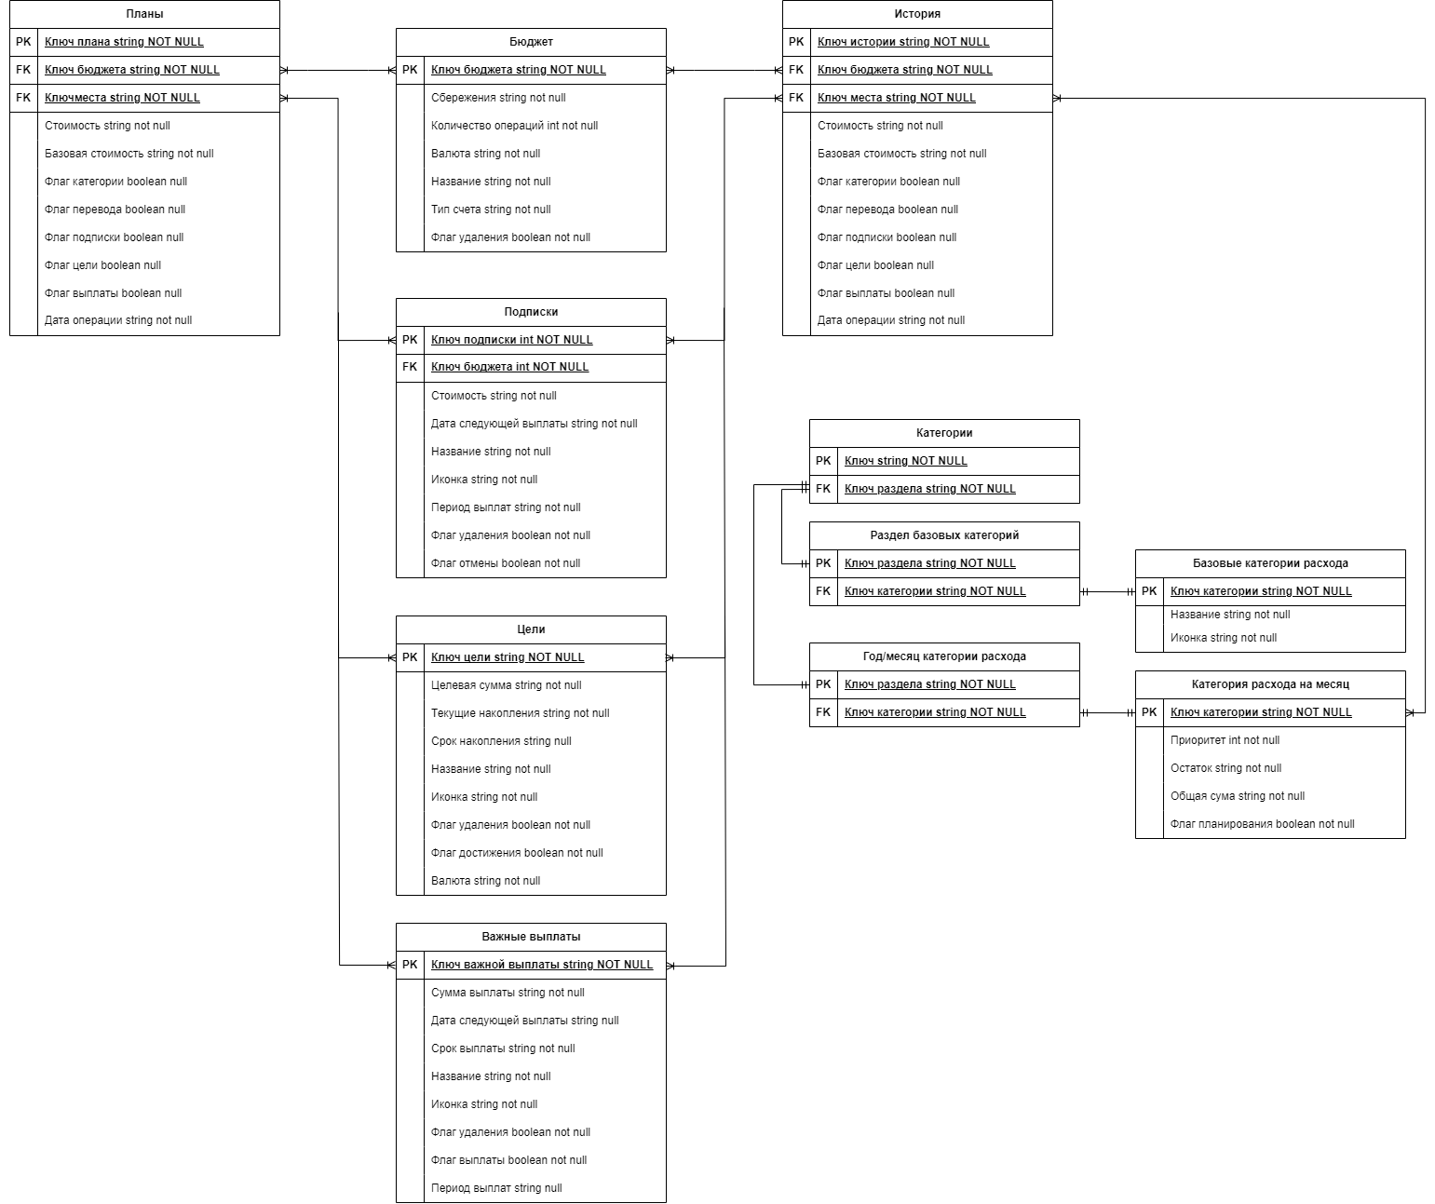

Рисунок 14 – Информационно-логическая модель базы данных

Также осуществляется подписка на SelectedBudgetViewModel, данные в которой обновляются в настройках, с целью отображения актуальной информации о сумме сбережений на выбранных счетах в боковом меню приложения.

Фрагменты, отображающиеся на активности:

2.1 FinanceFragment. В нем осуществляется главный функционал, а именно управление своими счетами и категориями расходов, их добавление, редактирования и удаление.

На экране расположено 2 RecyclerView – один горизонтальный со счетами пользователя, другой, вертикальный, с категориями. Справа снизу расположена FloatingActionButton, при нажатии на которую появляется еще 3:

- история и планы с переходом на HistoryFragment;

- распределить бюджет, при нажатии на которую открывается AlertDialog с выбором счетов для распределения, а также обновляются SharedPreferences с ключами isDistributed и isDistributedDay с целью отслеживать, были ли распределены финансы, при следующем входе в приложение (надпись с «Распределить бюджет» меняется на «Отменить распределение»);

- добавить новую операцию, при нажатии на которой осуществляется переход на фрагмент NewTransactionFragment.

В классе фрагмента FinanceFragment осуществляется подписка (observe) на FinanceViewModel для заполнения списков актуальной информацией. Также реализован метод updateDate для подгрузки дат для категорий, которые отображаются во ViewPager.

Методы distributeMoney и cancelDistribution отвечают за распределение бюджета и отмену этой операции. Используется метод totalMoney с callback для подсчета всей суммы в валюте основного бюджета. В нем с помощью диалога выбираются счета, с которых будут распределены финансы.

2.2. NewTransactionFragment.

Класс предоставляет пользователю возможность создания новой операции: дохода, расхода или перевода между счетами.

В зависимости от операции на фрагменте может быть расположено несколько Spinner’ов, в которых выбирается счет и категория.

Пользователь должен ввести сумму расхода, при этом может происходить конвертация валюты. Делается запрос на конвертацию к классу ExhangeRateManager.

Основные методы:

- addOrPlan, в котором осуществляется добавление новой транзакции (изменение накоплений по категории и бюджету, добавление в историю или планы);

- addTransfer отвечает за добавление перевода с одного счета на другой;

- convertValue, в котором происходит конвертация валют.

2.3. AddCategoryFragment.

Фрагмент отвечает за добавление новой категории расходов в список текущих. Здесь расположен RecyclerView с доступными категориями (если категория уже добавлена в текущем месяце, ее не будет в списке), а также Spinner с выбором приоритета для категории. При нажатии на него появляется новый AlertDialog, в которой пользователь вводит название и выбирает иконку для создаваемой категории расходов. При нажатии на иконку открывается IconsChooserAlertDialog.

2.4 ChooseCategoryAdapter.

Класс-адаптер для RecyclerView, отвечающий за отображение доступных категорий. Последний элемент в адаптере всегда – добавление новой категории. После создания новой категории, данные загружаются на Firebase в узел «Categories base».

2.5. Category Adapter/Budget Adapter.

Классы, являющиеся адаптерами для RecyclerView категорий и бюджетов соответственно. Последний элемент всегда – добавление нового элемента. При нажатии у категории открывается AddCategoryFragment, у бюджета – BudgetEditDialogFragment

2.6. BudgetEditDialogFragment.

Класс, отвечающий за добавление нового и редактирование существующего бюджета. Позволяет выбирать валюту, название и тип бюджета, также менять основной бюджет. После добавляет/сохраняет данные в Firebase в узле Budgets.

При смене основного бюджета/валюты у любого бюджета происходит перерасчет всех операций, привязанных подписок и т.п. Конвертация валют осуществляется в методах changeCurrencyAmount и changeCurrency.

2.7. BudgetItem, BudgetItemWithKey.

Первый класс – класс данных, содержащий основные поля для записи в Firebase: название, сбережения, тип счета, количество операций, валюта, флаг удаления.

Второй используется для удобства – сохраняет предыдущий элемент вместе с ключом из таблицы Firebase, полученный с помощью push.

2.8. CategoryItem, CategoryItemWithKey, CategoryBegin, CategoryBeginWK.

Первый класс – класс данных, содержащий основные поля для записи в Firebase: остаток, общая сумма по категории, приоритет, флаг планирования.

Второй используется для удобства – сохраняет предыдущий элемент вместе с ключом из таблицы Firebase, полученный с помощью push.

Третий представляет собой базовые категории и содержит ее название и иконку. Второй и четвертый используются для удобства – сохраняют предыдущие элементы вместе с ключом из таблицы Firebase, полученные с помощью push.

2.9. GoalsFragment, LoansFragment, SubsFragment.

Фрагменты, отвечающие за просмотр, редактирование, добавление и удаление целей, обязательных выплат и подписок. Содержат RecyclerView для отображения информации, у каждого последний элемент – добавление новой цели/подписки/выплаты.

2.10. GoalAdapter, SubAdapter, LoanAdapter.

Классы-адаптеры для RecyclerView.

2.11. GoalItem, GoalItemWithKey

Первый класс – класс данных, содержащий основные поля для записи в Firebase: название, текущие сбережения, целевая сумма, валюта, дата достижения (может быть null), иконка, флаг достижения, флаг удаления.

Второй используется для удобства – сохраняет предыдущий элемент вместе с ключом из таблицы Firebase, полученный с помощью push.

* 1. SubItem, SubItemWithKey

Первый класс – класс данных, содержащий основные поля для записи в Firebase: название, стоимость, дата списания, идентификатор бюджета списания, иконка, флаг отмены, флаг удаления, период списания.

Второй используется для удобства – сохраняет предыдущий элемент вместе с ключом из таблицы Firebase, полученный с помощью push.

* 1. LoanItem, LoanItemWIthKey.

Первый класс – класс данных, содержащий основные поля для записи в Firebase: название, сумму выплаты, дату следующего и последнего списаний, иконка, флаг завершения, флаг удаления, период списания.

Второй используется для удобства – сохраняет предыдущий элемент вместе с ключом из таблицы Firebase, полученный с помощью push.

* 1. HistoryFragment

Фрагмент для отображения истории операций. Для разделения используется TabLayout с несколькими TabItem’ами: «Общая», «Счета», «Категории», «Планы», «Обязательный выплаты», «Цели», «Подписки» для удобства просмотра. Данные обновляются в методе updateData, в котором, в зависимости от выбранного TabItem, показываются необходимые сведения.

Также есть возможность выбрать период операций с помощью нажатия на TextView – открывается dateRangePicker, благодаря чему пользователь может выбрать интересующие его даты (метод showRangePicker).

* 1. HistoryAdapter.

Класс-адаптер для RecyclerView, осуществляющий возможность просмотра данных по истории, а также ее редактирования.

* 1. CurrencyDialogFragment.

Фрагмент, отвечающий за выбор валюты. Выбранная валюта устанавливается в SharedViewModel, после чего данные могут быть получены на другом фрагменте.

* 1. NewGLSFragment.

Создание и редактирование целей, обязательных выплат и подписок. Был вынесен как единый фрагмент из-за похожего функционала. При переходе на фрагмент в качестве аргумента передается обязательно тип (цель, подписка или обязательная выплата). Если это редактирование, то также передается ключ из Firebase объекта, который будет редактироваться. Благодаря этому, если ключ пустой, то будет реализован функционал добавления, если нет – редактирования.

* 1. DateViewPagerAdapter.

Класс-адаптер для ViewPager2, расположенного на FinanceFragment. Отвечает за просмотр категорий по месяцам.

* 1. AnalysisFragment

Фрагмент, на котором располагается графическое представление истории расходов и доходов пользователя. Данные из FinanceViewModel отображаются на PieChart, реализованной с помощью библиотеки MPAndroidChart.

Выбор отображаемой информации осуществляется с использованием TabLayout, где для каждой вкладки реализован метод показа информации:

- для вкладки «Общая» – showAllData;

- для вкладки «Счета» два метода – showBudgetDataIncomes для доходов и showBudgetDataExpences для расходов;

- для вкладки «Категории» – showCategoryData;

- для вкладки «Цели» – showGoalsData;

- для вкладки «Важные выплаты» – showLoansData;

- для вкладки «Подписки» – showSubsData

2.20. SettingFragment

Является наследником PreferenceFragmentCompat, представляет собой старницу с настройками приложения. При их изменении данные записываются в DefaultSharedPreferences, а также в SelectedBudgetViewModel для обновления сведений в реальном времени в главной активности.

1. ExchangeRateApi

Интерфейс, определяющий метод для выполнения сетевого запроса к API курса валют. Содержит GET-метод getExchangeRates для получения основных сведений, принимает в качестве параметра базовую валюту.

3.1. ExchangeRateResponse

Класс данных, предназначенный для хранения ответа от API курса валют. Содержит несколько полей: время последнего и следующего обновления, базовую валюту, список конвертированных валют в виде Map. Ключи карты – это коды валют, а значения - обменные курсы в виде чисел с плавающей запятой.

3.2. ExchangeRateManager

В классе реализовано несколько методов: сохранение новых данных о конвертации валют (saveExchangeRateResponse, записываются в SharedPreferences «exchange_rate_data»), их получение в Json-формате (getExchangeRateResponse), а также запрос (request) с помощью RetrofitClient. Для отправки запросов используется Retrofit2, позволяющая с помощью корутин легко отправлять асинхронные запросы.

3.3. RetrofitClient

Предоставляет доступ к экземпляру Retrofit для работы с сетевым запросом к API обменных курсов. В нем содержится базовый URL для получения курса валют, а также инициализация Retrofit и ExhangeRateApi.

4. BudgetNotificationManager

Класс, отвечающий за отправку уведомлений и осуществление автоматических списаний средств с категорий расходов и подписок, если данные функции включены в настройках приложения.

Класс содержит несколько основных функций:

- отправка текстовых уведомлений (метод notification), использующая AlarmManager с периодом, переданным в качестве аргумента к функции. Создается намерение с использованием NotificationReceiver;

- создание автоматических транзакций (метод setAutoTransaction) для списаний средств со счета в определенных день, используется AlarmManager.setExact и намерение с TransactionReceiver;

- отмена уведомлений (cancelAlarmManager) и автоматического списания (cancelAutoTransaction);

- редактирование (метод updateSharedPreference) и удаление (метод deleteSharedPreference) SharedPreferences со временем и периодом уведомлений для редактирования категорий, целей и т.п.

4.1. NotificationReceiver.

Отправка уведомления в определенную дату и время. Текст уведомления берется из values/strings, для каждого типа уведомлений (планы, категории, цели и т.д.) текст свой.

Содержит метод getName, который посылает запрос в Firebase для получения актуального имени категории, подписки и т.п.

4.2. TransactionReceiver

Автоматическое списание денег со счета и категории в определенный день. Размер списания берется из Firebase (чтобы он точно был актуальным). После завершения транзакции данные из таблицы «Plan» перемещаются в «History», уведомления и автоматические транзакции отменяются.

5. IconsChooserAlertDialog

Класс, отвечающий за выбор иконок. В нем из строковых ресурсов подгружаются категории (семья, работа, дом и т.п.) с соответствующими изображениями, и в RecyclerView отображается несколько разделов с иконками по темам.

В качестве одного из аргументов класс принимает функцию обратного вызова, в которой возвращается название выбранной иконки.

## 2.4 Технологии

Для реализации мобильного приложения используется Android Studio, поддерживающая разные языки программирования и позволяющая создавать приложения под платформу Android. Плюсом является встроенный эмулятор, на котором можно тестировать разрабатываемый продукт. «В состав Android Studio входят библиотеки, предоставляющие программисту API платформы Android, утилиты для создания и сборки приложений, управления образами виртуальных устройств и выполнения других действий» [2].

В качестве языка программирования используется Kotlin. «Kotlin совместим с Java и не вызывает снижения производительности и увеличения размера файлов. Отличие от Java в том, что он требует меньше служебного кода, поэтому более легкий для чтения» [3].

Локальное хранилище, как и сама база данных пользователей, созданы с помощью Firebase, с использованием следующих библиотек:

- «com.google.firebase:firebase-database:20.3.1» для обращения к базе данных;

- «com.google.firebase:firebase-auth:22.3.1», использующаяся для регистрации и аутентификации пользователей.

«Firebase – это серверная платформа для создания приложений для Интернета, Android и IOS. Он предлагает базу данных в реальном времени, различные API, несколько типов аутентификации и платформу хостинга» [4].

Firebase предоставляет сохранение в памяти данных в случае, если сеть не доступна, с помощью команды Firebase.database.setPersistenceEnabled(true). «Клиент базы данных Firebase Realtime автоматически сохраняет очередь всех операций записи, которые выполняются, пока ваше приложение находится в автономном режиме. Когда приложение восстанавливает подключение, все операции отправляются на сервер базы данных Firebase Realtime» [1].

Для отправки запросов серверу для получения актуальной информации о конвертации валют использовалась библиотека Retrofit2 [7], позволяющая с помощью корутин легко отправлять асинхронные запросы. Для организации запросов использовалась библиотека «com.squareup.retrofit2:retrofit:2.11.0» совместно с «com.squareup.retrofit2:converter-gson:2.11.0» для получения ответов в формате Json.

Сведения об уведомлениях, такие как период и время их отправки, хранятся в хранилище телефона с помощью SharedPreferences и библиотеки «androidx.preference:preference:1.2.0» .

Для перемещения между фрагментами на активностях используется Navigation API, совместно с использованием Navigation Drawer.

Для реализации графического отображения истории расходов и доходов пользователя была использована библиотека MPAndroidChart [5]. Она предоставляет мощные инструменты для построения различных типов графиков и диаграмм в приложениях Android, обладает обширными возможностями настройки их внешнего.

# ГЛАВА 3. ПРОГРАММНАЯ РЕАЛИЗАЦИЯ

## 3.1 Вход и регистрация

На начальной странице пользователь выбирает вход или регистрацию, что показано на рисунке 15.

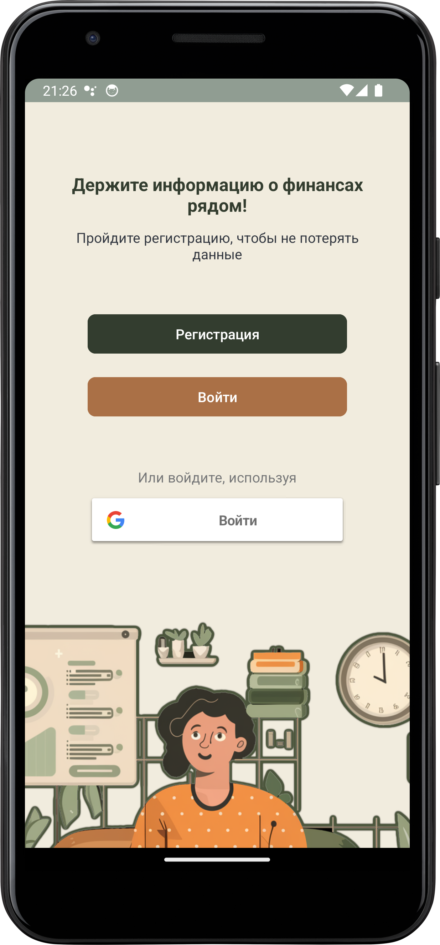

Рисунок 15 – Вход и регистрация в приложении

Как альтернативу можно использовать аккаунт Google, чтобы зарегистрироваться или войти в приложение. Код процедуры представлен листингом 1.

Листинг 1 – Вход с помощью Google-аккаунта

signInButton.setOnClickListener {  
 val gso = GoogleSignInOptions

.Builder(GoogleSignInOptions.*DEFAULT_SIGN_IN*)  
 .requestIdToken("480721209154

-7s727dt7jqmnvlsvqqss5grs0h0eg5q0

.apps.googleusercontent.com")

.requestEmail().build()  
 googleSignInClient = GoogleSignIn

.getClient(requireActivity(), gso)  
 googleSignIn()}

private val launcher = registerForActivityResult(

ActivityResultContracts

.StartActivityForResult()){result->

if(result.*resultCode* == Activity.*RESULT_OK*){  
 val task = GoogleSignIn

.getSignedInAccountFromIntent(result.*data*)  
 manageResults(task)  
 } else Log.e(Constants.TAG_GOOGLE,

result.*data*.*toString*() + result.toString())  
}

private fun googleSignIn(){  
 val signInClient = googleSignInClient.*signInIntent* launcher.launch(signInClient)  
}

private fun manageResults(task: Task<GoogleSignInAccount>){  
 val account: GoogleSignInAccount? = task.*result* if (account!=null){  
 val credential = GoogleAuthProvider

.getCredential(account.*idToken*, null)  
 auth.signInWithCredential(credential).addOnCompleteListener { if (task.*isSuccessful*){  
 currentUser = auth.*currentUser* if (currentUser != null){  
 table.child("Users")

.child(currentUser!!.*uid*)

.get().addOnSuccessListener {  
 if(it.exists() && it!=null){  
 if(it.child("Budgets")

.child("Base budget")

.child("Name").exists()){

Navigation.findNavController(requireView())

.navigate(R.id.*action_enterFragment_to_homePageActivity*)  
 requireActivity().finish()  
 } else

Navigation.findNavController(requireView())

.navigate(R.id.*action_enterFragment_to_currencyFragment*)  
 } else

Navigation.findNavController(requireView())

.navigate(R.id.*action_enterFragment_to_currencyFragment*)

}  
 }  
 } else {  
 Toast.makeText(requireActivity(), getString(R.string.error_sign_in), Toast.*LENGTH_SHORT*).show()}  
 }  
 }

else{  
 Log.e(Constants.TAG_GOOGLE, task.*exception*.*toString*())  
 Toast.makeText(requireActivity(),

getString(R.string.error_sign_in),

Toast.*LENGTH_SHORT*).show()

}  
}

На странице входа нужно ввести почту и пароль (рис. 16). При вводе неверных данных (почта должна быть в формате *@*.*, пароль – минимум из 6 символов) выводятся подсказки. При вводе неверных данных появляется сообщение об ошибке.

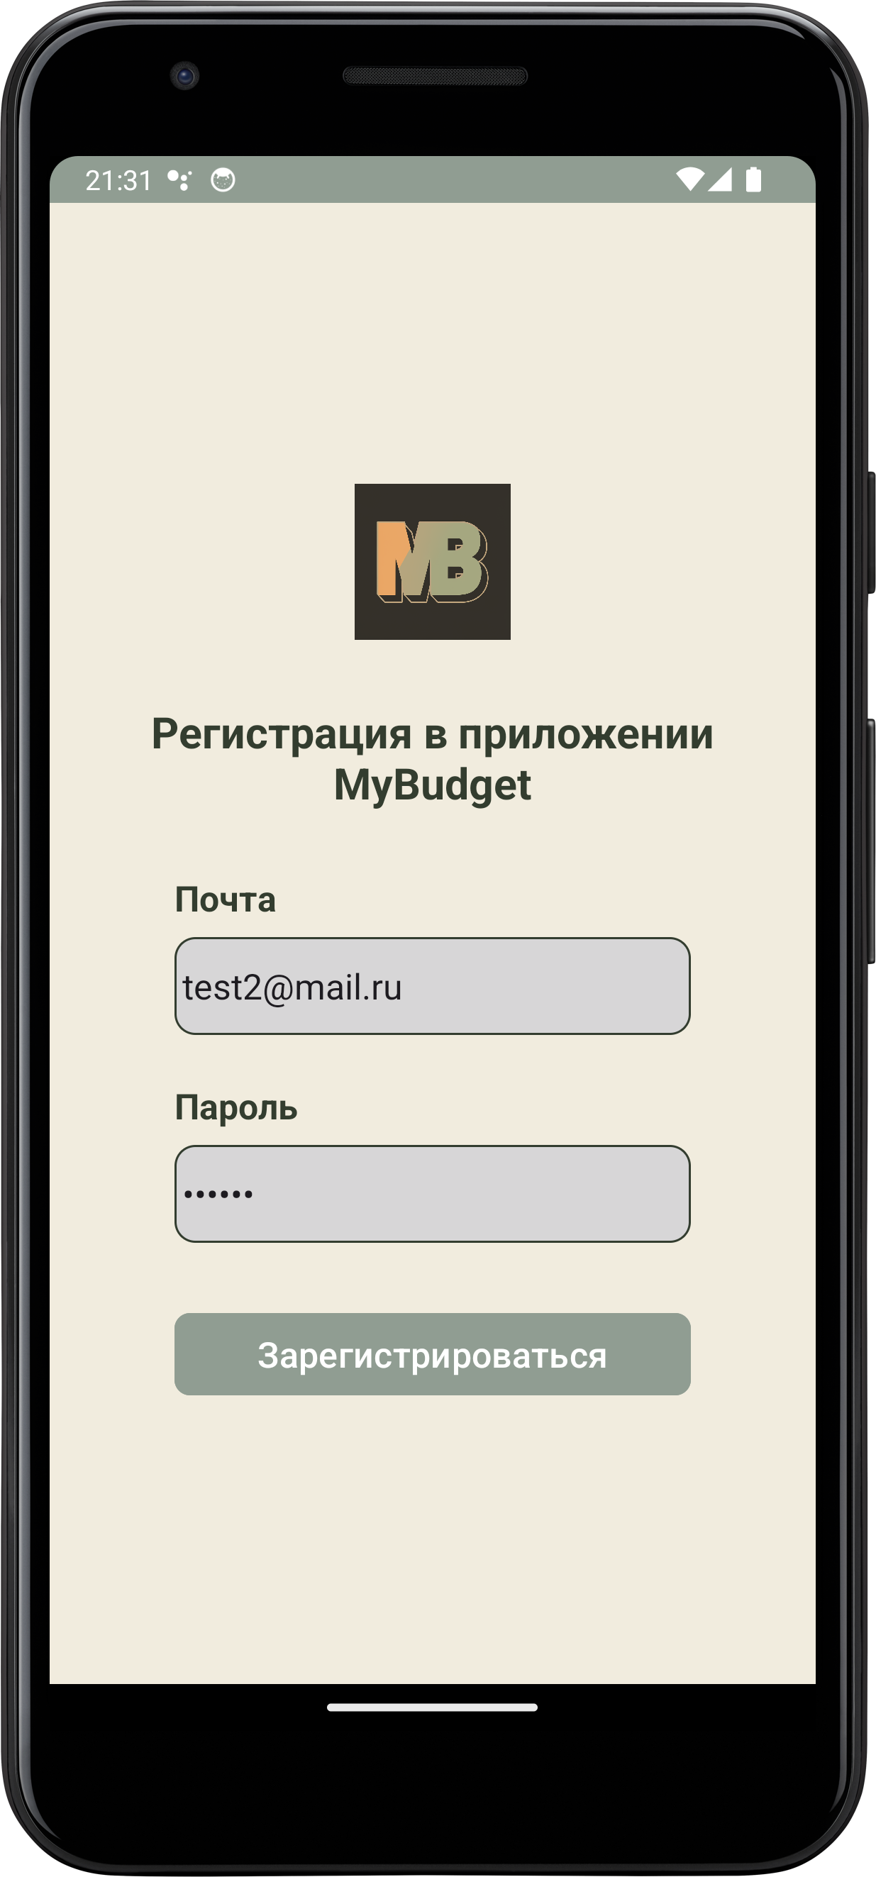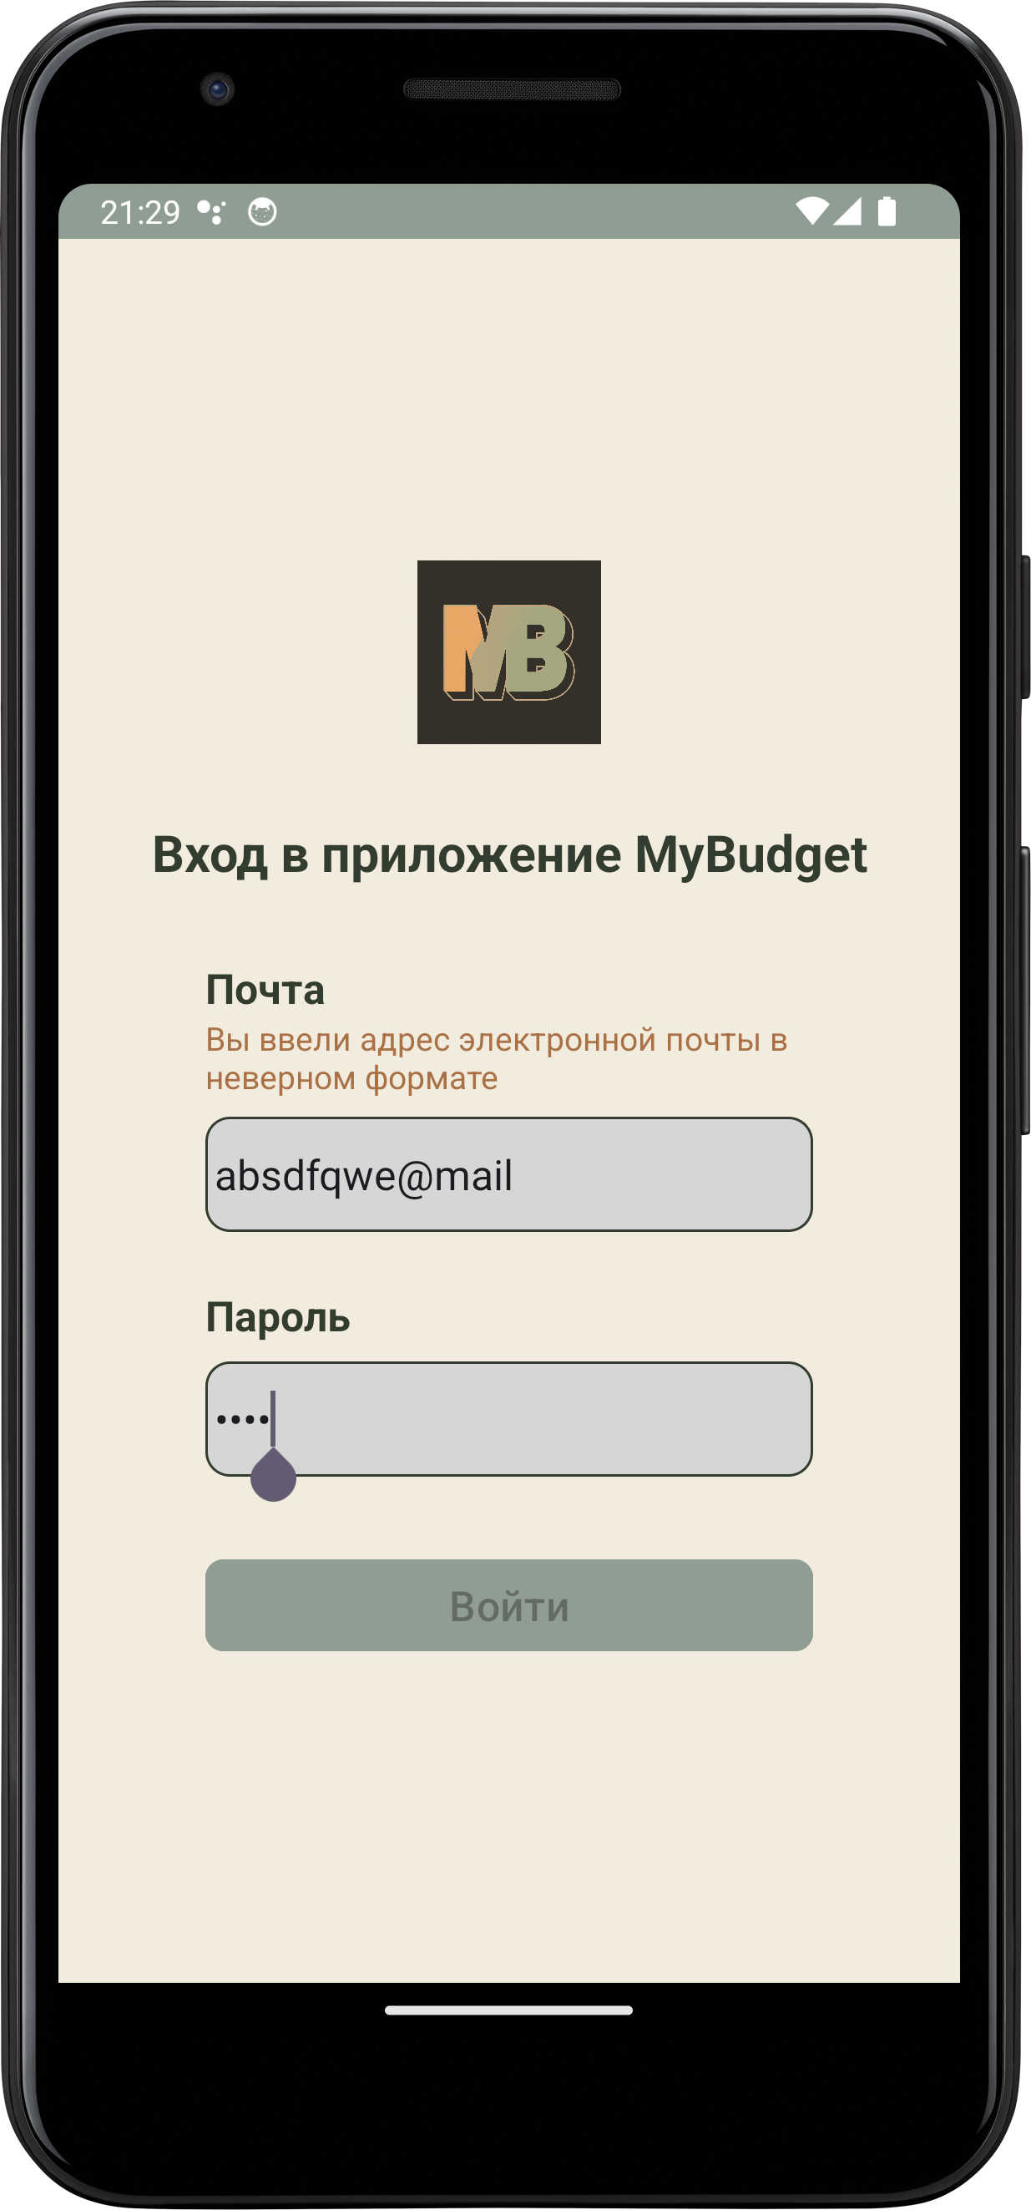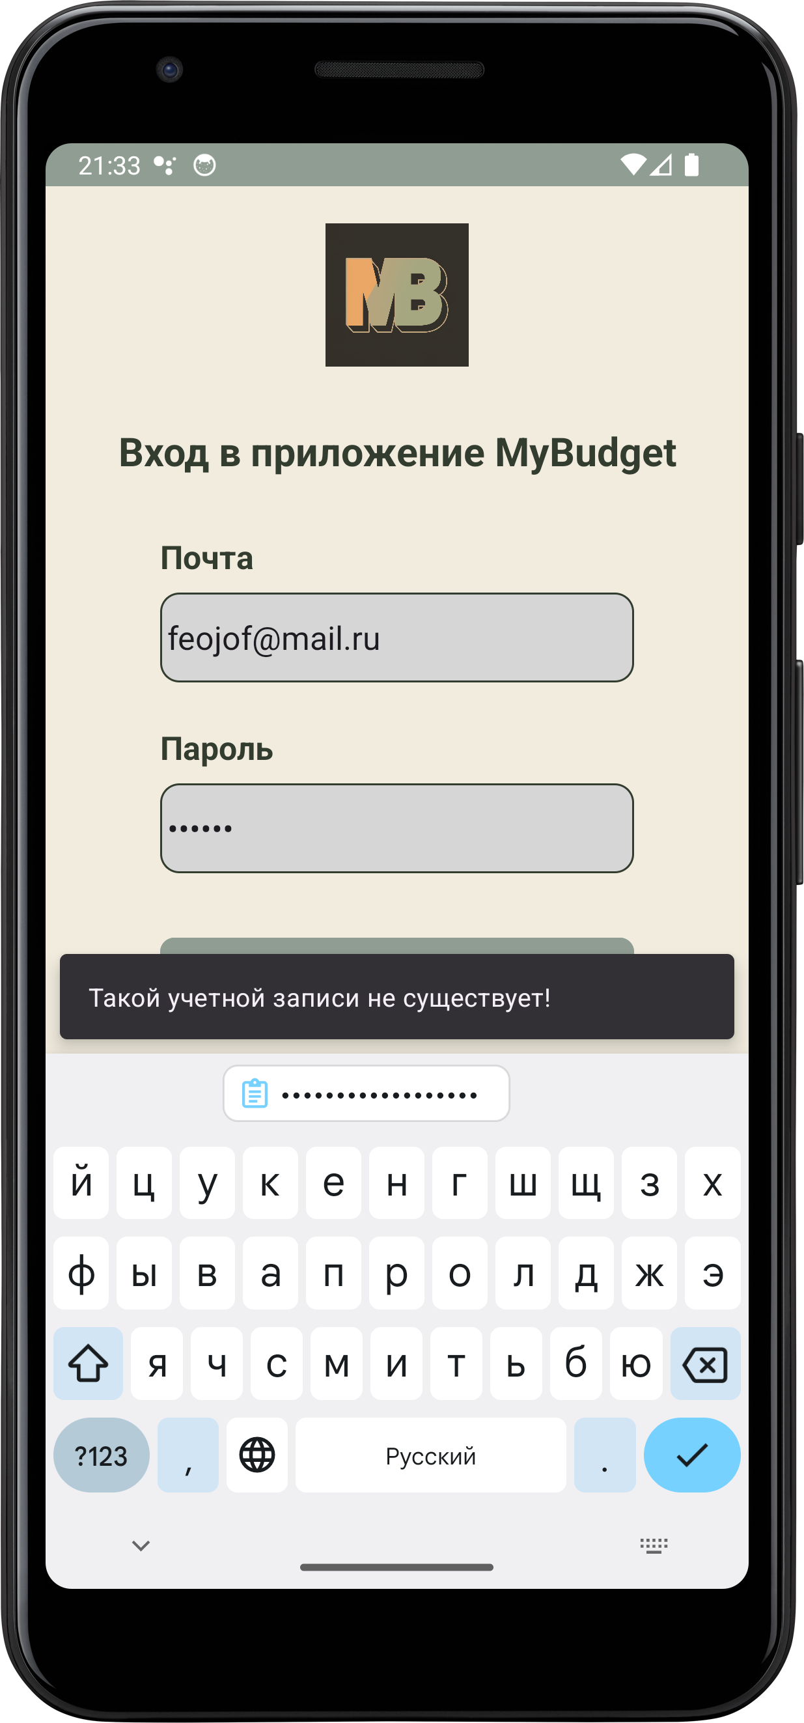

Рисунок 16 – Вход/регистрация в приложении

Начальная страница регистрации выглядит также. При вводе всех данных пользователь может войти/зарегистрироваться. Методы входы и регистрации с помощью логина и пароля представлены листингом 2.

Листинг 2 – Входа с помощью логина и пароля

private fun logIn(){  
 auth.signInWithEmailAndPassword(

email.*text*.toString(),password.*text*.toString())

.addOnCompleteListener { task->

if (!task.*isSuccessful*) {  
 Snackbar.make(email,

getString(R.string.error_account_not_exist),

Snackbar.*LENGTH_LONG*).show()  
 }

else updateUI()  
 }  
}

private fun emailSignUp(){  
 auth.createUserWithEmailAndPassword(email.*text*.toString(),

password.*text*.toString())  
 .addOnCompleteListener(requireActivity()) { task ->  
 if (task.*isSuccessful*) {  
 val categories = *resources*.getStringArray(

R.array.*category_default*)  
 val paths = *resources*.getStringArray(

R.array.*icons_default*)  
 for (i in categories.*indices*){  
 table.child("Users")

.child(auth.*currentUser*!!.*uid*)

.child("Categories")

.child("Categories base")

.push()

.setValue(_CategoryBegin(

categories[i],

paths[i])

)  
 }  
 updateUI()  
 } else {  
 Snackbar.make(password,  
 getString(R.string.error_creating_account),  
 Snackbar.*LENGTH_SHORT*,)

.show()

}  
 }  
}

Далее пользователь должен ввести основную информацию: выбрать основную валюту операций и заполнить сведения об основном бюджете. Соответствующие фрагменты приложения представлены на рисунке 17.

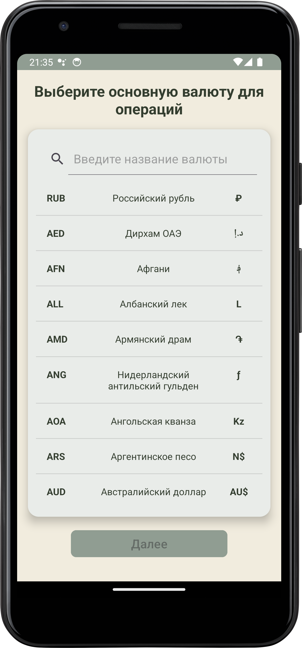 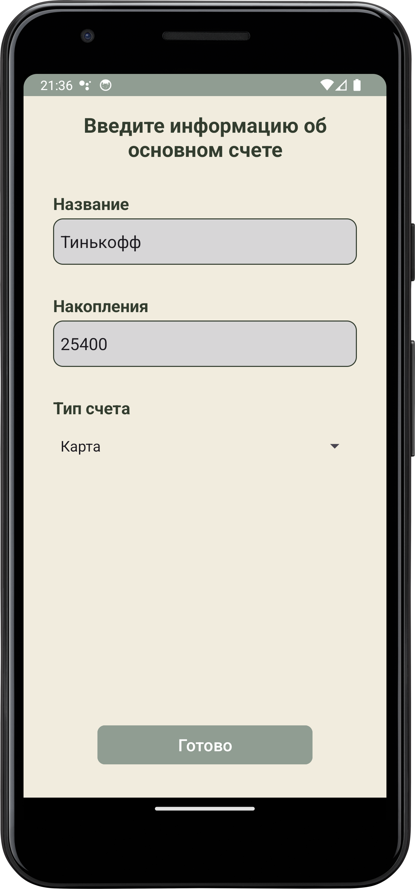

Рисунок 17 – Ввод основных сведений

После нажатия кнопки «Готово» пользователь попадает на основную страницу приложения.

## 3.2 Страница «Финансы»

Это главная страница, на которой расположен основной функционал приложения – управление финансами (рис. 18). Чтобы не нагружать страницу было принято решение вынести три опции в плавающую кнопку:

- просмотр историй и планов пользователя. Это отдельная страница, на которой возможно удаление, редактирование и просмотр расходов и доходов за определенный период времени;

- распределение бюджета по категориям в зависимости от их приоритета. Оно осуществляется только на текущий месяц;

- добавление новой операции (доход, расход или перевод с одного счета на другой).

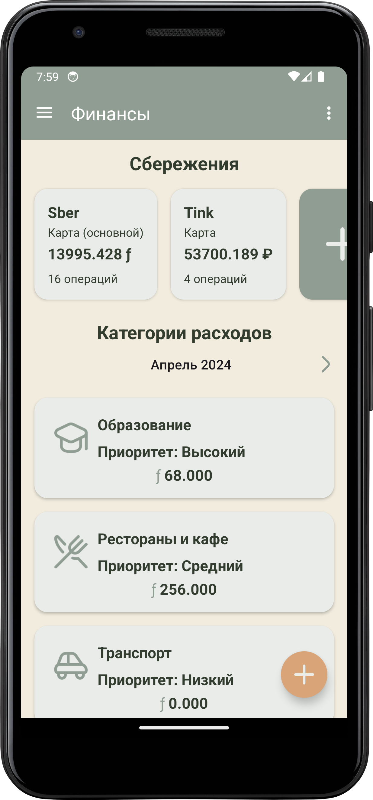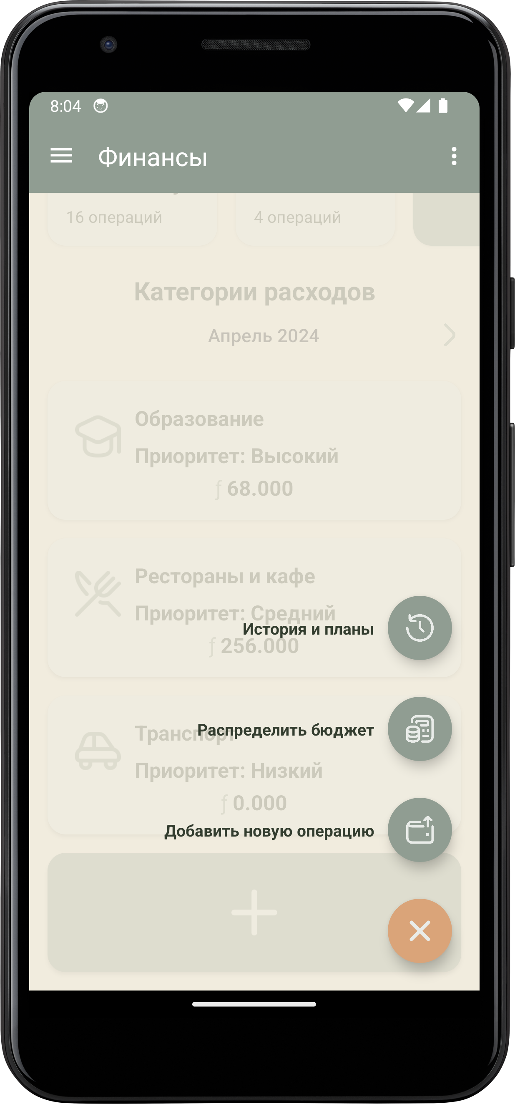

Рисунок 18 – Основная страница

### 3.2.1 Сбережения

При нажатии на плюс можно создать новый счет (рис. 19).

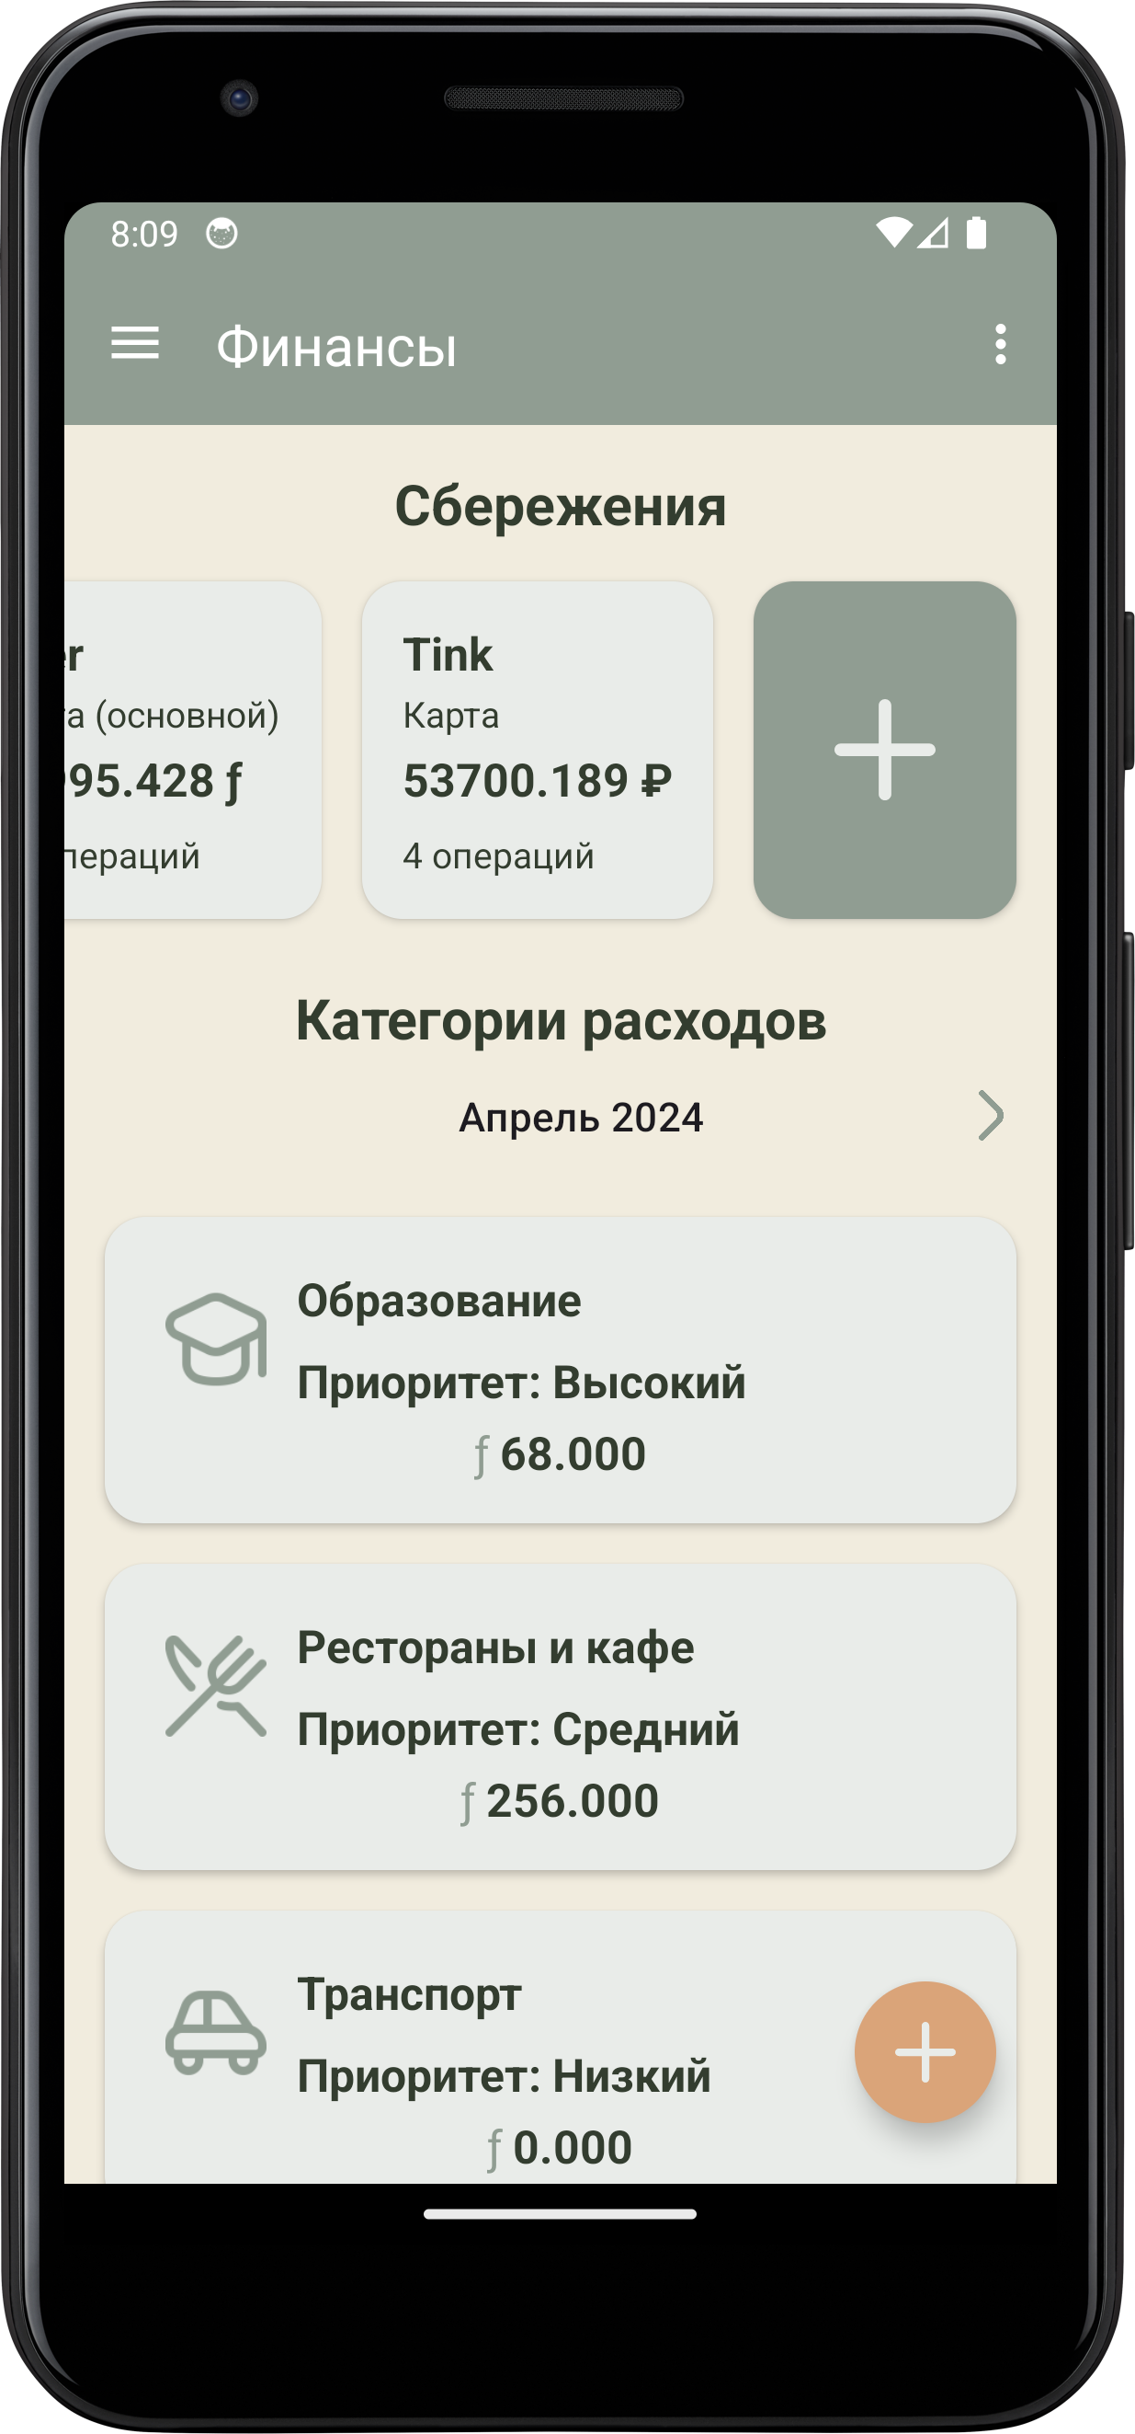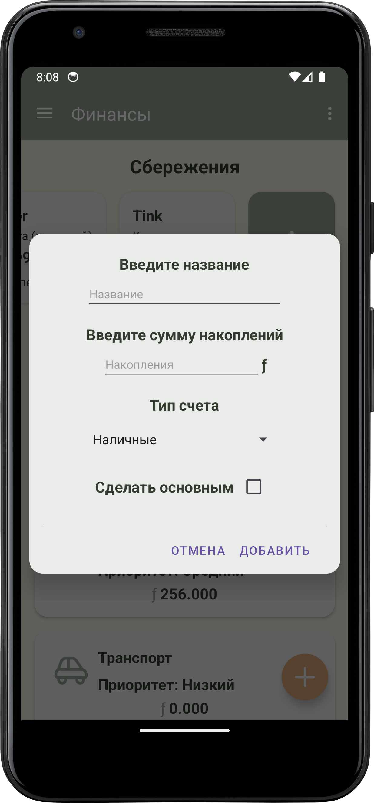

Рисунок 19 – Добавление нового счета

При нажатии на бюджет появляется окно редактирования (рис. 20). Пользователь может изменить название бюджета, накопления, валюту, тип счета.

При изменении валюты любого бюджета конвертируются все операции из истории и планов, связанные с этим бюджетом.

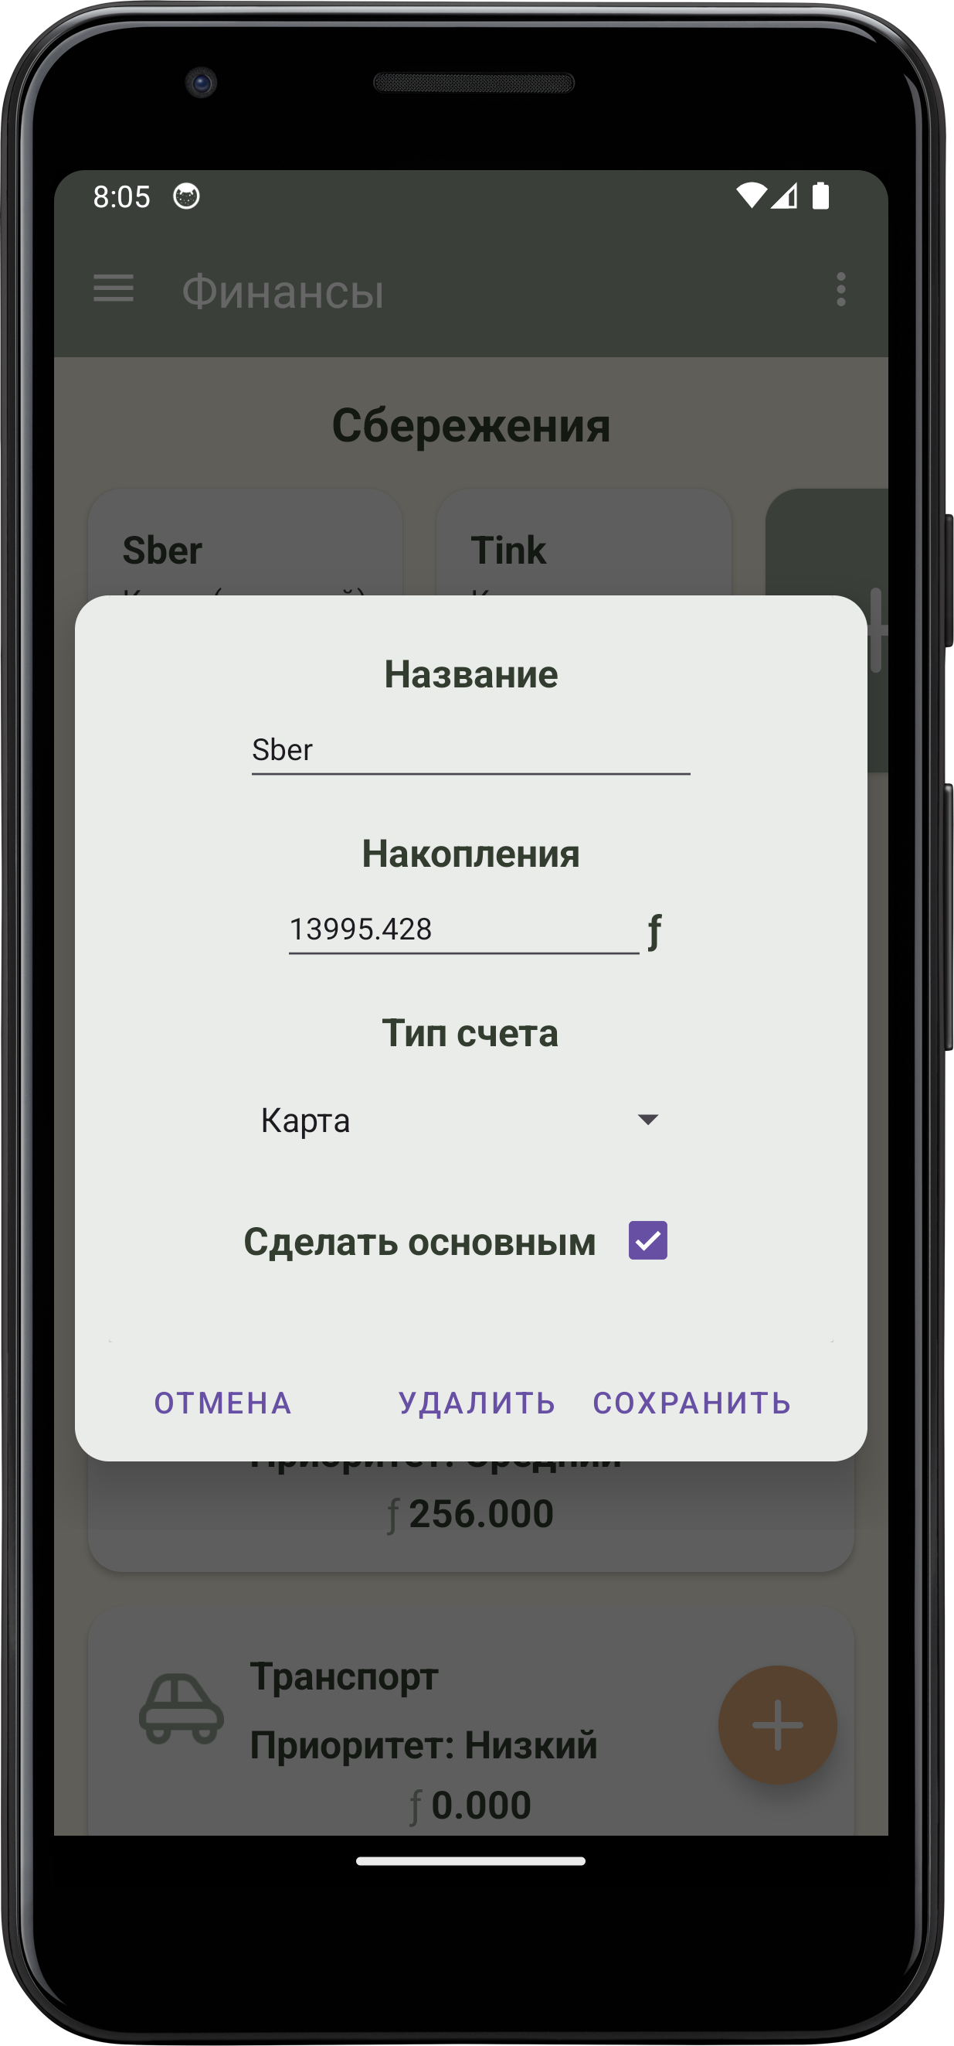

Рисунок 20 – Редактирование счета

При необходимости можно поменять основной бюджет. Удалять основной бюджет, а также создавать несколько бюджетов с одинаковым названием нельзя. В таком случае у пользователя появится сообщение об ошибке, как показано на рисунке 21.

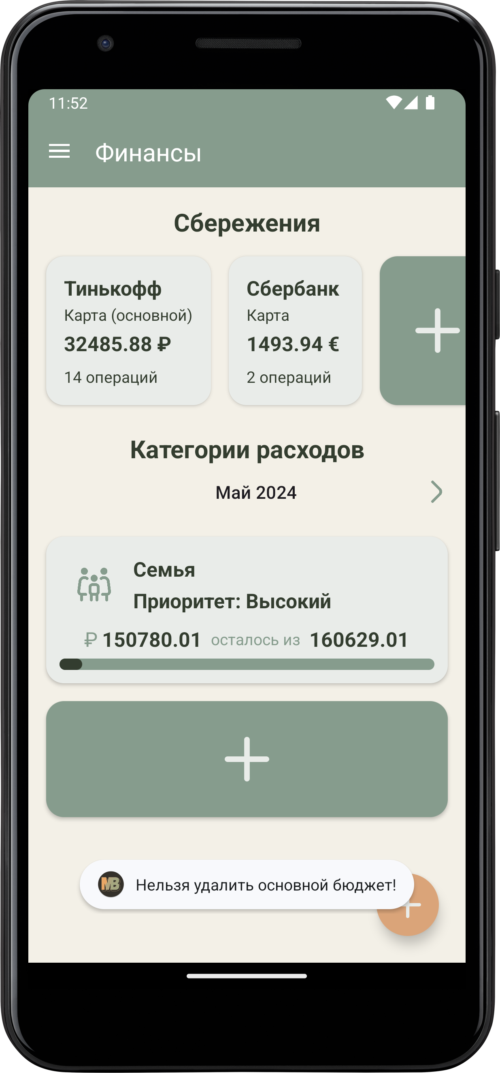 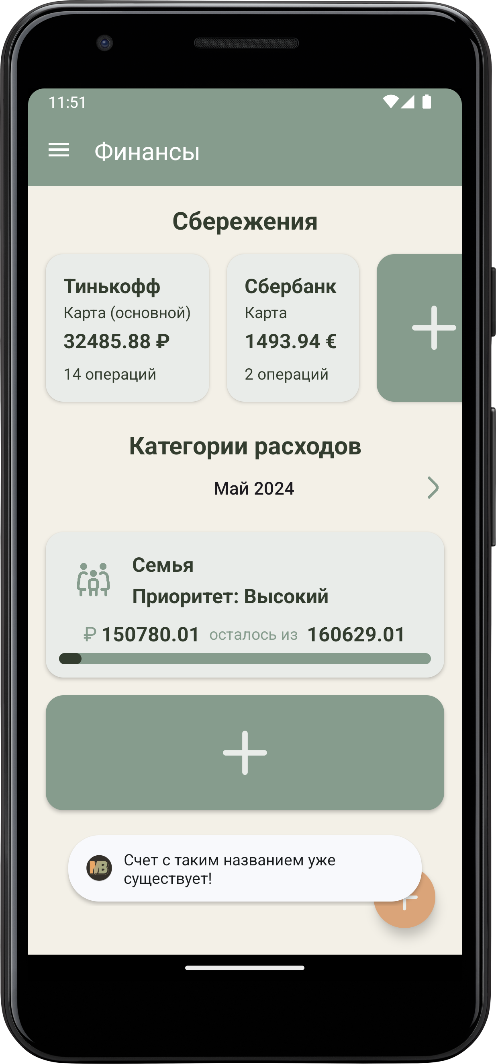

Рисунок 21 – Попытка удаления основного бюджета

Во время смены основного бюджета или изменении его валюты, конвертируется валюта категорий (рис. 22).

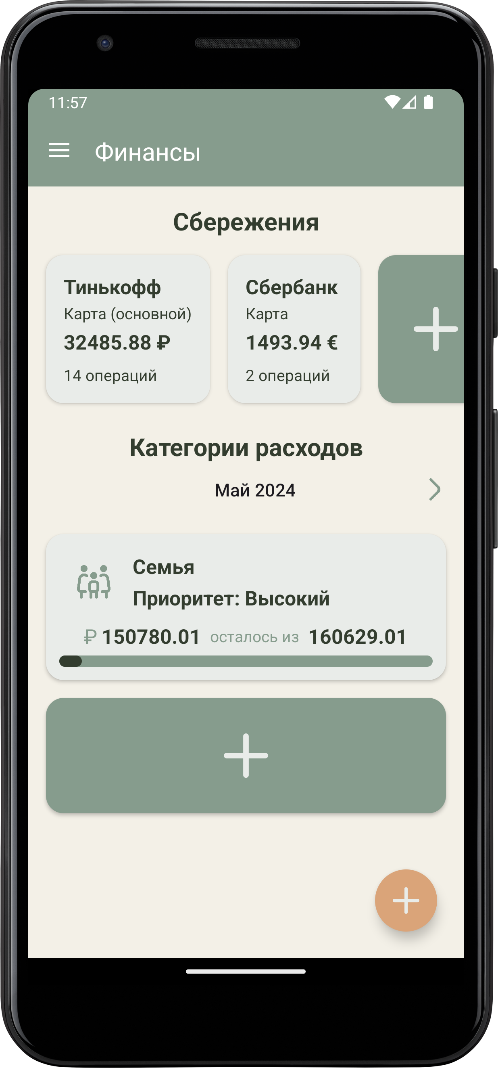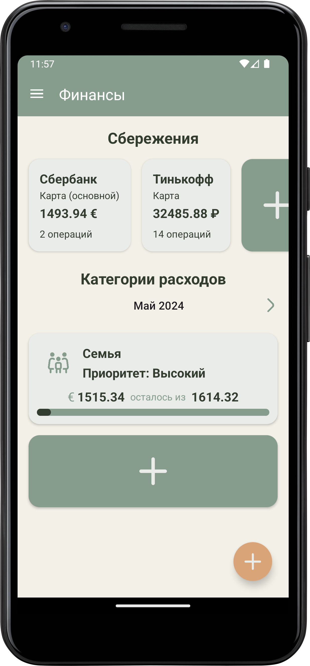

Рисунок 22 – Конвертация валют

### Категории

Чтобы добавить новую категорию в текущем месяце нужно также нажать на +, после чего открывается страница выбора категории и приоритета, представленная на рисунке 23.

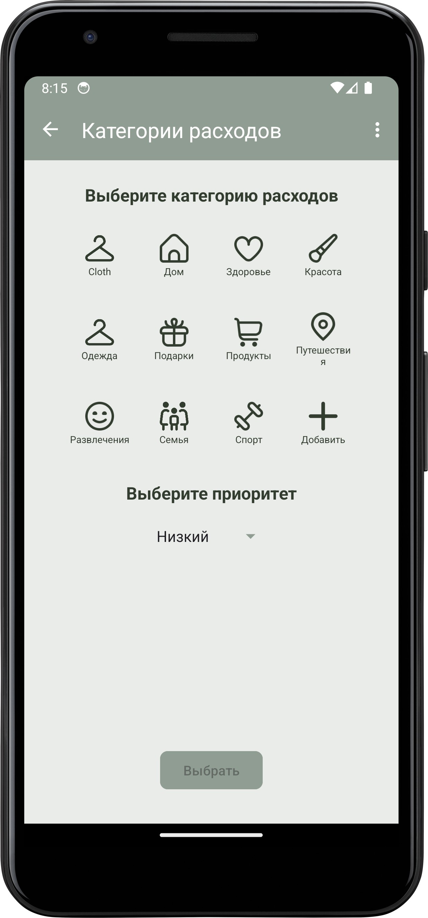

Рисунок 23 – Добавление категории

Здесь пользователь может либо выбрать уже существующую категорию, либо создать новую (при этом если будет создана категория, которая уже есть, появится сообщение об ошибке).

При нажатии на кнопку «Добавить» открывается диалоговое окно для создания новой категории расходов (рис. 24). В нем пользователь должен ввести название категории и выбрать иконку из предоставленного списка. Впоследствии категории могут быть отредактированы или удалены (рис. 25)

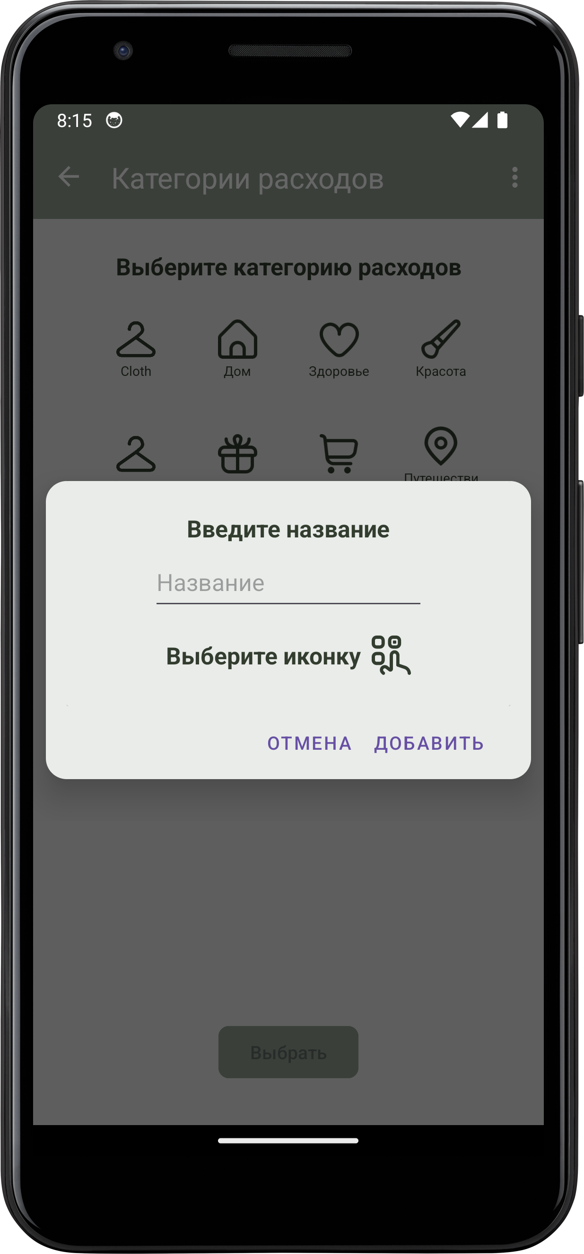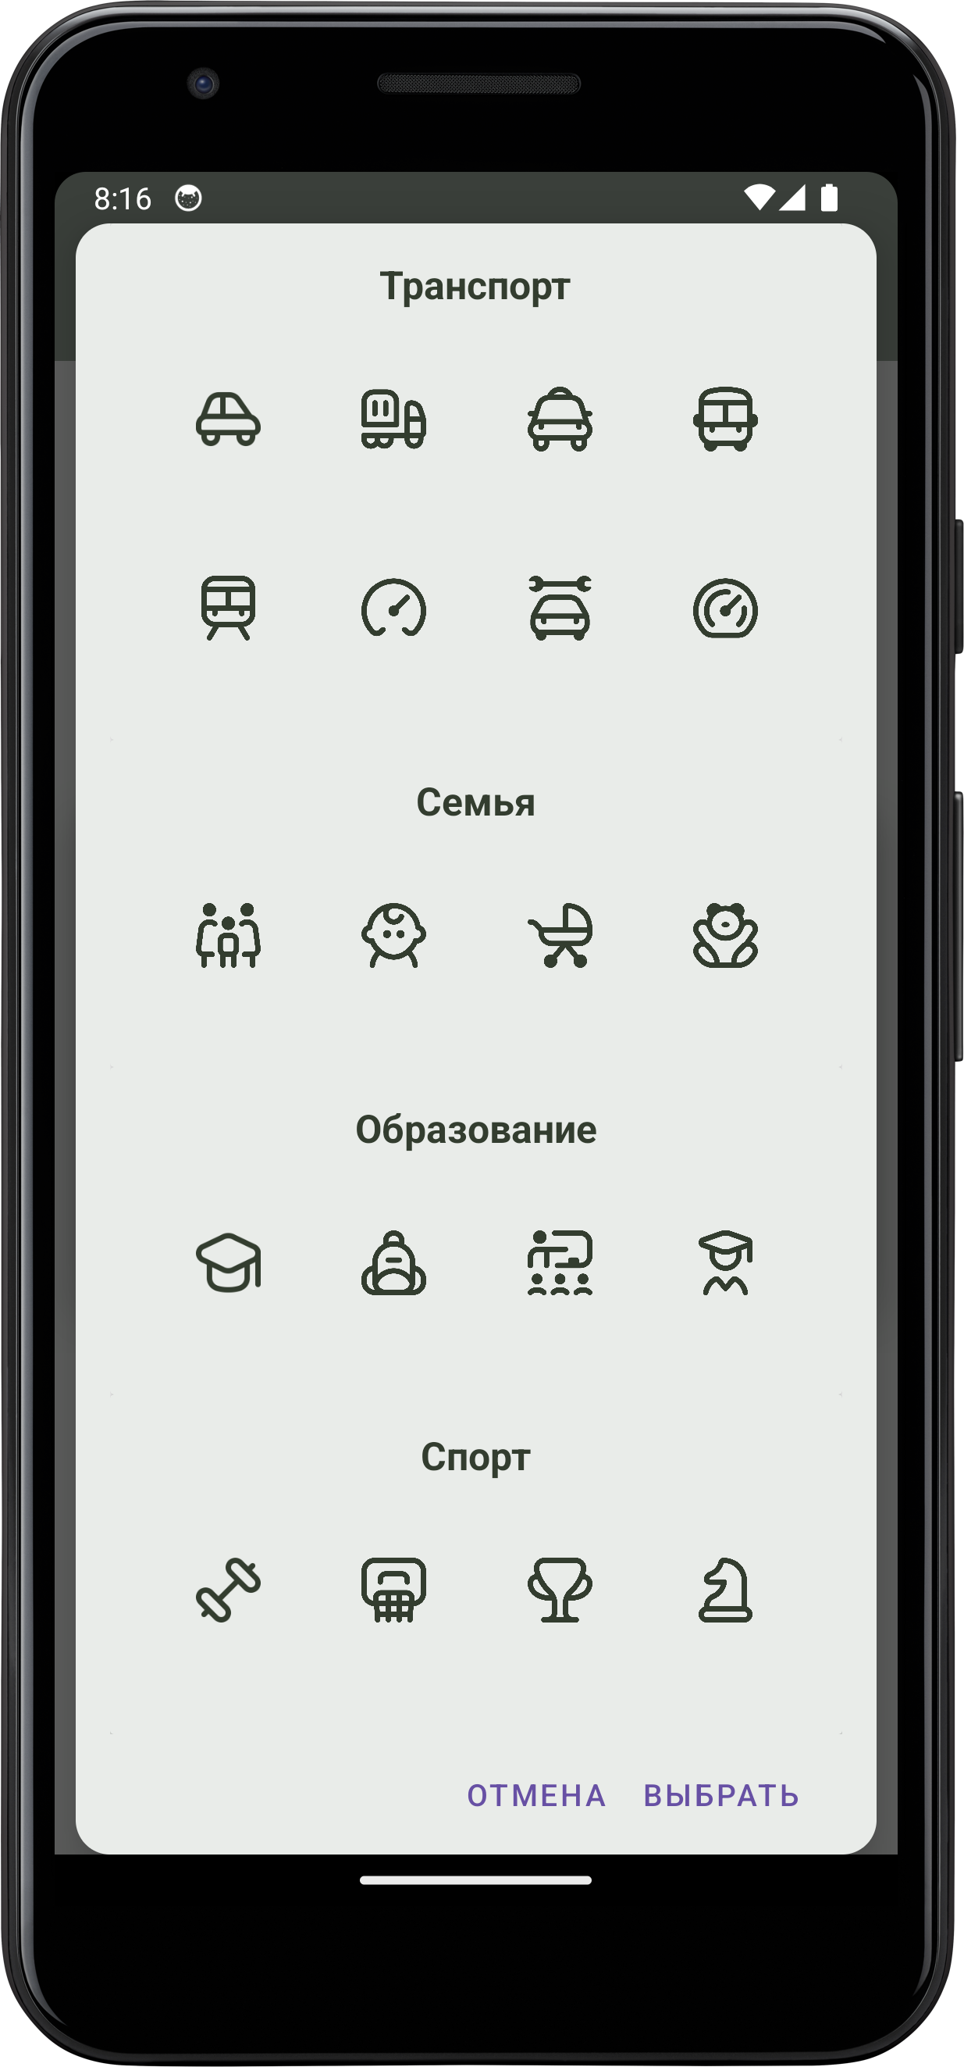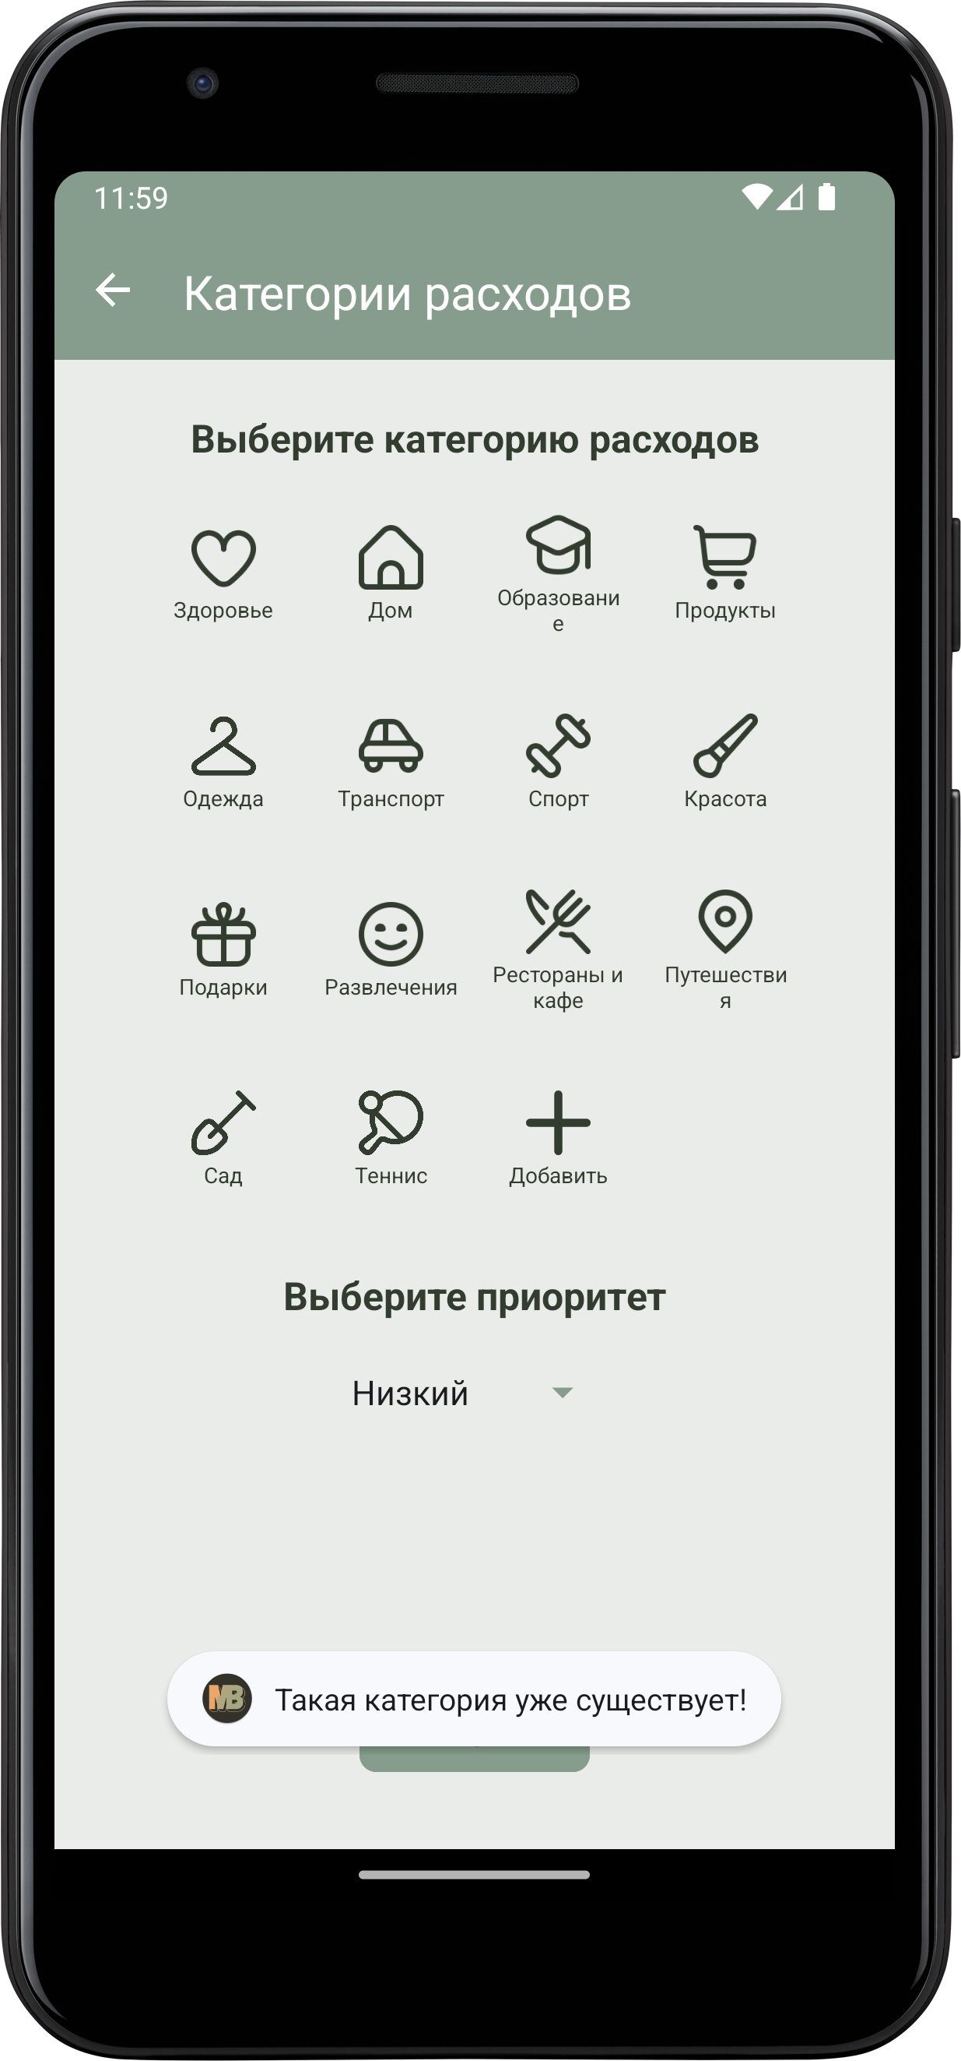

Рисунок 24 – Создание новой категории

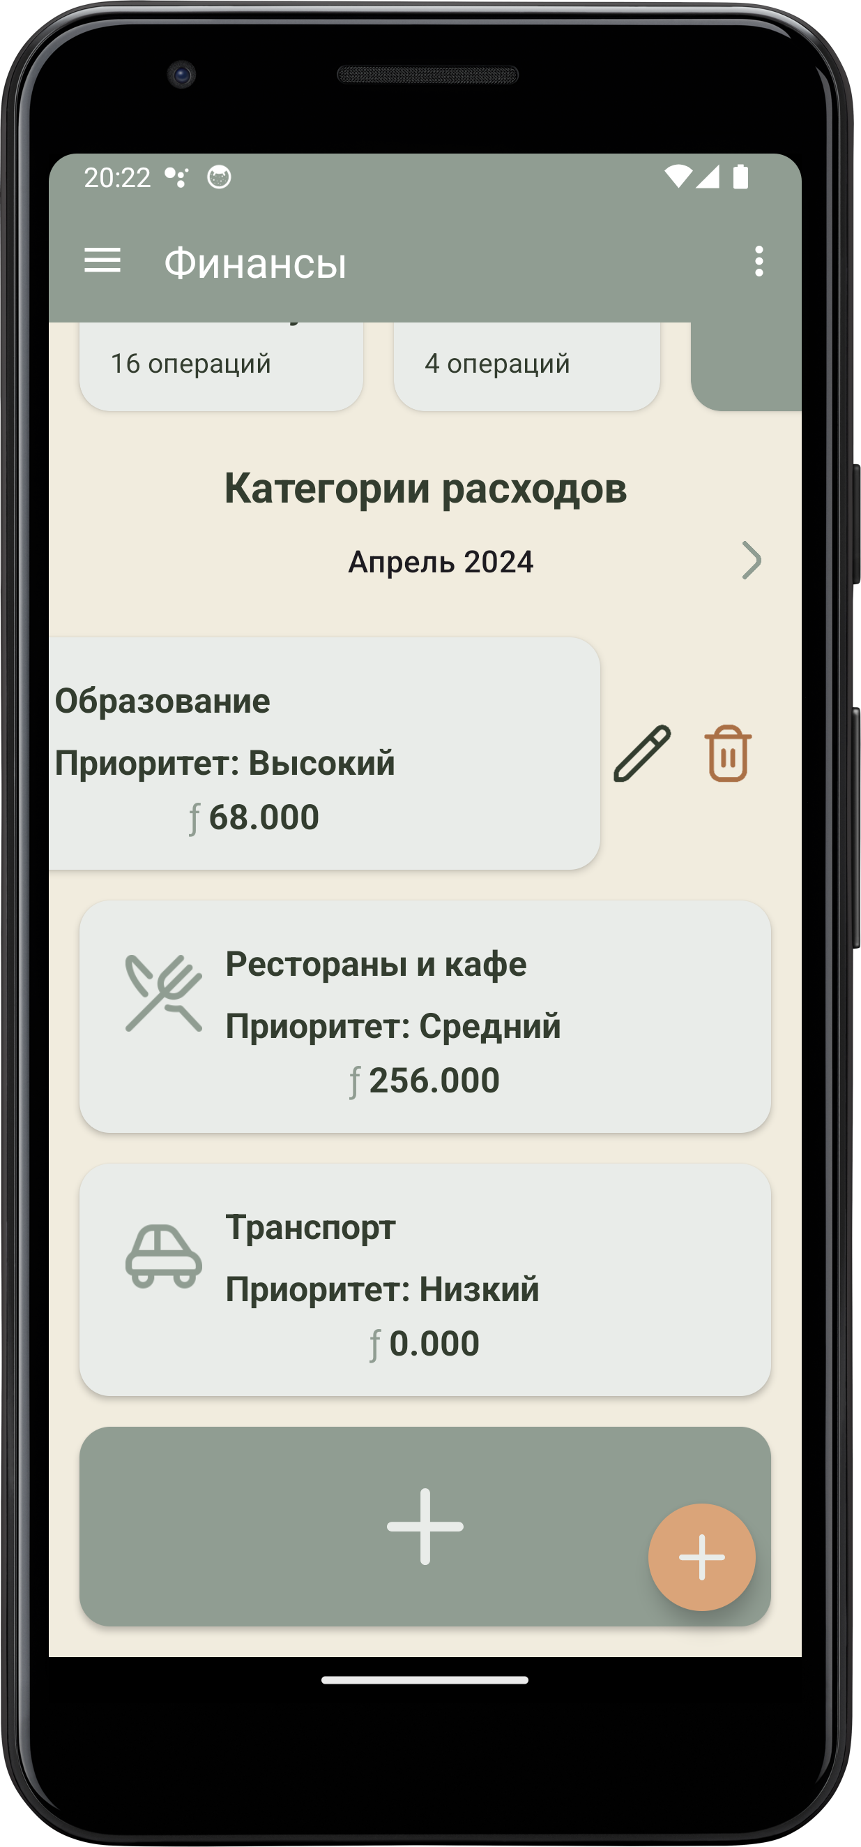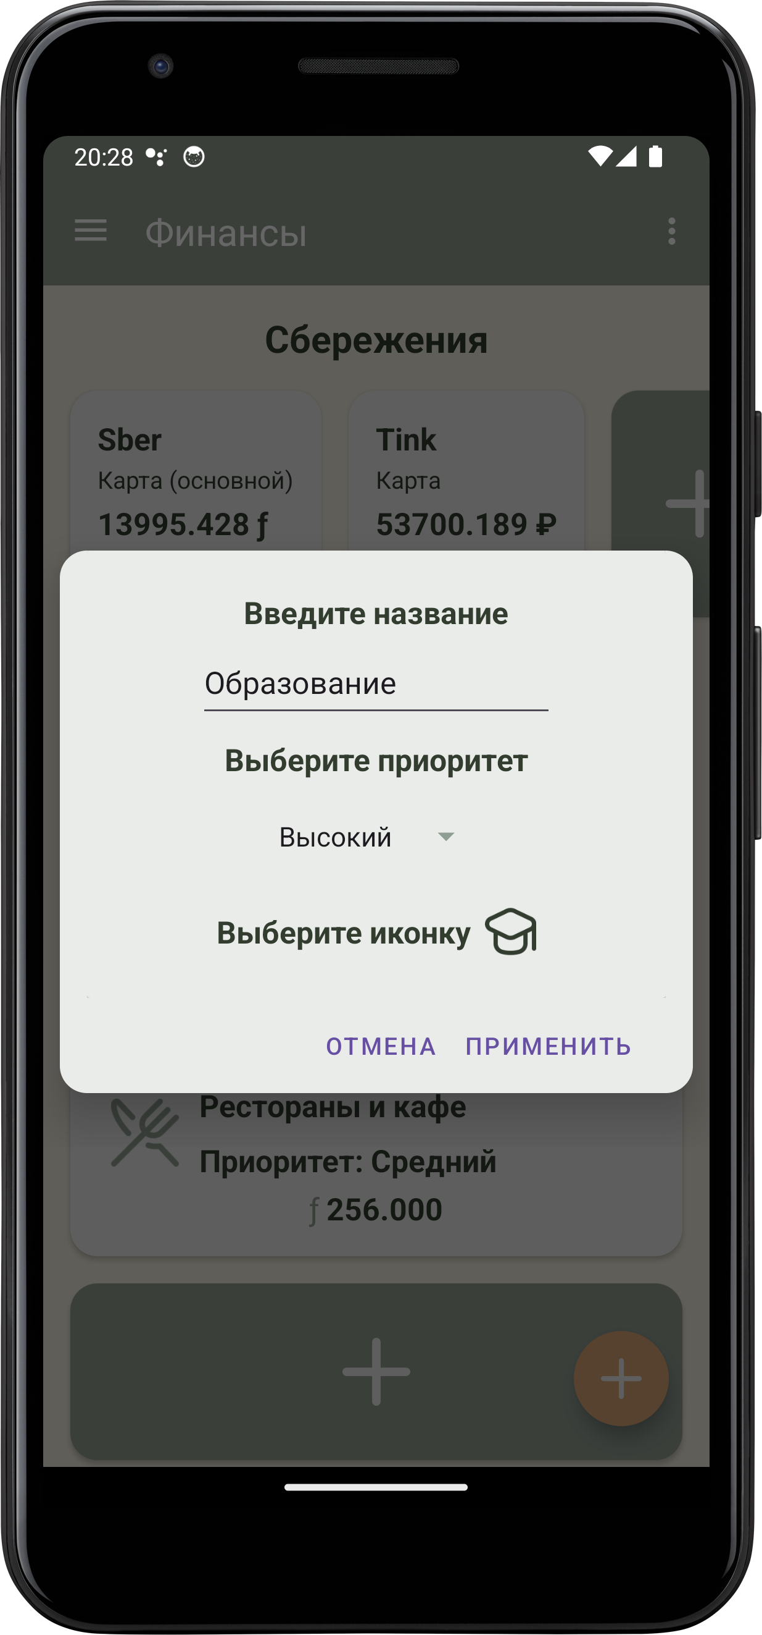

Рисунок 25 – Редактирование и удаление категории

Для отображения кнопок редактирования и удаления сбоку от RecyclerView была использована реализация OnSwipeHelper [6]. Обработчик отслеживает нажатия на элементы списка, может восстанавливать его после смахивания.

Для просмотра категорий на предыдущие и будущие месяцы используется ViewPager 2, благодаря которому сменяется дата и содержимое RecyclerView с категориями.

### 3.2.3 Добавление новой операции

#### **3.2.3.1 Добавление дохода**

Пользователь выбирает счет, сумму дохода и дату пополнения (можно выбрать прошлую дату), как на рисунке 26.

Изначально валюта пополнения совпадает с валютой самого счета, но при нажатии на валюту ее можно изменить – тогда они будут конвертироваться в зависимости от того, какое поле меняется. После заполнения всех полей кнопка добавить становится активна.

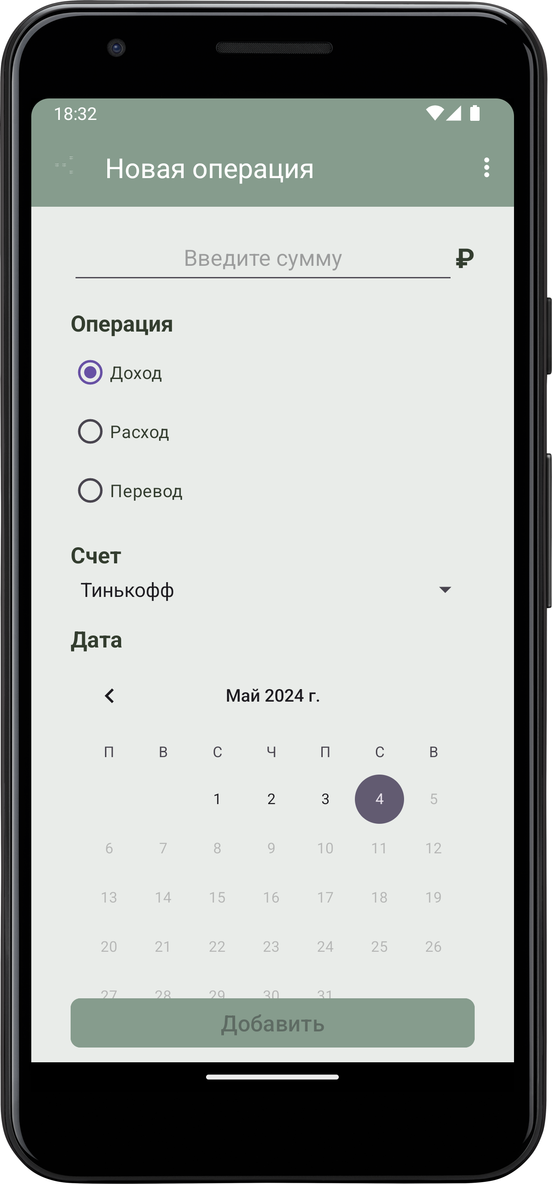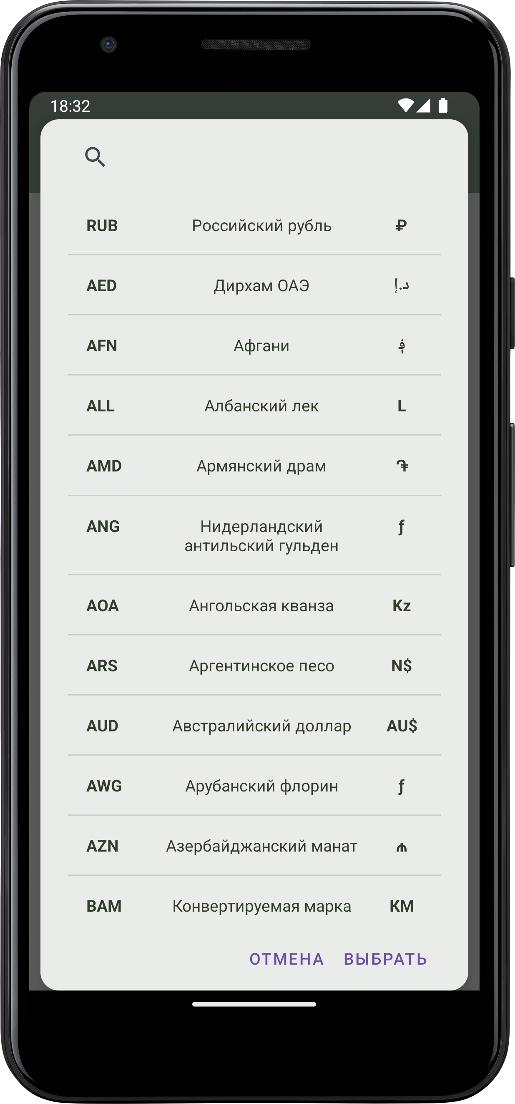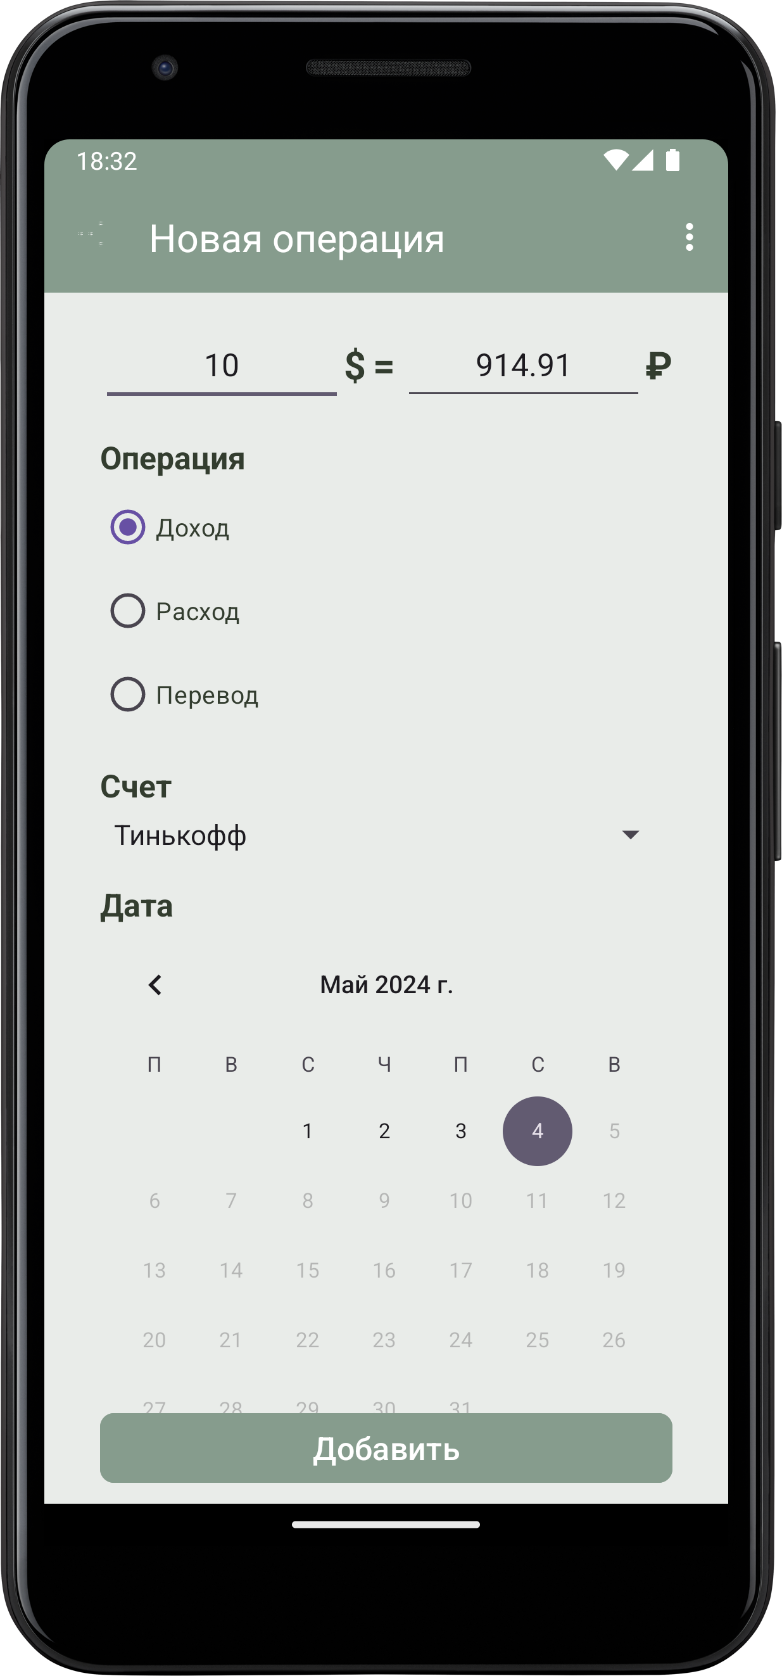

Рисунок 26 – Добавление дохода

#### **3.2.3.2 Добавление расхода**

При добавлении расхода валюту менять нельзя, так как пользователь выбирает счет списания – валюта берется оттуда (рис. 27). При этом все расчеты расходов ведутся в основной валюте (или валюте основного счета), поэтому если пользователь выбирает счет с отличной валютой – она конвертируется.

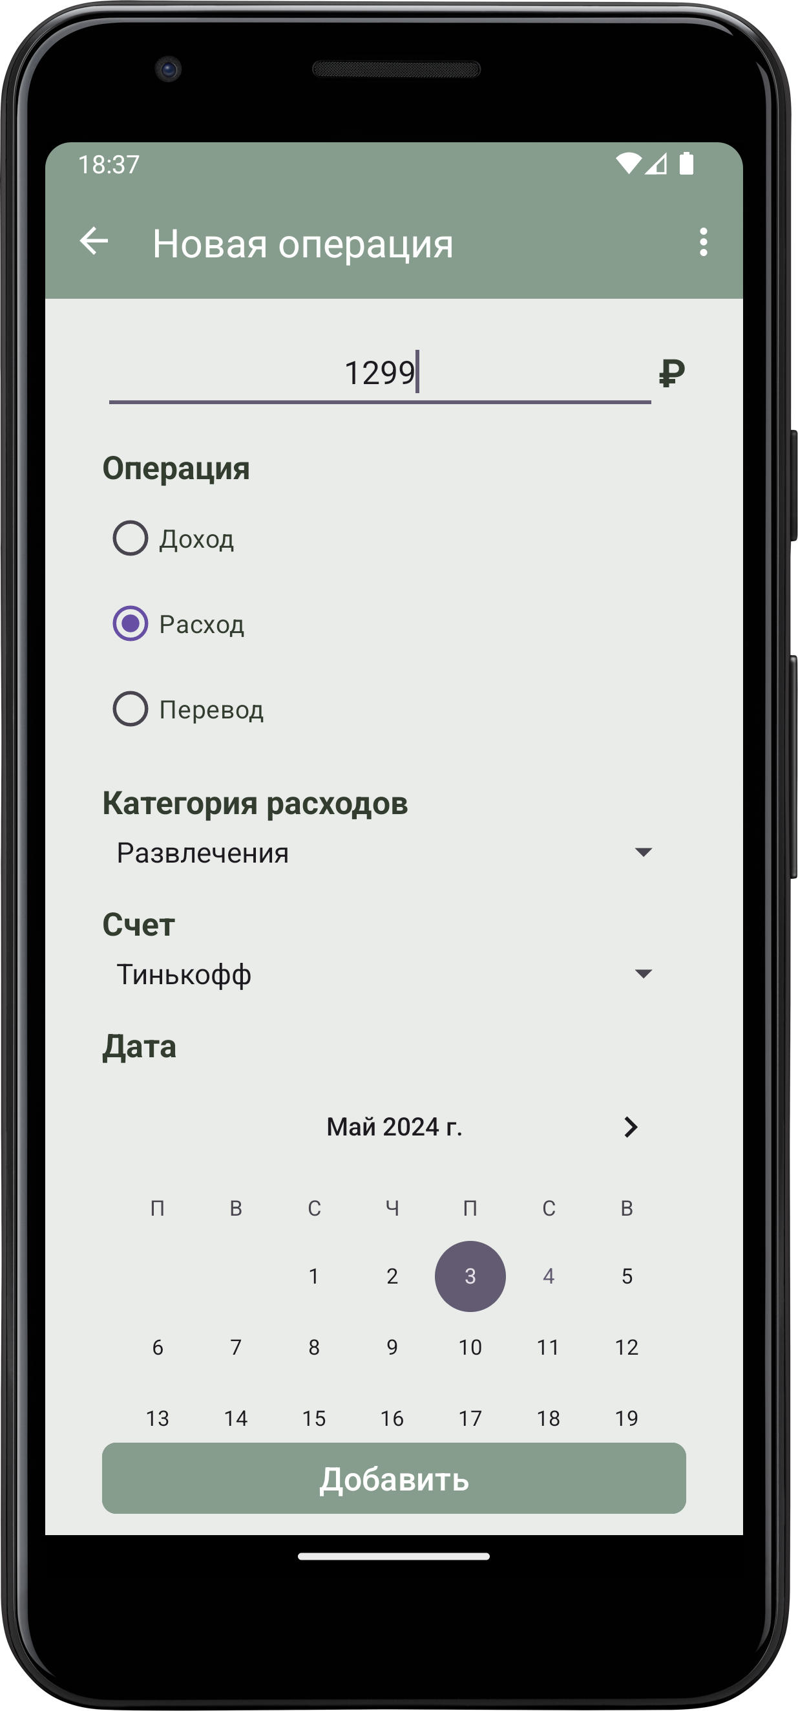 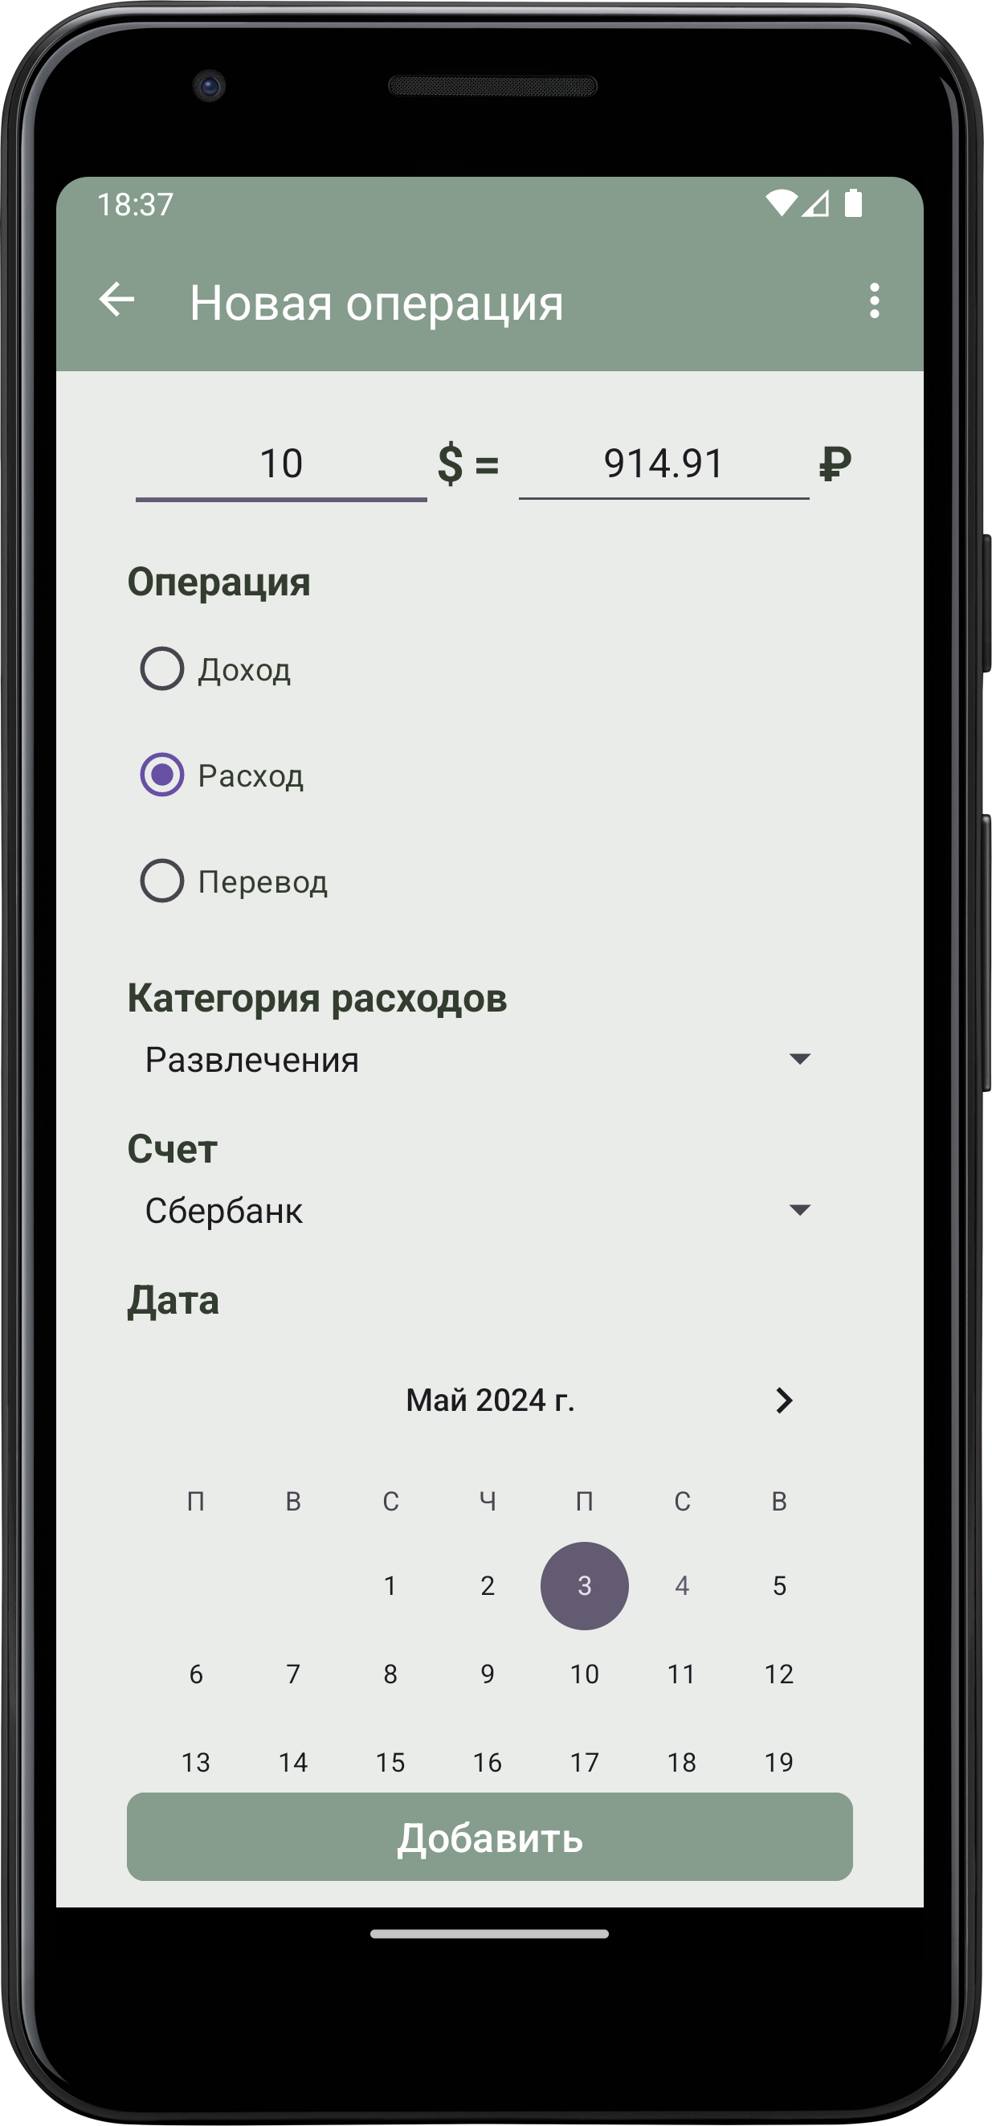

Рисунок 27 – Добавление расхода

При выборе даты позднее, чем сегодня, расходы будут записываться в планы и списываться только в эту дату – кнопка «Добавить» меняется на «Запланировать» (рис. 28). Также появляется возможность выбрать периодичность напоминаний и время. Если в настройках приложения включена функция автоматических списаний (по умолчанию она работает), то средства спишутся с бюджета и обновится информация о тратах по категории.

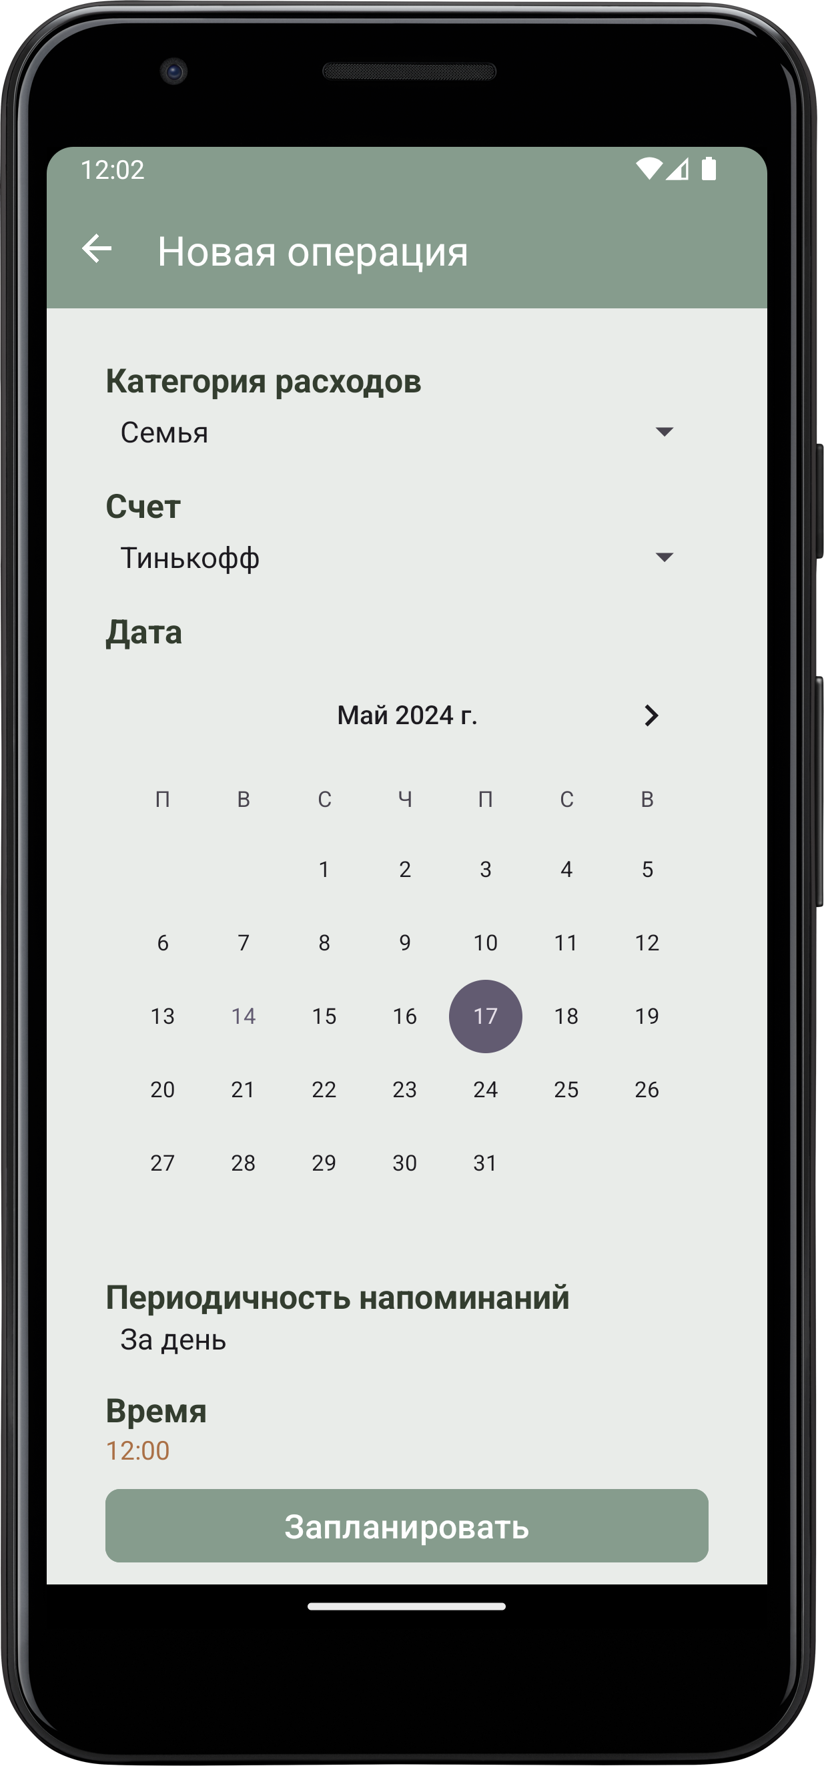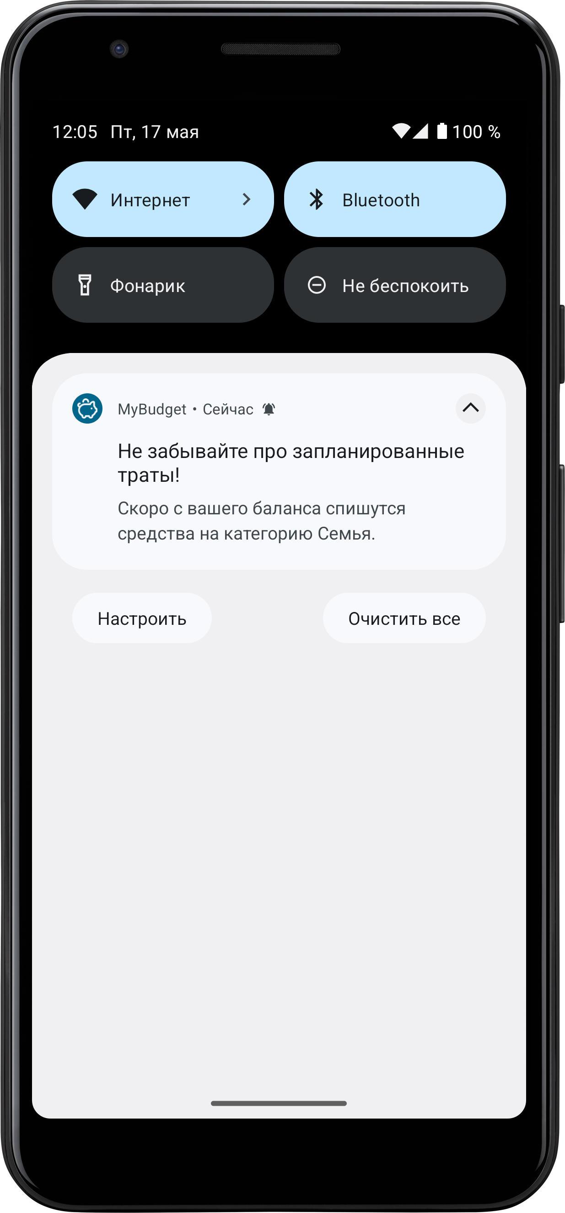

Рисунок 28 – Планирование расхода и уведомление

Напоминания реализуются следующим образом: устанавливается дата списания по категории, после, в зависимости от выбранной периодичности напоминаний, создаются уведомления. В функции создается намерение с использование NotificationReceiver, в котором будет создаваться текст уведомления.

Так как в процессе использования приложения пользователь может поменять название категории или бюджета, то в нем осуществляется запрос к Firebase в день уведомления для получения актуальной информации. Отправка уведомлений осуществляется только в том случае, если они включены в настройках. Функция создания уведомления представлена листингом 3.

Листинг 3 – Создание уведомлений

fun notification(context: Context, channelID:String, id:String, placeId:String?=null, time:String, dateOfExpence:Calendar, periodOfNotification:String){

val periods = context.resources

.getStringArray(R.array.periodicity)

val notificationIntent = Intent(context,

NotificationReceiver::class.java).apply {

putExtra("channelID", channelID)

putExtra("placeId", placeId?:id)

putExtra("date", dateOfExpence.timeInMillis)

putExtra("deletePrefs", when(periodOfNotification){

periods[1], periods[2], periods[3]->true

else ->false

}

)

}

val calendar = Calendar.getInstance()

calendar.set(Calendar.YEAR,

dateOfExpence.get(Calendar.YEAR))

calendar.set(Calendar.MONTH,

dateOfExpence.get(Calendar.MONTH))

calendar.set(Calendar.DAY_OF_MONTH,

dateOfExpence.get(Calendar.DAY_OF_MONTH))

if (time.isNotEmpty()) {

calendar.set(Calendar.HOUR_OF_DAY,

time.split(":")[0].toInt())

calendar.set(Calendar.MINUTE,

time.split(":")[1].toInt())

}

calendar.set(Calendar.SECOND, 0)

calendar.set(Calendar.MILLISECOND, 0)

val today = Calendar.getInstance()

if (time.isNotEmpty()) {

today

.set(Calendar.HOUR_OF_DAY,time.split(":")[0]

.toInt())

today

.set(Calendar.MINUTE,time.split(":")[1]

.toInt())

}

today.set(Calendar.SECOND, 0)

today.set(Calendar.MILLISECOND, 0)

val pendingIntent = PendingIntent.getBroadcast(context,

stringToUniqueId(id), notificationIntent,

PendingIntent.FLAG_MUTABLE)

val alarmManager = context.getSystemService(

Context.ALARM_SERVICE) as AlarmManager

updateSharedPreference(id,

time,

periodOfNotification,

context)

when(periodOfNotification){

periods[0]-> deleteSharedPreference(id, context)

periods[1]-> alarmManager.setExact(

AlarmManager.RTC_WAKEUP,

calendar.timeInMillis

- (24 * 60 * 60 * 1000),

pendingIntent

)

periods[2]-> alarmManager.setExact(

AlarmManager.RTC_WAKEUP,

calendar.timeInMillis

- (3 * 24 * 60 * 60 * 1000),

pendingIntent

)

periods[3]-> alarmManager.setExact(

AlarmManager.RTC_WAKEUP,

calendar.timeInMillis

- (7 * 24 * 60 * 60 * 1000),

pendingIntent

)

periods[4]-> alarmManager.setRepeating(

AlarmManager.RTC_WAKEUP,

today.timeInMillis,

AlarmManager.INTERVAL_DAY,

pendingIntent

)

periods[5]-> alarmManager.setRepeating(

AlarmManager.RTC_WAKEUP,

today.timeInMillis,

AlarmManager.INTERVAL_DAY*7,

pendingIntent

)

periods[6]-> alarmManager.setRepeating(

AlarmManager.RTC_WAKEUP,

today.timeInMillis,

AlarmManager.INTERVAL_DAY*30,

pendingIntent

)

periods[7]-> alarmManager.setRepeating(

AlarmManager.RTC_WAKEUP,

today.timeInMillis,

AlarmManager.INTERVAL_DAY*365,

pendingIntent

)

}

}

Также создается задается автоматическое списание денег со счета в выбранную дату. Функция представлена листингом 4.

Листинг 4 – Создание автоматической транзакции

fun setAutoTransaction(context: Context, id:String, placeId:String, budgetId:String, year: Int, month:Int, dateOfExpence: Calendar, amount:String, baseAmount:String){  
 val transactionIntent = Intent(context, TransactionReceiver::class.*java*).*apply* {  
 putExtra("categoryId", placeId)  
 putExtra("budgetId", budgetId)  
 putExtra("year", year.toString())  
 putExtra("month", month.toString())  
 putExtra("planId", id)  
 }  
 val calendar = Calendar.getInstance()  
 calendar.set(Calendar.*YEAR*,

dateOfExpence.get(Calendar.*YEAR*))  
 calendar.set(Calendar.*MONTH*,

dateOfExpence.get(Calendar.*MONTH*))  
 calendar.set(Calendar.*DAY_OF_MONTH*,

dateOfExpence.get(Calendar.*DAY_OF_MONTH*))  
 calendar.set(Calendar.*HOUR_OF_DAY*,0)  
 calendar.set(Calendar.*MINUTE*, 0)  
 calendar.set(Calendar.*SECOND*, 0)  
 calendar.set(Calendar.*MILLISECOND*, 0)  
 val pendingIntent = PendingIntent.getBroadcast(context,

stringToUniqueId(id)+1,

transactionIntent,

PendingIntent.*FLAG_MUTABLE*)  
 val alarmManager = context.getSystemService(

Context.*ALARM_SERVICE*) as AlarmManager  
 alarmManager.setExact(AlarmManager.*RTC_WAKEUP*,

calendar.*timeInMillis*, pendingIntent)  
}

Здесь, с помощью BroadcastReceiver’a TransactionReceiver валюта будет сниматься с категории и счета, после чего запись из таблицы «Планы» будет перенесена в таблицу «История», а уведомления и автоматические списания будут отменены.

#### **3.2.3.3 Добавление перевода**

При добавлении перевода выбираются два счета – счет списания и пополнения (рис. 29). Сумма перевода также конвертируется в зависимости от валют счетов.

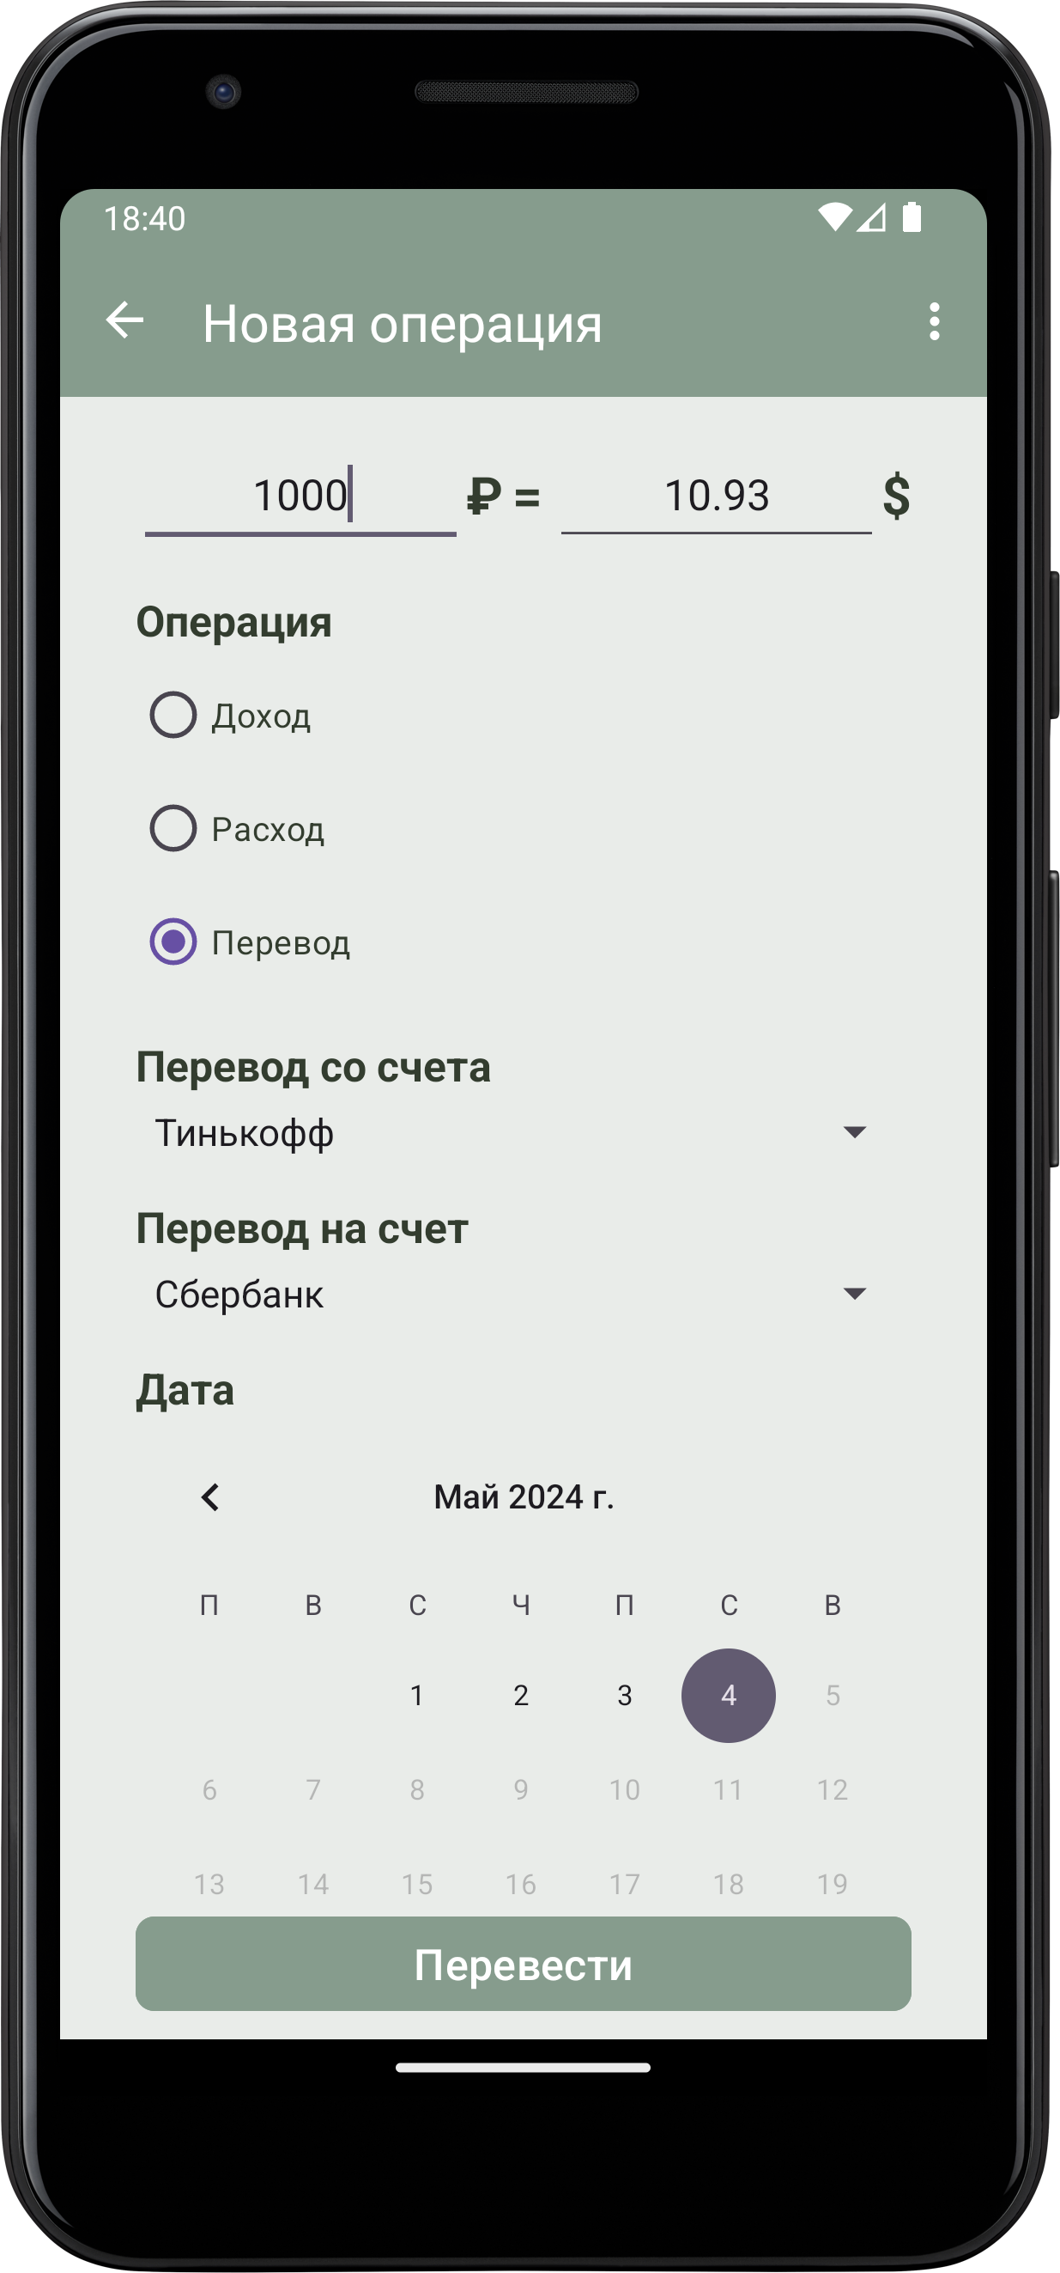

Рисунок 29 – Создание перевода

В спиннере «Перевод со счета» представлены все актуальные счета сбережения пользователя, в «Перевод на счет» – все бюджеты, кроме выбранного в первом списке.

### 3.2.4 Распределение финансов

При выборе функции «Распределить бюджет» пользователь выбирает счета, деньги с которых будут распределены на категории расходов (рис. 30).

При необходимости распределение можно отменить в любой момент, тогда у категории будет отображаться общее количество потраченных средств.

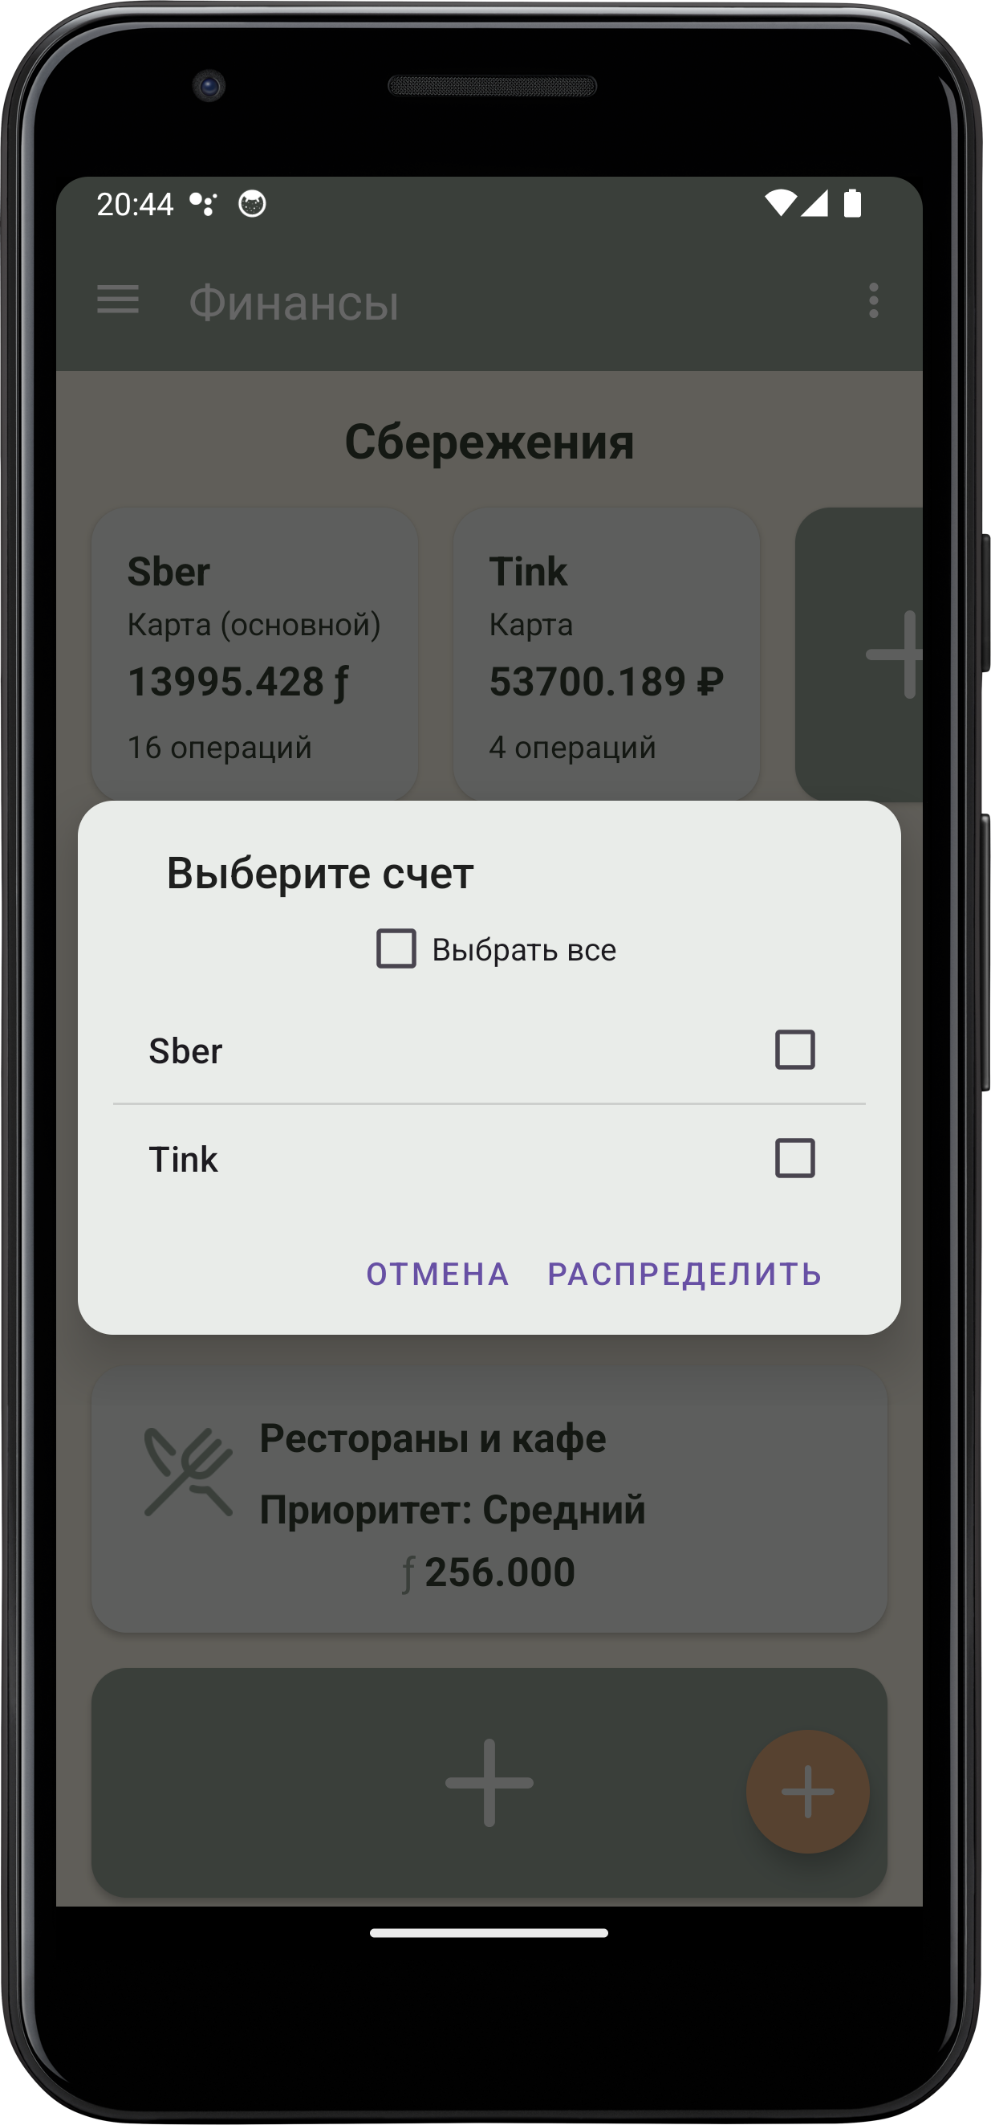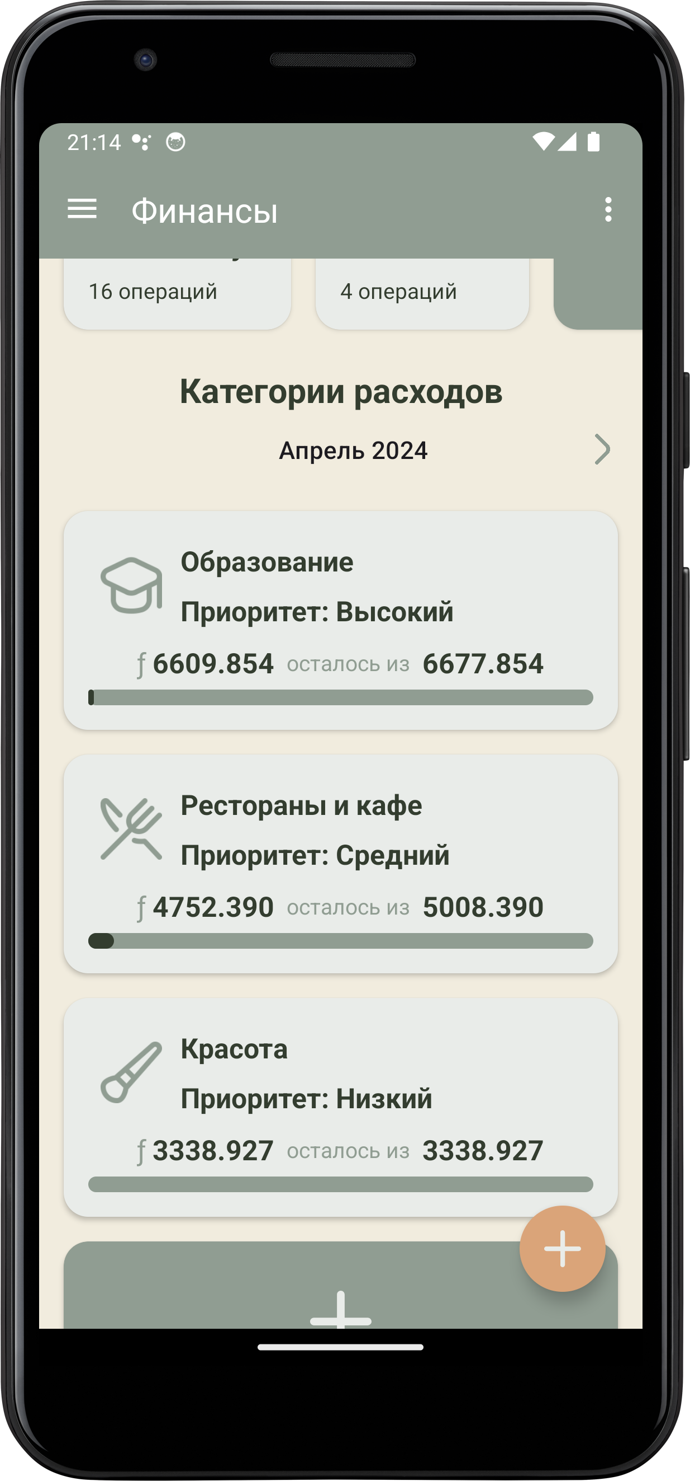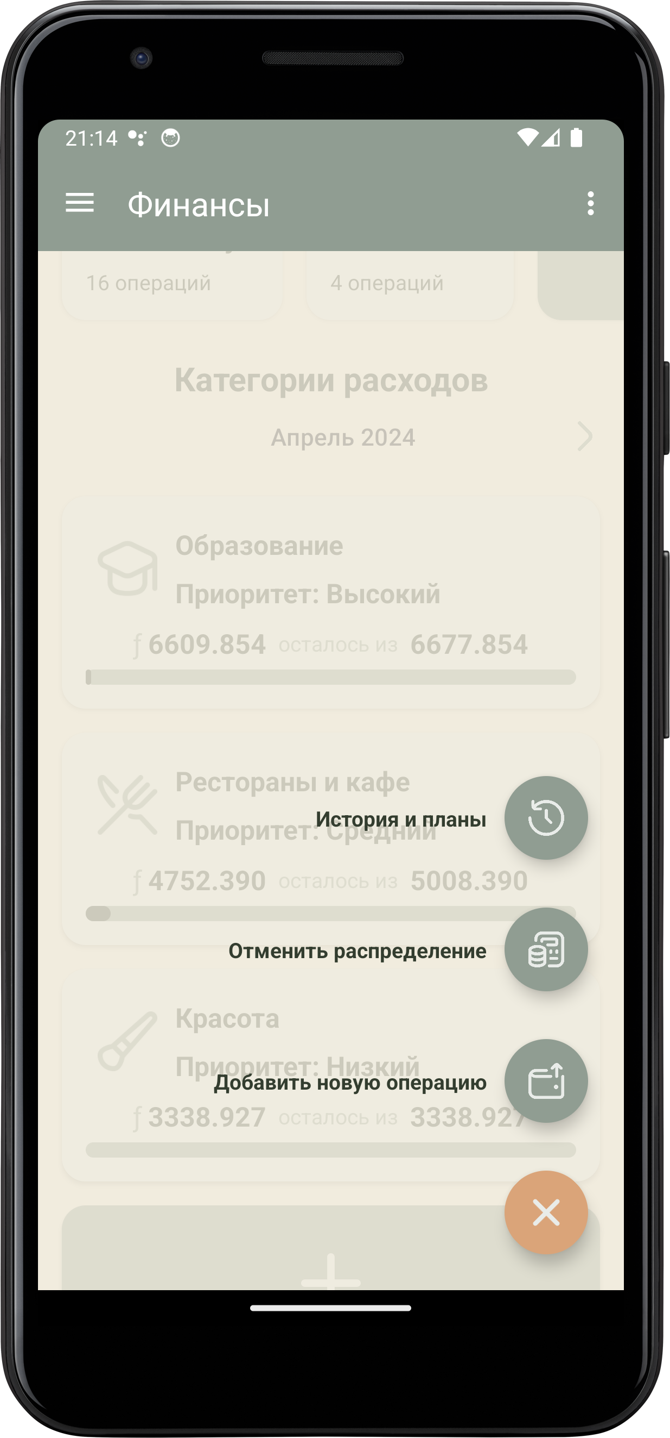

Рисунок 30 – Распределение доходов

Для распределения финансов подсчитывается количество категорий для каждой группы приоритета: высокий, средний и низкий. Далее вычисляется коэффициент, на который будет умножаться суммарный бюджет с выбранных счетов:

- если существуют категории, принадлежащие всем трем группам приоритетности, то коэффициент для среднего приоритета вычисляется как отношение количества категорий в этой группе к общему количеству. Большая оставшаяся часть уходит на высокоприоритетные категории, а остаток – на категории с низким приоритетом;

- если существует категории с низким и высоким приоритетом, то коэффициент низкоприоритетных категорий составляет 33% от их доли к общему количеству категорий, остальное – на высокий приоритет;

- если существует категории со средним и высоким приоритетом, то коэффициент категорий из первой группы составляет 66% от их доли к общему количеству категорий, остальное – на высокий приоритет;

- если существует категории со средним и низким приоритетом, то коэффициент низкоприоритетных категорий составляет 66% от их доли к общему количеству категорий, остаток выделяется на средний приоритет;

- если существует только одна группа категорий, то ее коэффициент равен единице.

Код процедуры распределения коэффициентов представлен листингом 5.

Листинг 5 – Распределение коэффициентов для распределения бюджета

private fun distributeMoney(){  
 if(category.isNotEmpty()){  
 val highPriorityCategories=category

.filter{it.categoryItem.priority==2}  
 val mediumPriorityCategories=category

.filter{it.categoryItem.priority==1}  
 val lowPriorityCategories=

category.filter{it.categoryItem.priority== 0}  
 val totalHighPriorityCategories =

highPriorityCategories.size  
 val totalMediumPriorityCategories =

mediumPriorityCategories.size  
 val totalLowPriorityCategories =

lowPriorityCategories.size  
 var highPriorityCoefficient = 0.0  
 var mediumPriorityCoefficient = 0.0  
 var lowPriorityCoefficient = 0.0  
 if(totalHighPriorityCategories !=0){  
 if(totalMediumPriorityCategories!=0

&& totalLowPriorityCategories!=0){  
 mediumPriorityCoefficient =

totalMediumPriorityCategories

/category.size.toDouble()  
 highPriorityCoefficient=(1.0

-mediumPriorityCoefficient)

*((totalMediumPriorityCategories

+totalHighPriorityCategories)

/ category.size.toDouble())  
 lowPriorityCoefficient=1.0

- highPriorityCoefficient

- mediumPriorityCoefficient  
 }else if (totalLowPriorityCategories!=0){  
 lowPriorityCoefficient = 0.33

* totalLowPriorityCategories

/ category.size.toDouble()  
 highPriorityCoefficient = 1.0

- lowPriorityCoefficient  
 }else if (totalMediumPriorityCategories!=0){

mediumPriorityCoefficient = 0.66

* totalMediumPriorityCategories

/ category.size.toDouble()  
 highPriorityCoefficient = 1.0

- mediumPriorityCoefficient  
 } else highPriorityCoefficient = 1.0  
 } else if (totalMediumPriorityCategories!=0){  
 if(totalLowPriorityCategories!=0){  
 lowPriorityCoefficient = 0.66

* totalLowPriorityCategories

/category.size.toDouble()  
 mediumPriorityCoefficient = 1.0

- lowPriorityCoefficient  
 }else{mediumPriorityCoefficient = 1.0}  
 }  
 else if(totalLowPriorityCategories!=0){  
 lowPriorityCoefficient = 1.0  
 }  
 totalMoney{ totalMoney->  
 val highPriorityBudget:Double = totalMoney

* highPriorityCoefficient

/ totalHighPriorityCategories  
 val mediumPriorityBudget:Double=totalMoney

* mediumPriorityCoefficient

/ totalMediumPriorityCategories  
 val lowPriorityBudget:Double = totalMoney

* lowPriorityCoefficient

/ totalLowPriorityCategories  
 var totalCheck = 0.0  
 for (categoryItem in category){  
 val expence = if(categoryItem.categoryItem

.remainder.toDouble()== 0.0)

categoryItem.categoryItem

.total.toDouble()

else

categoryItem.categoryItem.total.toDouble()

-categoryItem.categoryItem

.remainder.toDouble()  
 categoryItem.categoryItem.total =

"%.2f".format(

when(categoryItem.categoryItem.priority){  
 0 -> lowPriorityBudget  
 1 -> mediumPriorityBudget  
 else -> highPriorityBudget  
 }).replace(',','.')  
 categoryItem.categoryItem.remainder =

"%.2f".format(

categoryItem.categoryItem

.total.toDouble()-expence)

.replace(',','.')  
 totalCheck+=categoryItem.categoryItem

.total.toDouble()  
 table.child("Users")

.child(auth.currentUser!!.uid)

.child("Categories")

.child("${Calendar.getInstance()

.get(Calendar.YEAR)}/

${Calendar.getInstance()

.get(Calendar.MONTH)+1}")

.child("ExpenseCategories")

.child(categoryItem.key)

.setValue(categoryItem.categoryItem)  
 val sharedPreferences = requireContext()

.getSharedPreferences(

"preference_distribute",

Context.MODE_PRIVATE)  
 val editor = sharedPreferences.edit()  
 editor.putBoolean("isDistributed", true)  
 editor.putString("isDistributedDay",

"${Calendar.getInstance()

.get(Calendar.MONTH)}

.${Calendar.getInstance()

.get(Calendar.YEAR)}")  
 editor.apply()  
 binding.calculate.text = resources

.getString(

R.string.fab_cancel_calculate)}  
 }  
 } else Toast.makeText(context,

getString(R.string.error_category_not_exists),

Toast.LENGTH_LONG).show()  
 }

После чего вычисляется суммарный бюджет по выбранным счетам, далее он умножается на полученные ранее коэффициенты и разделяется на размер каждой группы приоритетности.

### 3.2.5 История и планы

В истории можно посмотреть расходы, доходы и планы на определенный период (по умолчанию – текущий месяц). Весь функционал отображен на рисунке 31.

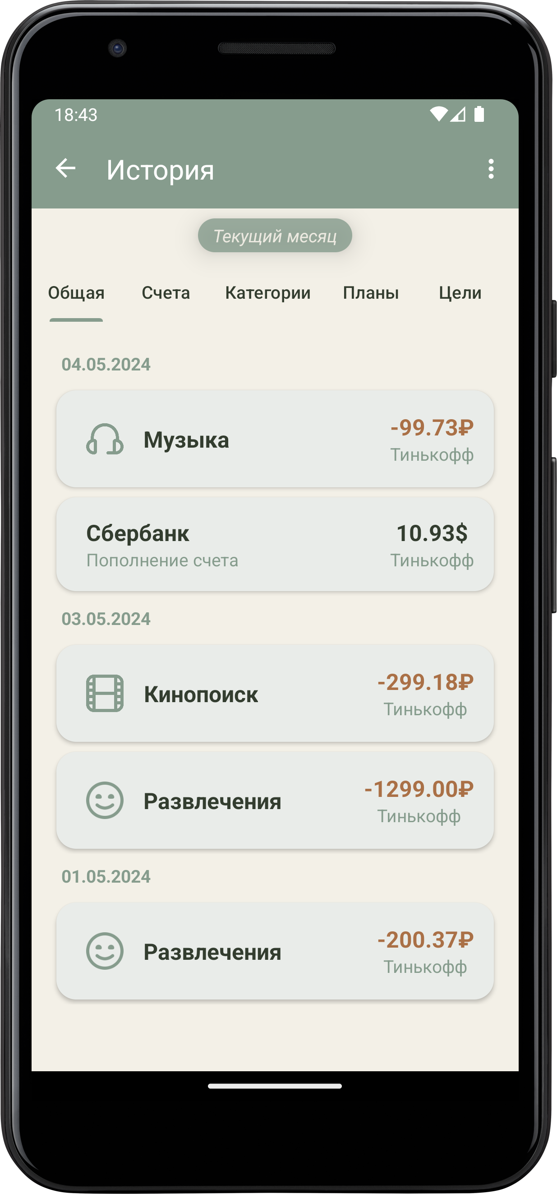 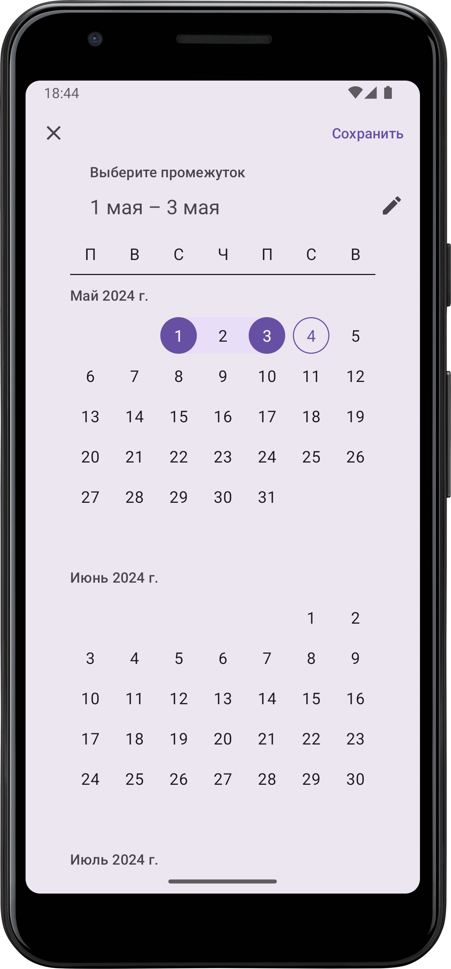 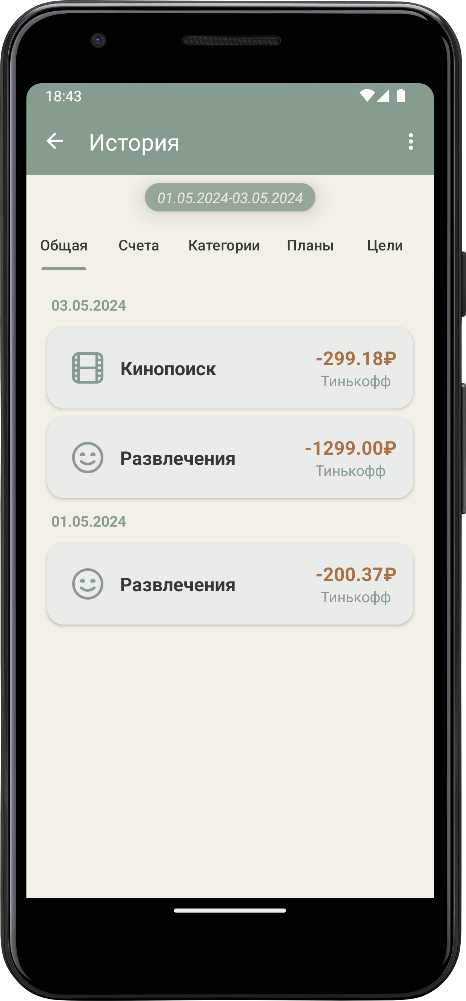

Рисунок 31 – История и планы

Также можно отдельно смотреть:

- расходы по определенным категориям;

- операции с определенным счетом;

- оплаты подписок;

- переводы средств на цели/снятие валюты с цели;

- важные выплаты.

Все операции также можно редактировать и удалять, все средства будут возвращены к исходным.

## 3.3 Страница «Цели»

На данной странице пользователь может создавать свои цели для накопления (рис. 32). Их можно создавать без срока, также со сроком – тогда перед датой придет уведомление о приближении установленной даты накопления.

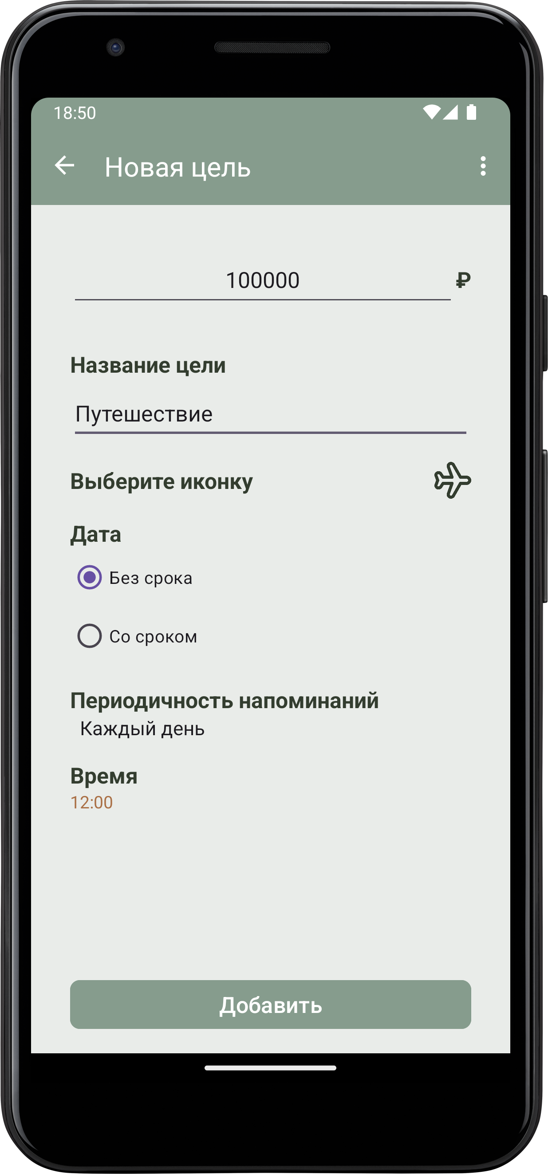 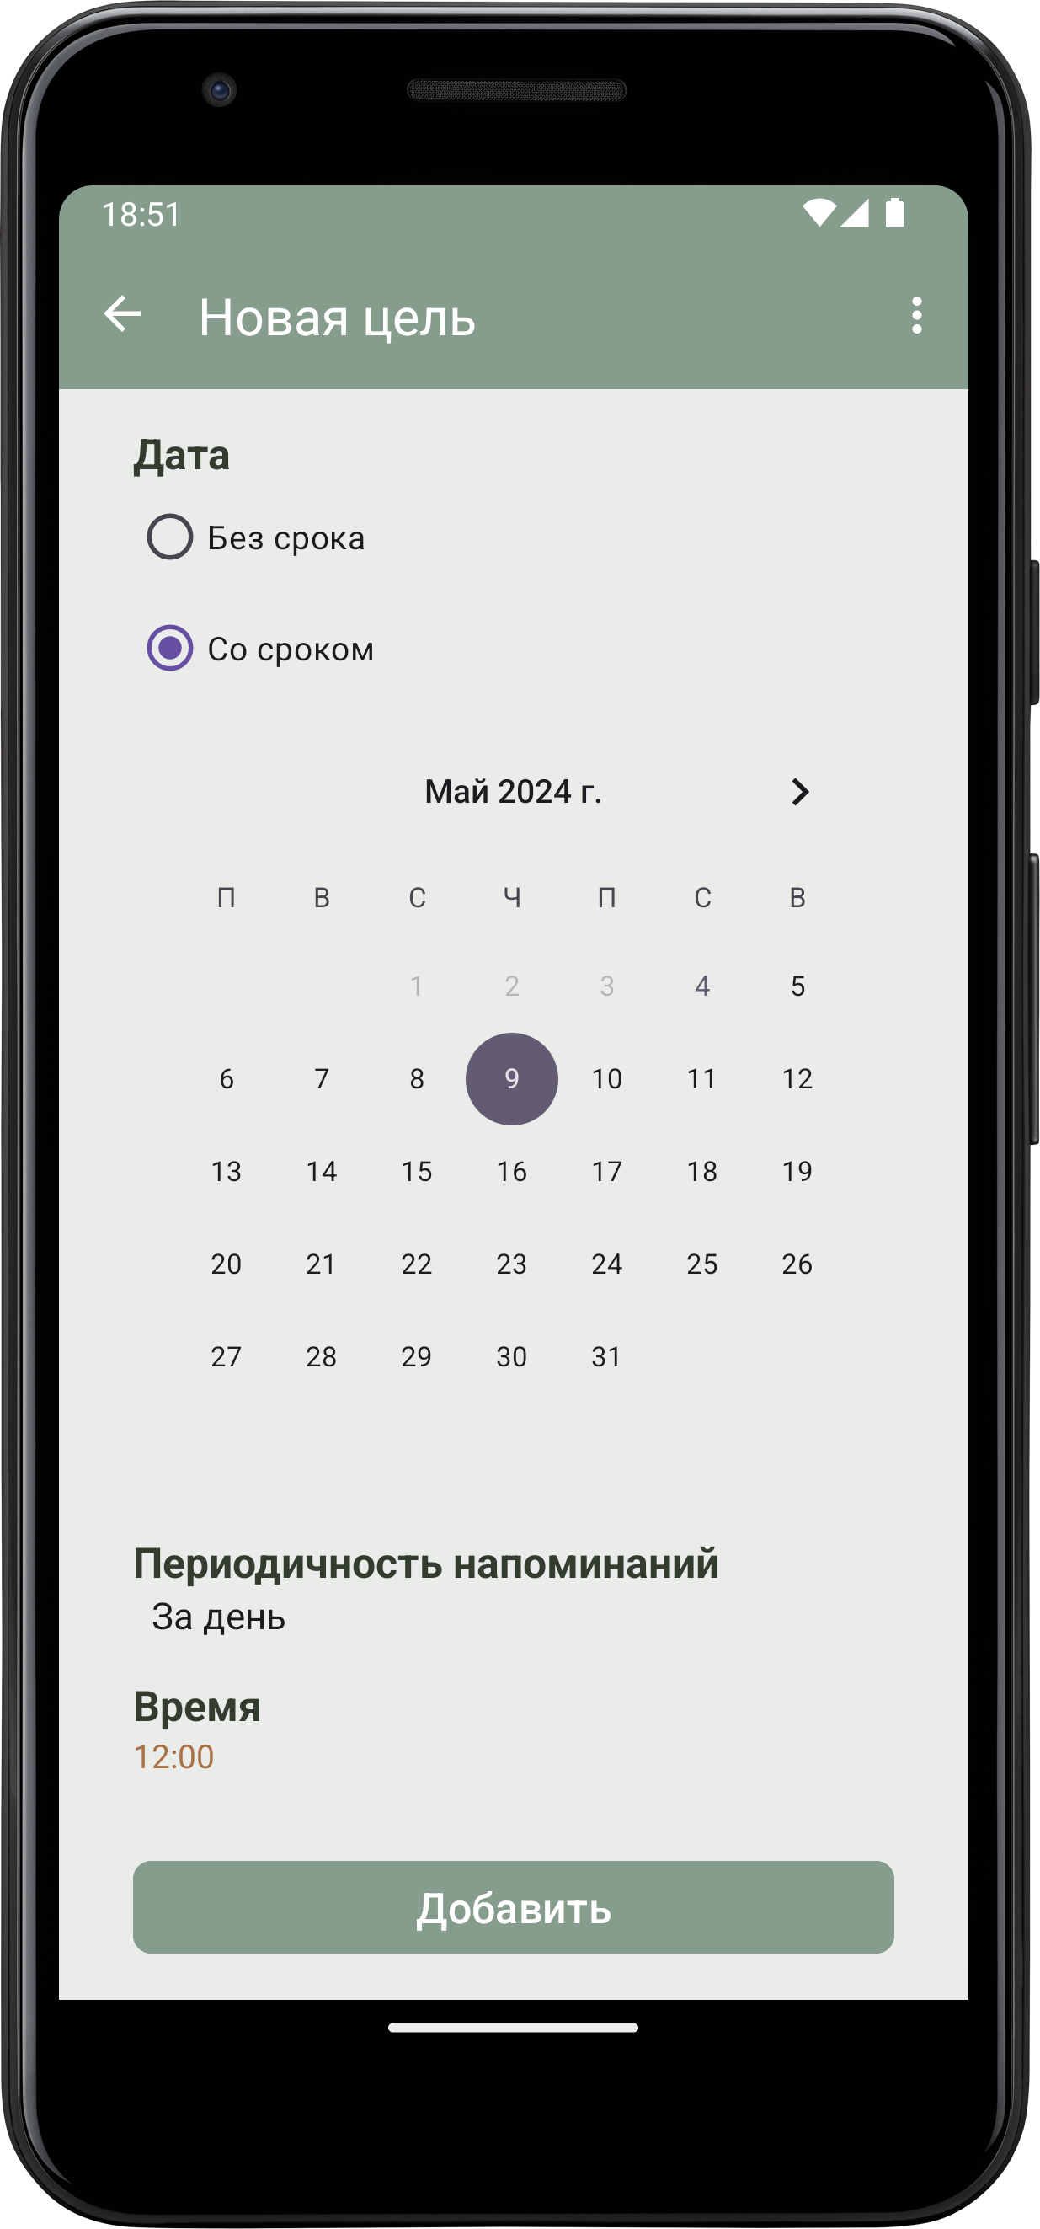

Рисунок 32 – Добавление цели

Принцип удаления и редактирования такой же, как у категории. Для подгрузки периода уведомлений данные хранятся в SharedPreferences «NotificationPeriodAndTime» по ключу (идентификатору) цели из Firebase.

В любой момент пользователь может изменить период уведомлений, название цели, желаемую сумму накоплений и т.п.

С цели можно как списать сумму, так и начислить новую (т.е. отложить средства) (рис. 33). Для этого выбирается счет списания и вводится нужная сумма.

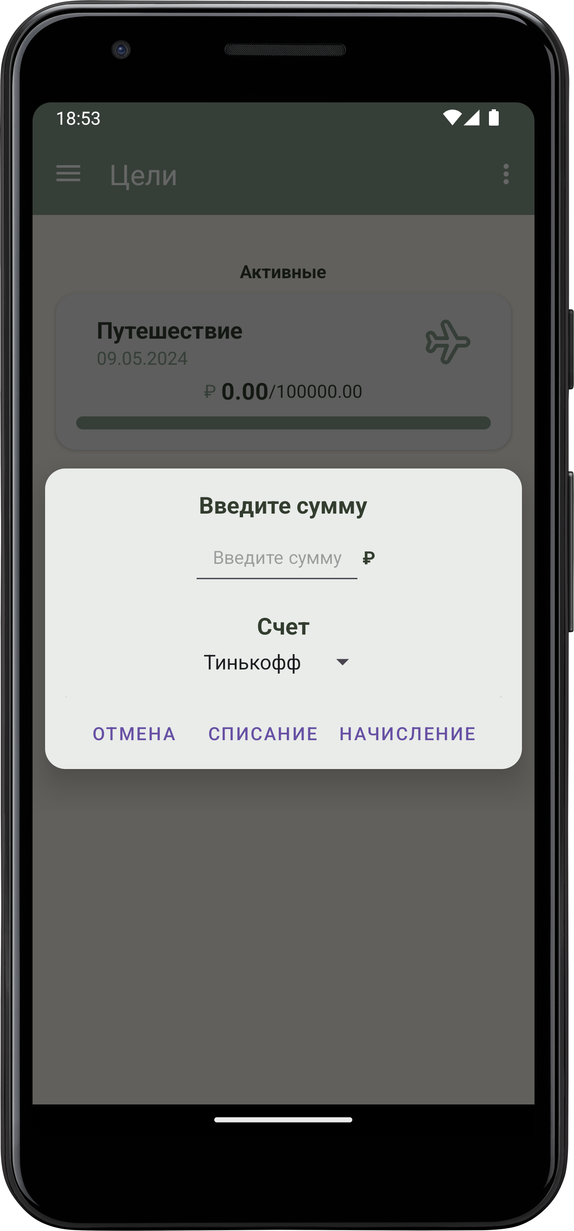

Рисунок 33 – Новая операция в цели

При приближении даты достижения цели пользователю, если он включил напоминания, придет уведомление, как представлено на рисунке 34.

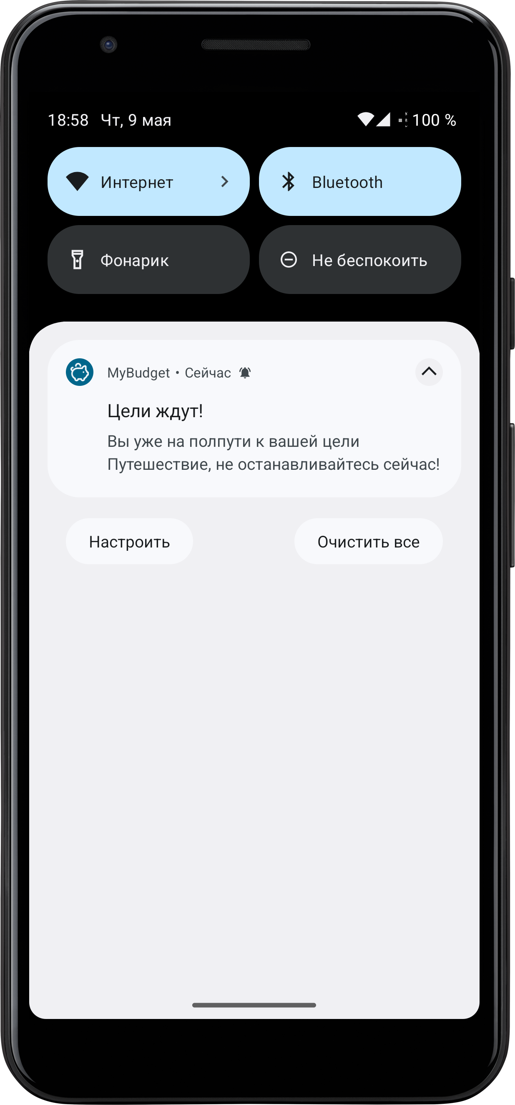

Рисунок 34 – Уведомление о приближении цели

При этом, если текущая дата будет больше, чем установленная дата достижения цели, она автоматически будет добавлена в «Просроченные», как показано на рисунке 35.

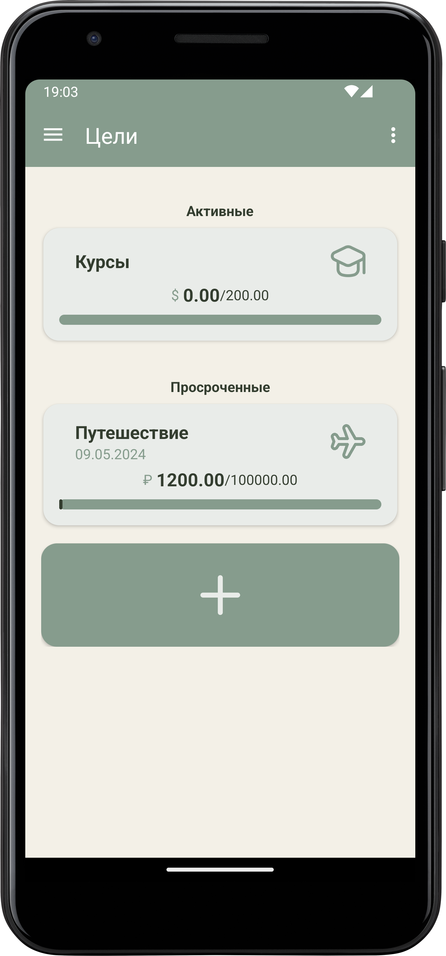

Рисунок 35 – Разделы в «Целях»

## 3.4 Страница «Подписки»

В этом разделе пользователь может создать и отслеживать оплату своих подписок. Создание похоже на добавление новой цели, отличие в том, что здесь необходимо выбирать период оплаты подписки.

Для реализации этого функционала открывается AlertDialog с двумя NumberPicker’ами, позволяющими выбрать частоту – от 1 до Int.MAX_VALUE – и период (день, неделя, месяц, год). Благодаря этому формируется частота оплаты (рис. 36).

Подписки оплачиваются автоматически, для чего они привязываются к определенному бюджету (только если его тип указан как «Карта»).

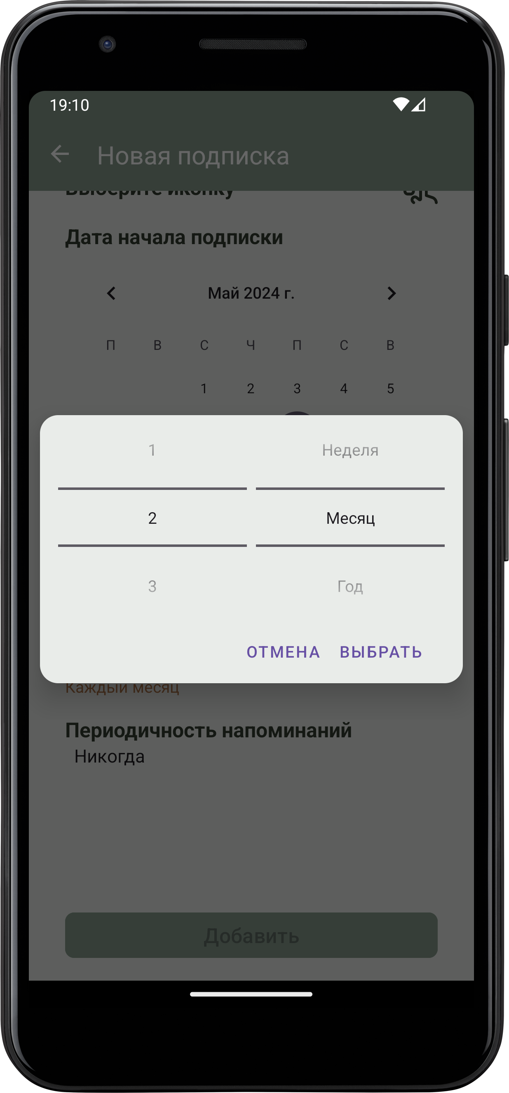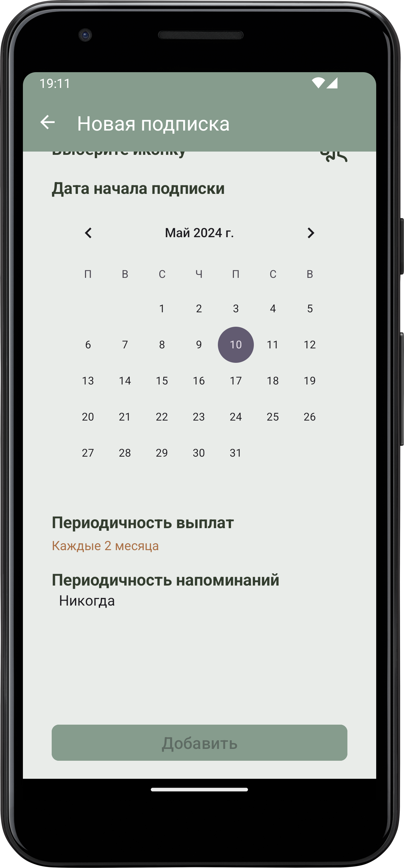

Рисунок 36 – Добавление подписки

На самой странице отображаются все подписки с возможностью их отмены и оплаты (рис. 37).

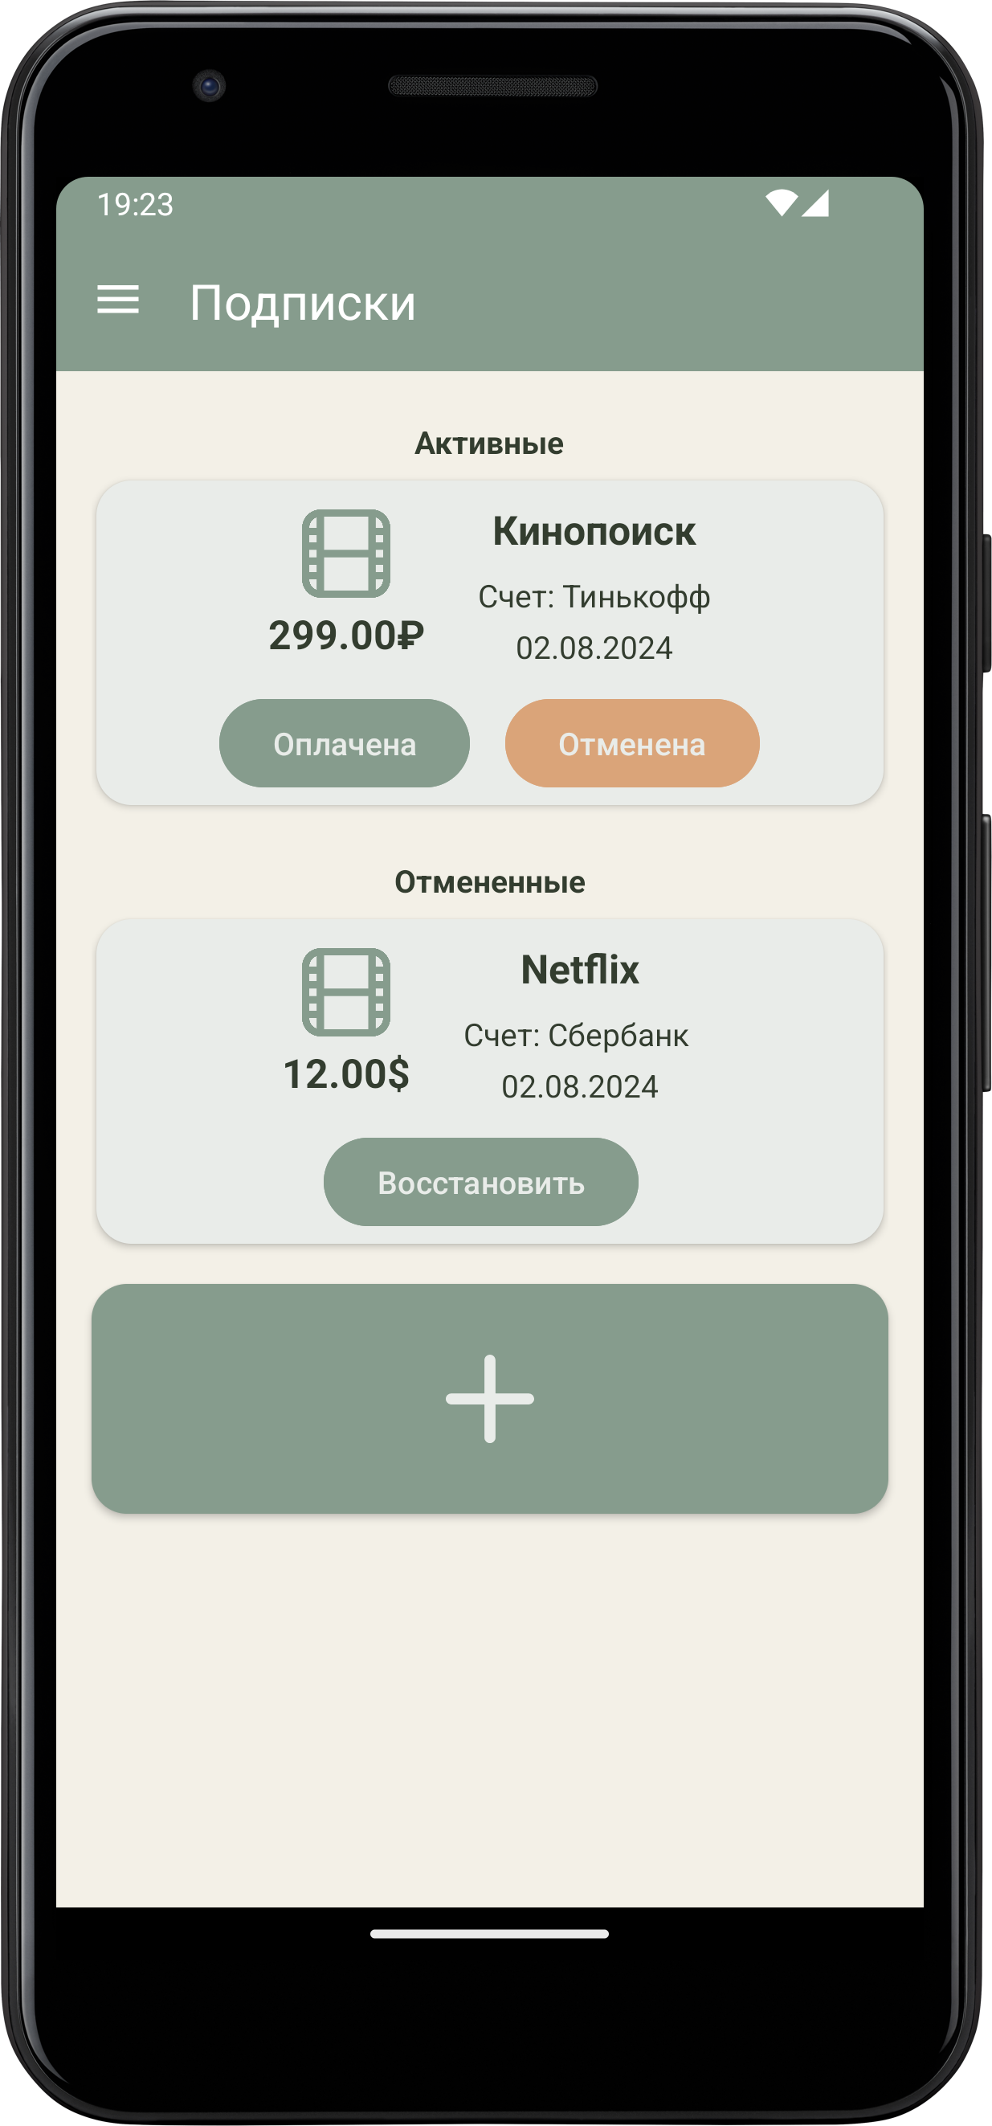

Рисунок 37 – Страница «Подписки»

При оплате дата обновляется на следующую, а также уведомления и автоматические списания переносятся на следующий день оплаты. Этот функционал, код которого представлен листингом 6, необходим также, если автоматические списания у пользователя отключены: в этом случае он самостоятельно сможет произвести операцию.

Листинг 6 – Единоразовая оплата подписки

private fun payOnce(subItem: SubItemWithKey){

if (financeViewModel.budgetLiveData.value

?.find { it.key == subItem.subItem.budgetId

&& !it.budgetItem.isDeleted} == null)

Toast.makeText(context,context.getString(

R.string.error_budget_not_exists),

Toast.LENGTH_SHORT).show()

else{ financeViewModel.budgetLiveData.value?

.find { it.key == subItem.subItem.budgetId }

?.let { budgetItem->

val budgetReference =

when (subItem.subItem.budgetId){

"Base budget"->{

table.child("Users")

.child(auth.currentUser!!.uid)

.child("Budgets").child("Base budget")

}else->{

table.child("Users")

.child(auth.currentUser!!.uid)

.child("Budgets").child("Other budget")

.child(subItem.subItem.budgetId)}

}

budgetItem.budgetItem.amount = "%.2f".format

(budgetItem.budgetItem

.amount.toDouble() - subItem.subItem

.amount.toDouble()).replace(",", ".")

budgetItem.budgetItem.count++

budgetReference

.setValue(budgetItem.budgetItem)

.addOnSuccessListener {

val date = SimpleDateFormat("dd.MM.yyyy",

Locale.getDefault())

.parse(subItem.subItem.date)

val calendar = Calendar.getInstance()

.apply {time = date!!}

calendar.add(

when(subItem.subItem

.period.split(" ")[1]){

"d"->Calendar.DAY_OF_MONTH

"w"->Calendar.WEEK_OF_MONTH

"m"->Calendar.MONTH

else->Calendar.YEAR}, subItem.subItem

.period.split(" ")[0].toInt())

subItem.subItem.date = SimpleDateFormat(

"dd.MM.yyyy",

Locale.getDefault())

.format(calendar.time)

table.child("Users")

.child(auth.currentUser!!.uid)

.child("Subs").child(subItem.key)

.setValue(subItem.subItem)

.addOnSuccessListener {

val historyItem =

table.child("Users")

.child(auth.currentUser!!.uid)

.child("History")

.child("${Calendar.getInstance()

.get(Calendar.YEAR)}/

${Calendar.getInstance()

.get(Calendar.MONTH)+1}").push()

historyItem.setValue(HistoryItem(

budgetId = subItem.subItem

.budgetId,

placeId = subItem.key,

isSub = true,

amount =

"-${subItem.subItem.amount}",

date = SimpleDateFormat(

"dd.MM.yyyy",

Locale.getDefault())

.format(Calendar

.getInstance().time),

baseAmount =

"-${subItem.subItem.amount}",

key = historyItem.key

.toString()))

val sharedPreferences = context

.getSharedPreferences(

"NotificationPeriodAndTime",

Context.MODE_PRIVATE)

val periodBegin = sharedPreferences.

getString(subItem.key,

"|")?.split("|")?.get(0)?:

context.resources

.getStringArray(R.array.periodicity)[0]

val timeBegin = sharedPreferences

.getString(subItem.key,

"|")?.split("|")?.get(1)?:"12:00"

BudgetNotificationManager

.cancelAlarmManager(context,

subItem.key)

BudgetNotificationManager

.cancelAutoTransaction(context,

subItem.key)

BudgetNotificationManager

.notification(context = context,

channelID =

Constants.CHANNEL_ID_SUB,

id = subItem.key,

placeId = subItem.key,

time = timeBegin,

dateOfExpence = calendar,

periodOfNotification =

periodBegin)

BudgetNotificationManager

.setAutoTransaction(

context = context,

id = subItem.key,

placeId = subItem.key,

year =

calendar.get(Calendar.YEAR),

month =

calendar.get(Calendar.MONTH)+1,

dateOfExpence = calendar,

type = Constants.CHANNEL_ID_SUB)

}

}

}

}

}

}

При нажатии на кнопку «Отмена» подписка помещается в раздел «Отмененные», уведомления и автоматические списания отменяются, а флаг в Firebase обновляется. Код программы представлен листингом 7.

Листинг 7 – Отмена подписки

cancelSub.setOnClickListener {  
 table.child("Users")  
 .child(auth.*currentUser*!!.*uid*)  
 .child("Subs")  
 .child(subItem.key)  
 .child("cancelled")  
 .setValue(true)

BudgetNotificationManager.cancelAlarmManager(context,

subItem.key)

BudgetNotificationManager.cancelAutoTransaction(context,

subItem.key)

}

При удалении из истории последней операции оплаты подписки, дата вернется на предыдущую.

## 3.5 Страница «Важные выплаты»

Данный раздел создан специально для отслеживания обязательных платежей (налоги, кредиты, долги и т.п.). При создании пользователь может выбрать, является платеж регулярным или одноразовым (рис. 38). При создании одноразового предлагается выбрать срок выплаты; при многоразовом – дату начала и конца выплат, а также их периодичность.

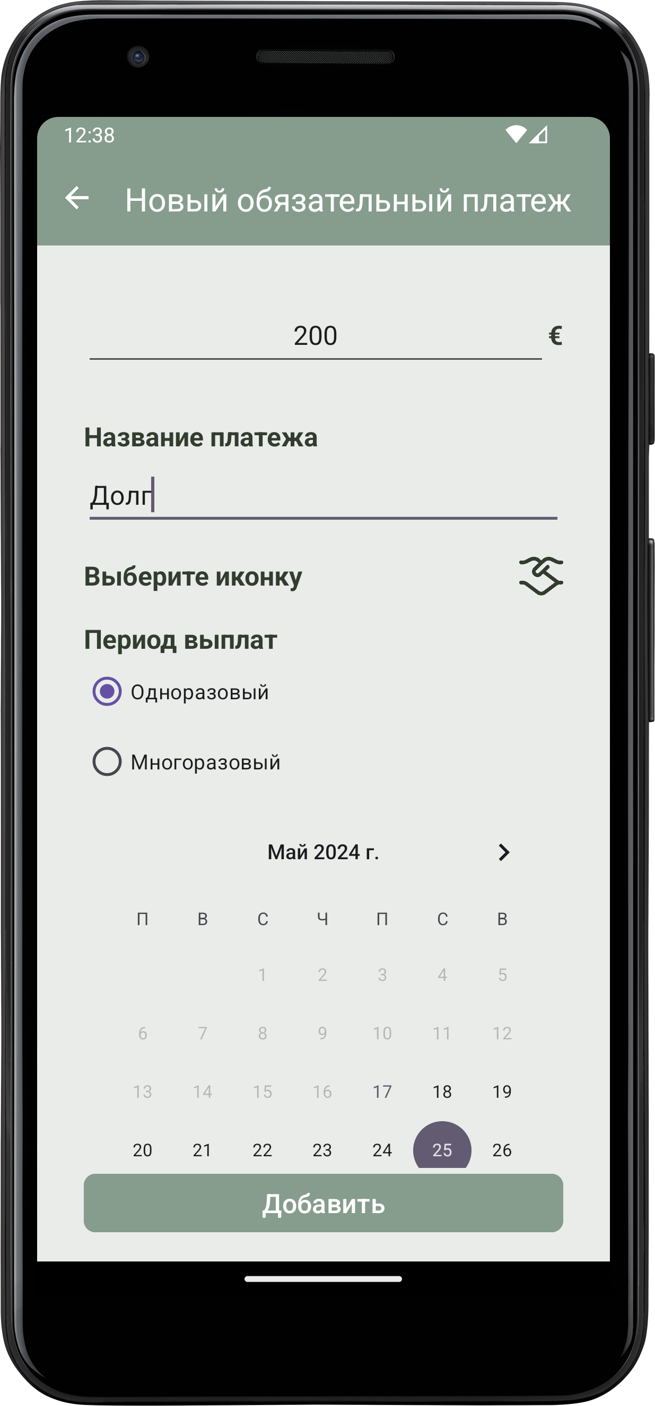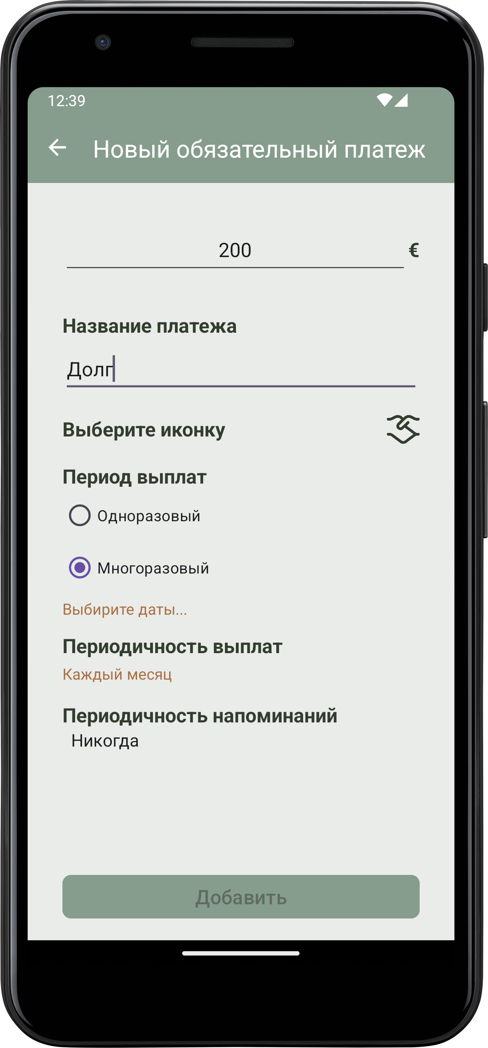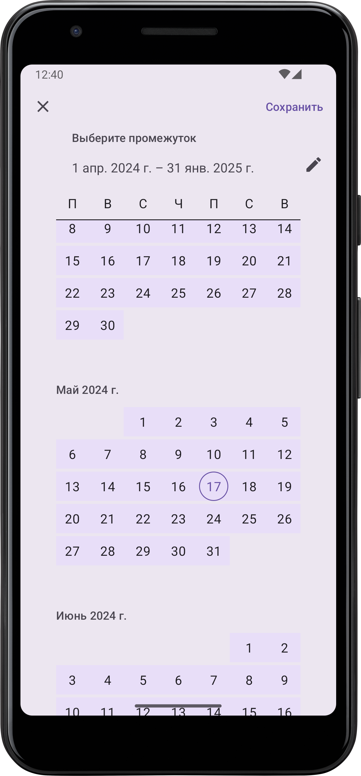

Рисунок 38 – Создание обязательного платежа

При выборе даты, которая меньше, чем текущая, во время создания нового платежа следующая дата будет автоматически перенесена на актуальную, как показано в листинге 8.

Листинг 8 – Автоматический перенос на актуальную дату

if(binding.withDate.isChecked) {  
 beginDate = binding.periodOfLoan.text.toString()

.split("-")[0].split(".")  
 beginCalendar.set(beginDate[2].toInt(),

beginDate[1].toInt()-1,

beginDate[0].toInt())  
 endDate = binding.periodOfLoan.text.toString()

.split("-")[1].split(".")

while(beginCalendar.timeInMillis

<Calendar.getInstance().timeInMillis){  
 beginCalendar.add(

when ((periodLS ?: "1 m").split(" ")[1]) {  
 "d" -> Calendar.DAY_OF_MONTH  
 "w" -> Calendar.WEEK_OF_MONTH  
 "m" -> Calendar.MONTH  
 else -> Calendar.YEAR},

(periodLS ?: "1 m").split(" ")[0].toInt())

if(beginCalendar.timeInMillis>=Calendar.getInstance()

.apply {set(endDate[2].toInt(),

endDate[1].toInt()-1,

endDate[0].toInt())  
 }.timeInMillis){  
 Toast.makeText(requireContext(),

getString(R.string.date),

Toast.LENGTH_LONG).show()  
 binding.buttonAddGLS.isEnabled = false  
 return}

}  
}

При полном погашении выплаты она отображается как «Выплаченная» (рис. 39), иначе – «Активная». Оплата происходит следующим образом: пользователь нажимает на необходимую выплату, после чего появляется AlertDialog, где можно выбрать счет списания. Сумма и валюта выплат фиксированные, но их можно изменить при редактировании самой выплаты.

Если выплата единоразовая, при оплате она перемещается в раздел «Выплаченные»; иначе – дата следующей выплаты смещается на выбранный пользователем при создании период (таким же образом, как в подписках). Если она окажется больше даты окончания, флаг завершения также изменится на true.

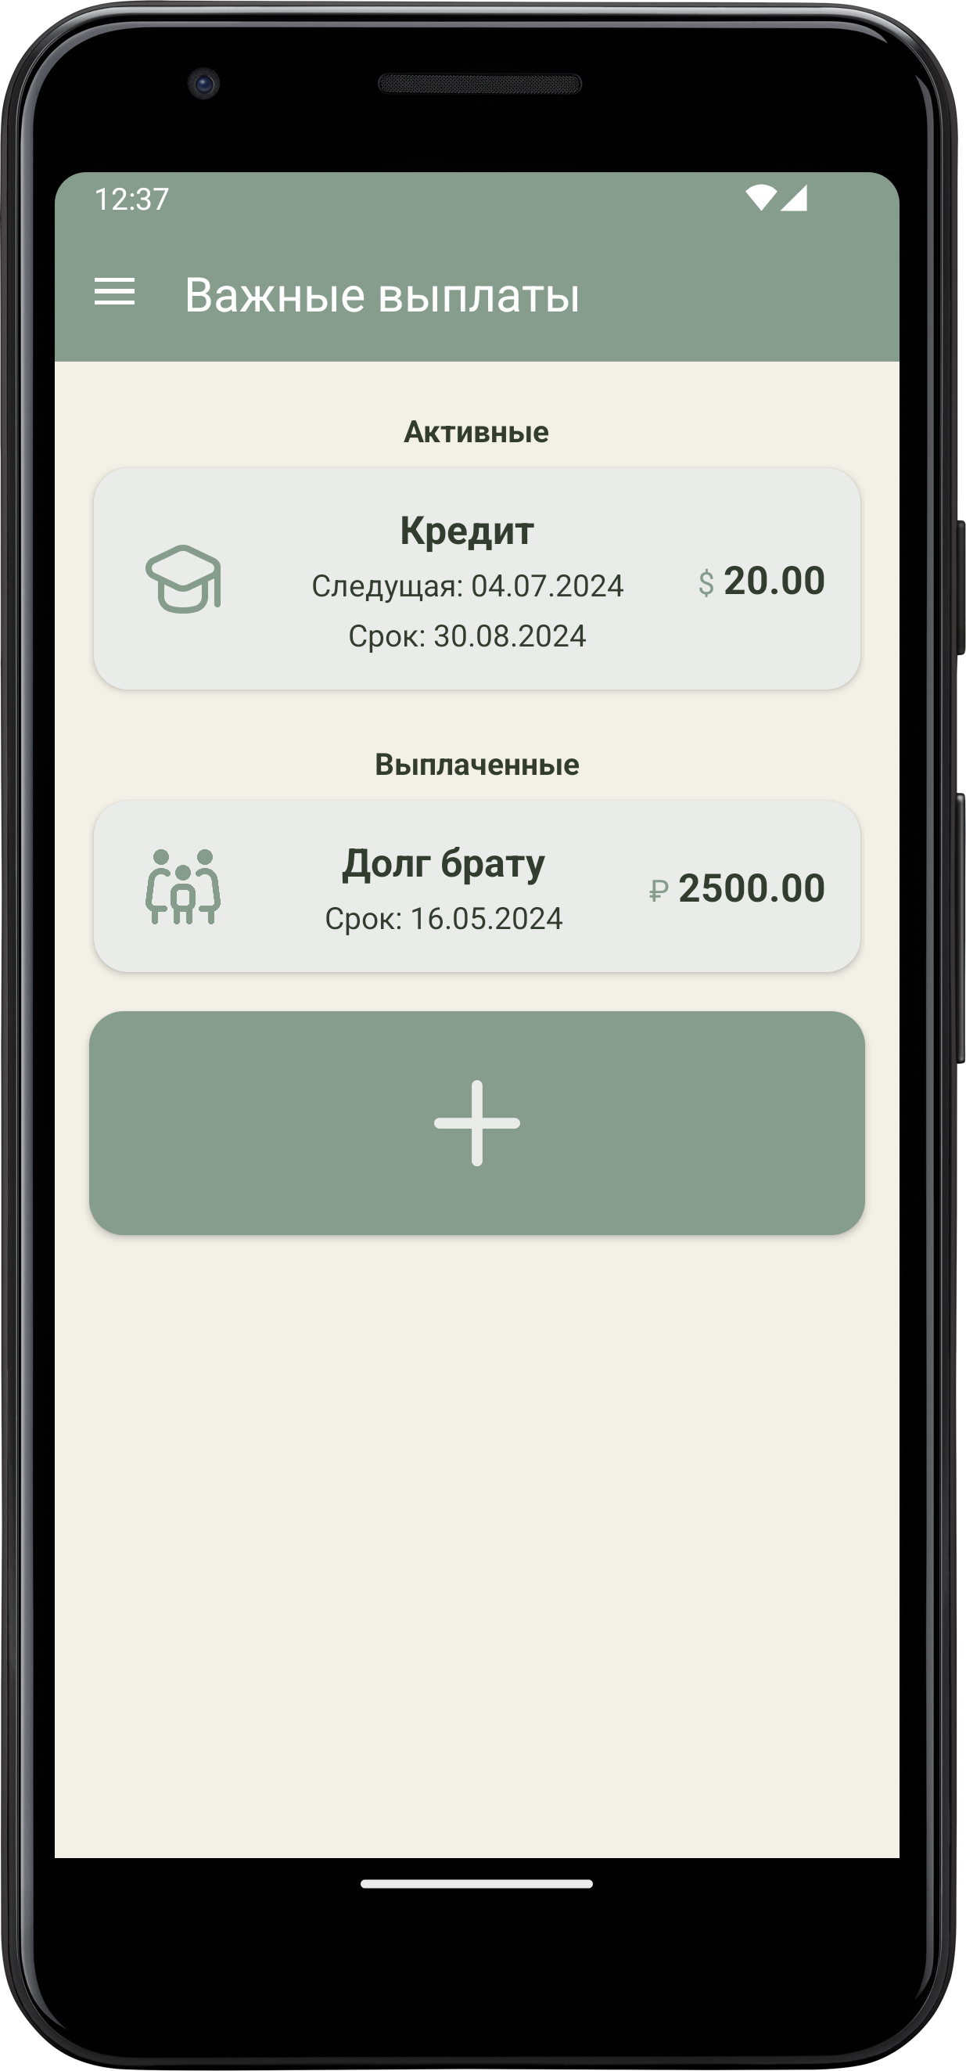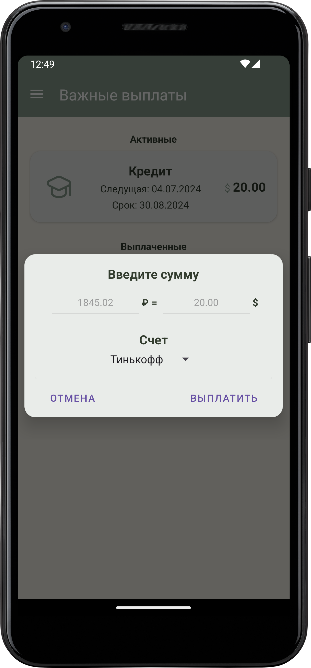

Рисунок 39 – Страница «Важные выплаты»

Для важных выплат также предусмотрены уведомления, как и для других видов платежей и трат.

## 3.6 Страница «Анализ»

Страница «Анализ» отвечает за графическое отображение расходов (и доходов для счетов) пользователя. На ней, как и во вкладке «История», используется TabLayout для различного отображения круговых диаграмм.

Диаграмма во вкладке «Анализ» была реализована с использованием библиотеки MPAndroidChart. Для визуального представления данных использовалась круговая диаграмма (PieChart).

На вкладке «Общая» показаны траты по всем видам: категории, цели, важные выплаты и подписки за выбранный промежуток времени. При переходе на другие вкладки отображены траты по названиям категорий, целей и т.п., как показано на рисунке 40.

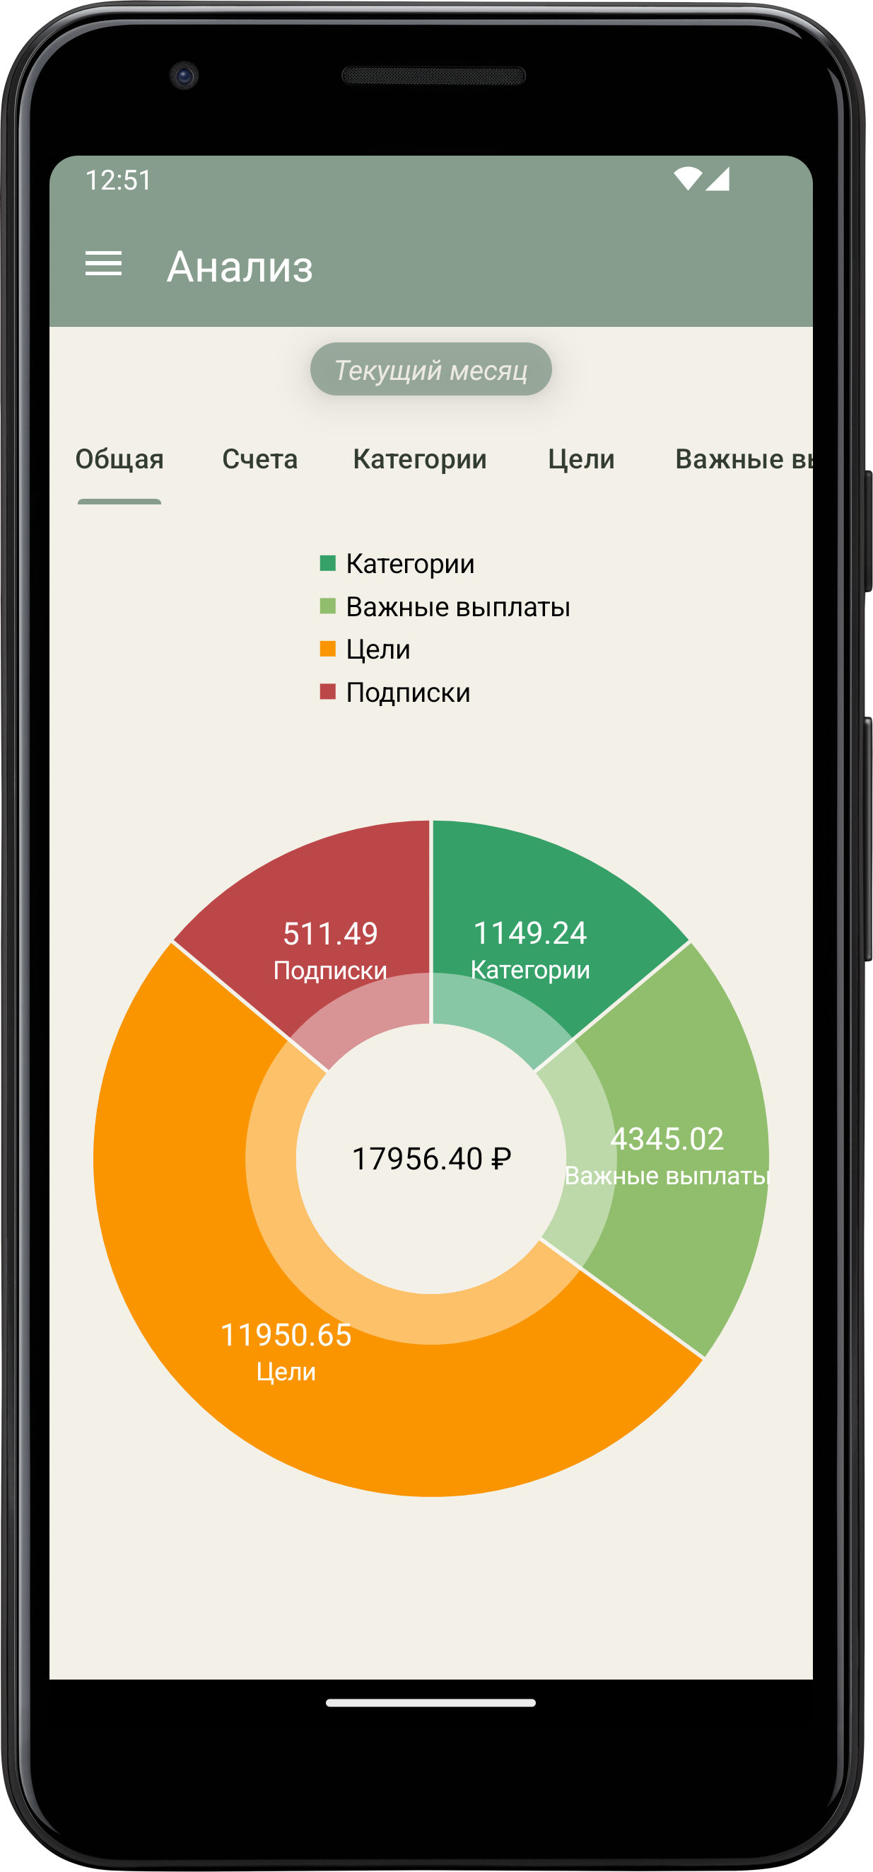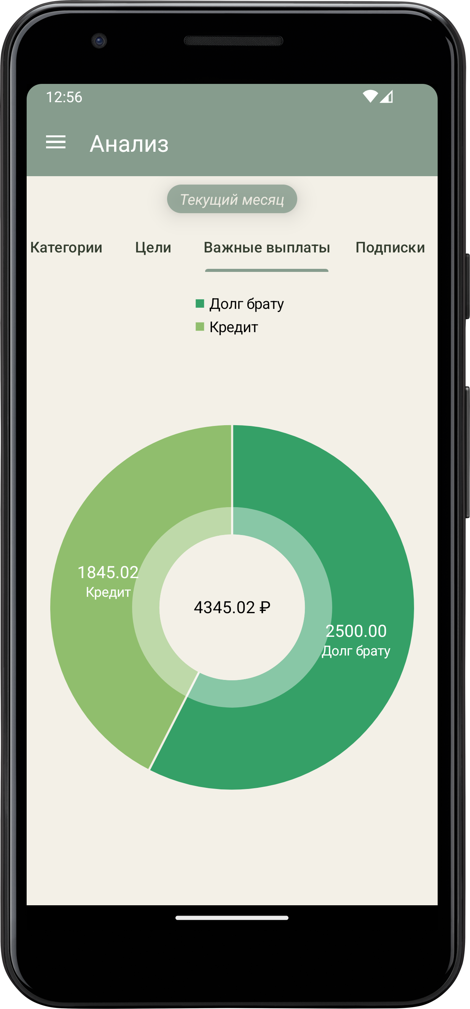

Рисунок 40 – Страница «Анализ»

Для счетов есть возможность отдельно просматривать расходы и доходы, как показано на рисунке 41.

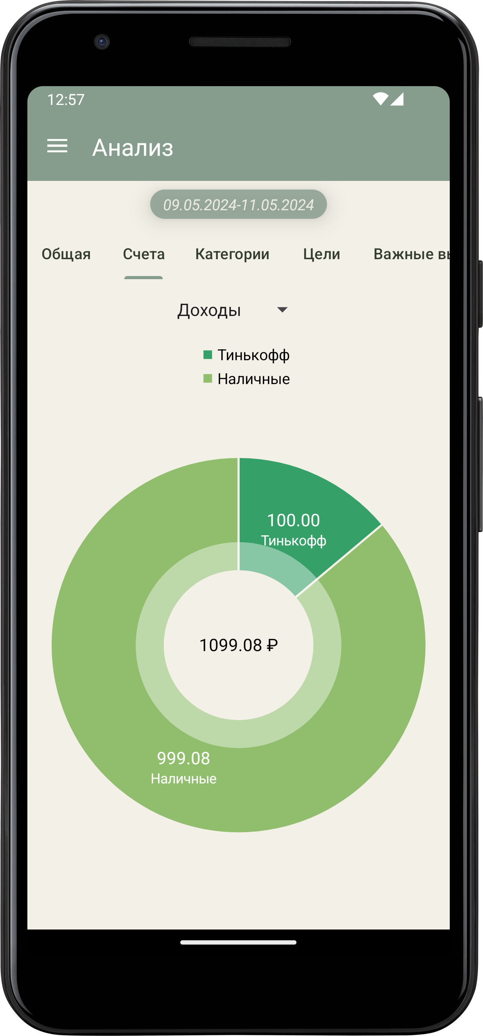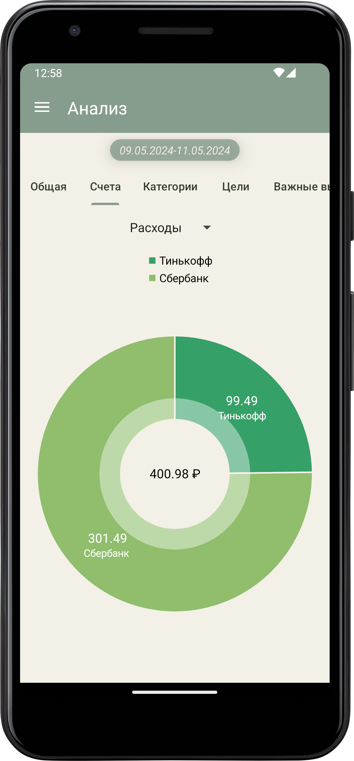

Рисунок 41 – График для счетов

Для отображения сведений в виде диаграммы сначала создается набор данных. После необходимо передать его в диаграмму и настроить ее, как показано листингом 9. В приложении использован собственный набор цветов для графического представления данных, помещенный в массив «color_chart».

Листинг 9 – Настройка круговой диаграммы

private fun pieCharSetting(dataSet: PieDataSet, centerText:String){  
 showPieChart()  
 dataSet.*valueFormatter* = object : ValueFormatter() {  
 override fun getFormattedValue(value: Float): String {  
 return "%.2f".*format*(value).*replace*(",", ".")}}  
 pieChart.*data* = PieData(dataSet)  
 pieChart.*description*.*isEnabled* = false  
 pieChart.*centerText* = "$centerText

${requireContext()

.*resources*.getString(  
 requireContext()

.*resources*.getIdentifier(  
 baseCurrency,

"string",

requireContext()

.*packageName*))}"  
 pieChart.setCenterTextSize(16f)  
 pieChart.*minAngleForSlices* = 50f  
 pieChart.*holeRadius* = 40f  
 pieChart.setHoleColor(*resources*.getColor(R.color.*light*,

requireActivity().*theme*))  
 pieChart.*legend*.*apply* {  
 *verticalAlignment* = Legend.LegendVerticalAlignment.*TOP  
 horizontalAlignment* = Legend.LegendHorizontalAlignment

.*CENTER  
 orientation* = Legend.LegendOrientation.*VERTICAL*  *textSize* = 14f

}  
 pieChart.animate()  
}

## 3.7 Страница «Настройки»

Здесь пользователь может изменить основные настройки приложения, которые представлены на рисунке 42.

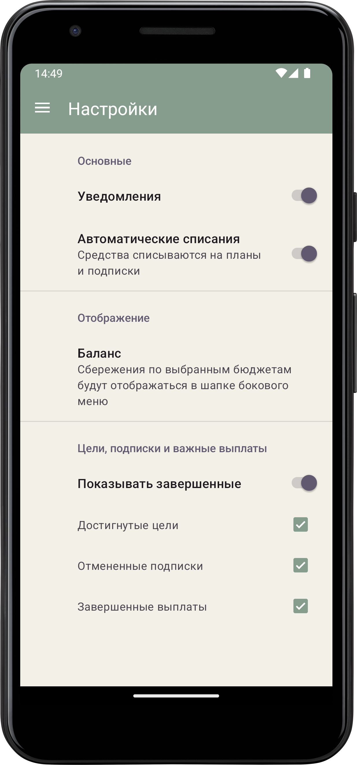

Рисунок 42 – Страница «Настройки»

Предусмотрена возможность отключить или включить уведомления и автоматические транзакции. При этом сведения не будут удалены из SharedPreferences и в случае повторного включения уведомления и транзакции будут восстановлены. Этом метод представлен листингом 10.

Листинг 10 – Восстановление уведомлений и автоматических списаний

private fun restoreNotification(){  
 var channelID: String  
 var placeId = ""  
 var cancel = false  
 val calendar = Calendar.getInstance()  
 for ((key, value) in notificationPrefs.all){  
 channelID = when{  
 financeViewModel.planLiveData.value?.find {

it.key == key } !=null -> {  
 financeViewModel.planLiveData.value

?.find { it.key == key }?.let {  
 placeId = it.placeId  
 calendar.apply {  
 set(it.date.split(".")[2].toInt(),  
 it.date.split(".")[1].toInt()-1,  
 it.date.split(".")[0].toInt(),0,0,0)  
 }  
 }  
 Constants.CHANNEL_ID_PLAN  
 }  
 financeViewModel.goalsData.value

?.find { it.key == key } !=null -> {  
 financeViewModel.goalsData.value

?.find { it.key == key }?.let {  
 placeId = it.key  
 it.goalItem.date?.let { date->  
 calendar.apply {  
 set(date.split(".")[2].toInt(),  
 date.split(".")[1].toInt()-1,  
 date.split(".")[0].toInt(),0,0,0)}  
 }  
 if (it.goalItem.isReached ||

it.goalItem.isDeleted) cancel = true  
 }  
 Constants.CHANNEL_ID_GOAL  
 }  
 financeViewModel.subLiveData.value

?.find { it.key == key } !=null -> {  
 financeViewModel.subLiveData.value

?.find { it.key == key }?.let {  
 placeId = it.key  
 it.subItem.date.let { date->  
 calendar.apply {  
 set(date.split(".")[2].toInt(),  
 date.split(".")[1].toInt()-1,  
 date.split(".")[0].toInt(),0,0,0)  
 }  
 }  
 if (it.subItem.isDeleted ||

it.subItem.isCancelled) cancel = true  
 }  
 Constants.CHANNEL_ID_SUB  
 }  
 financeViewModel.loansLiveData.value

?.find { it.key == key } !=null -> {  
 financeViewModel.loansLiveData.value

?.find { it.key == key }?.let {  
 placeId = it.key  
 if (!it.loanItem.dateNext.isNullOrEmpty()){  
 it.loanItem.dateNext?.let { date->  
 calendar.apply {  
 set(date.split(".")[2].toInt(),  
 date.split(".")[1].toInt()-1,  
 date.split(".")[0].toInt(),0,0,0)}  
 }  
 } else{  
 it.loanItem.dateOfEnd.let { date->  
 calendar.apply {  
 set(date.split(".")[2].toInt(),  
 date.split(".")[1].toInt()

-1,  
 date.split(".")[0].toInt(),0,0,0)}  
 }  
 }  
 if (it.loanItem.isDeleted

||it.loanItem.isFinished) cancel = true  
 }  
 Constants.CHANNEL_ID_LOAN  
 }  
 else->""  
 }  
 if (calendar.timeInMillis

<Calendar.getInstance().timeInMillis) cancel = true  
 if(channelID.isNotEmpty() && placeId.isNotEmpty()

&& !cancel) {  
 BudgetNotificationManager.notification(  
 context = requireContext(),  
 channelID = channelID,  
 id = key.toString(),  
 placeId = placeId,  
 time = value.toString().split("|")[1],  
 dateOfExpence = calendar,  
 periodOfNotification =

value.toString().split("|")[0])

}  
 placeId = ""  
 cancel = false  
 }  
}  
  
private fun restoreTransaction(){  
 var channelID: String  
 var placeId = ""  
 var cancel = false  
 val calendar = Calendar.getInstance()  
 for ((key, _) in notificationPrefs.all){  
 channelID = when{  
 financeViewModel.planLiveData.value

?.find { it.key == key } !=null -> {

financeViewModel.planLiveData.value?.find { it.key == key }

?.let {

placeId = it.placeId  
 calendar.apply {  
 set(it.date.split(".")[2].toInt(),  
 it.date.split(".")[1].toInt()-1,  
 it.date.split(".")[0].toInt(),0,0,0)  
 }  
 }  
 Constants.CHANNEL_ID_PLAN  
 }  
 financeViewModel.subLiveData.value

?.find { it.key == key } !=null -> {  
 financeViewModel.subLiveData.value

?.find { it.key == key }?.let {  
 placeId = it.key  
 it.subItem.date.let { date->  
 calendar.apply {  
 set(date.split(".")[2].toInt(),  
 date.split(".")[1].toInt()-1,  
 date.split(".")[0].toInt(),

0,0,0)}  
 }  
 if (it.subItem.isDeleted

|| it.subItem.isCancelled) cancel = true  
 }  
 Constants.CHANNEL_ID_SUB  
 }  
 else->""  
 }  
 if (calendar.timeInMillis

<Calendar.getInstance().timeInMillis) cancel = true  
 if(channelID.isNotEmpty() && placeId.isNotEmpty()

&& !cancel) {  
 BudgetNotificationManager.setAutoTransaction(  
 context = requireContext(),  
 id = key.toString(),  
 placeId = placeId,  
 year = calendar.get(Calendar.YEAR),  
 month = calendar.get(Calendar.MONTH)+1,  
 dateOfExpence = calendar,  
 type = channelID)  
 }  
 placeId = ""  
 cancel = false  
 }  
}

Вкладка «Баланс» отвечает за выбор бюджетов, сумма сбережений (в валюте основного бюджета) которых будет отображаться в боковом меню, как показано на рисунке 43.

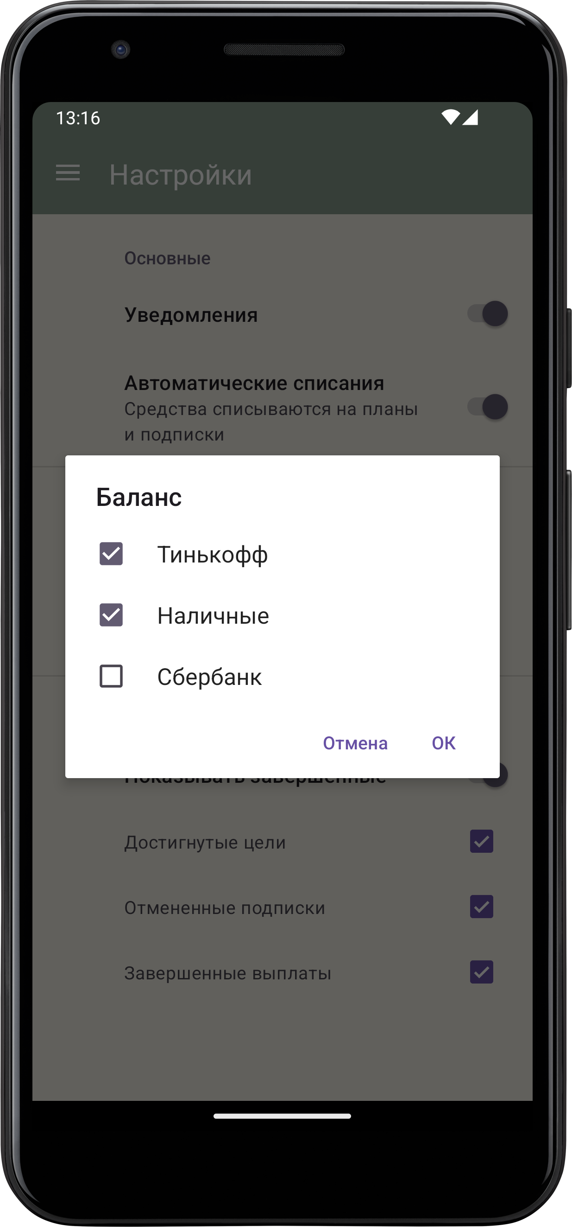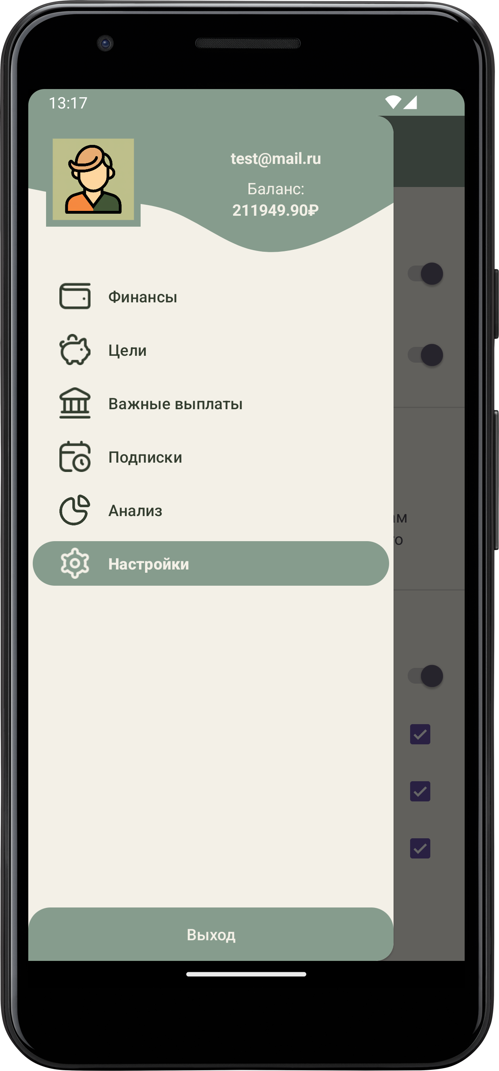

Рисунок 43 – Выбор счетов для отображения в балансе

При изменении выбранных счетов, они записываются в LiveData, что показано в листинге 11, после чего подгружаются в HomePageActivity.

Листинг 11 – Сохранение выбранных бюджетов

findPreference<MultiSelectListPreference>("sumOfFinance")?.

setOnPreferenceChangeListener { _, newValue ->  
 selectedBudgetViewModel

.updateSelectionData((newValue as? Set<String>)

?.toList() ?: emptyList() )  
 true  
}

И последнее настройка – возможность скрывать или показывать завершенные цели, выплаты и подписки для удобства пользователя.

# ЗАКЛЮЧЕНИЕ

В рамках курсовой работы было разработано приложение для учета финансов, содержащее большой функционал для управления доходами и расходами, реализующее их графическое представление. Ссылка на репозиторий с готовым проектом расположена в приложении А.

Были проанализированы технологии создания мобильного приложения, выбрана операционная система мобильного устройства для работы программного продукта и среда для ее разработки.

В ходе выполнения курсовой работы были решены следующие задачи:

- произведен анализ аналогичных проектов и предметной области;

- изучены основные концепций разработки мобильных приложений с использованием языка программирования Kotlin;

- разработаны функциональная и логическая модели, а также эскизы экранов, согласно установленному ранее функционалу;

- реализовано мобильное приложение, упрощающее ведение финансов.

Аутентификация и регистрация в приложении осуществляются с помощью облачной базы данных Firebase, в которой хранятся основные сведения о счетах и расходах пользователей.

Были организованы отправка уведомлений о предстоящих выплатах, а также автоматические списания средств с указанного счета, с использованием BroadcastReceiver и AlarmManager.

С помощью Retrofit2 осуществляются запросы для получения актуальной информации о конвертации валют, благодаря чему пользователь может в любой момент изменить валюту своих операций.

Так, в процессе работы удалось достичь поставленную цель – создать мобильное приложение под платформу Android для учета личных финансов пользователя.

# СПИСОК ИСПОЛЬЗУЕМЫХ ИСТОЧНИКОВ

1. Документация Firebase [Электронный ресурс] // Realtime Database – подключение автономных возможностей на Android. URL: https://firebase.google.com/docs/database/android/offline-capabilities (дата обращения: 20.03.2024)
2. Парамонов, И. В. Разработка мобильных приложений для платформы Android: учебное пособие / И. В. Парамонов; Яросл. гос. ун-т им. П. Г. Демидова. — Ярославль: ЯрГУ, 2013. — 88 с.
3. Разработка мобильных приложений: электронное учеб.-Р17 метод. пособие для студентов специальностей 1-40 05 01 03 «Информационные системы и технологии (издательско-полиграфический комплекс)», 1-98 01 03 «Программное обеспечение информационной безопасности мобильных систем» / сост. Н. В. Пацей. – Минск: БГТУ, 2020. – 265 с.
4. Учебник Firebase [Электронный ресурс] // Учебник Firebase – обзор. URL: https://post.nghiatu.com/ru/tutorial/firebase (дата обращения: 04.05.2024)
5. MPAndroidChart [Электронный ресурс]. –– 2020. –– URL: https://github.com/PhilJay/ MPAndroidChart (дата обращения: 11.05.2024).
6. RecyclerViewRowOptionsDemo [Электронный ресурс]. –– 2020. –– URL: https://github.com/ntnhon/RecyclerViewRowOptionsDemo/tree/master (дата обращения: 10.04.2024).
7. Retrofit2 [Электронный ресурс]. –– 2020. –– URL: https://square.github.io/retrofit (дата обращения: 25.03.2024).

# ПРИЛОЖЕНИЕ А

# Ссылка на репозиторий GitHub

https://github.com/hvrm0n/MyBudget